## MỤC LỤC

**I**

**MỤC LỤC**

MỤC LỤC I

HƯỚNG DẪN III

BÀI 1: XÂY DỰNG LAYOUT CHO TRANG WEB BẰNG HTML & CSS 1

* 1. Yêu cầu chung của bài thực hành 1
     1. Bố cục trang web 1
     2. Menu điều hướng 1
     3. Danh sách sản phẩm 1
     4. Thanh bên (Sidebar) 2
     5. Chân trang (Footer) 2
     6. CSS Grid 2
     7. Độ phản hồi 2
  2. Nội dung bổ sung 2
  3. Chú ý 2
  4. Hướng dẫn 4
     1. Tập tin Index.html 4
     2. Tập tin Style.css 7
  5. Yêu cầu bổ sung 11
     1. Xem chi tiết sản phẩm 11
     2. Sử dụng Bootstrap 11
     3. Triển khai yêu cầu bổ sung 12

BÀI 2: XÂY DỰNG ỨNG DỤNG WEBSITE CƠ BẢN VỚI ASP.NET CORE MVC 17

* 1. Khởi tạo ứng dụng ASP.NET Core 18
  2. Cấu trúc dự án ASP.NET Core MVC 20
     1. Layout 21
     2. Razor View Engine 22
     3. RenderBody 22
     4. RenderSectionAsync 23
  3. Bài tập 23
     1. Yêu Cầu Bài Thực Hành: Ứng Dụng Thêm/Đọc/Xóa/Sửa trên ASP.NET Core MVC 23
     2. Code Mẫu Chi Tiết 24
     3. Kết quả 35
     4. Bổ sung tính năng upload file cho ứng dụng 36
     5. Yêu cầu bổ sung 40

BÀI 3: XÂY DỰNG ỨNG DỤNG WEBSITE BÁN HÀNG VỚI ASP.NET CORE MVC (PHẦN 1)

. 41

* 1. Bài tập 41
     1. Yêu cầu 41
     2. Hướng dẫn thực hiện 41
     3. Kết quả 55
     4. *Yêu cầu bổ sung* *56*

**BÀI 4: XÂY DỰNG ỨNG DỤNG WEB BÁN HÀNG VỚI ASP.NET CORE MVC (PHẦN 2) 60**

* 1. **Bài thực hành** **60**
  2. **Hướng dẫn thực hiện** **60**
     1. *Cấu Hình ASP.NET Core Identity* *60*
     2. *Scaffolding ASP.NET Core Identity 63*
     3. *Thêm Liên Kết Đăng Ký và Đăng Nhập* *65*
     4. *Phần vùng Area* *74*
  3. **Yêu cầu bổ sung** **80**

**BÀI 5: XÂY DỰNG ỨNG DỤNG WEBSITE BÁN HÀNG VỚI ASP.NET CORE MVC (PHẦN 3)**

**. 81**

* 1. **Mục tiêu của bài thực hành** **81**
     1. *Yêu cầu* *81*
     2. *Xây dựng giao diện hiển thị Danh sách sản phẩm người dùng* *81*
  2. **Hướng dẫn thực hiện** **84**
     1. *Code mẫu thực hiện chức năng giỏ hàng* *84*
     2. *Hướng dẫn thực hiện chức năng đặt hàng* *88*
     3. *Yêu cầu bổ sung* *91*

**BÀI 6: RESTFUL API 92**

* 1. **Mục tiêu của bài thực hành** **92**
     1. *Giới thiệu* *92*
     2. *Yêu cầu* *93*
  2. **Hướng dẫn thực hiện** **93**
  3. **Yêu cầu bổ sung** **106**

**TÀI LIỆU THAM KHẢO** **107**

## HƯỚNG DẪN

**MÔ TẢ MÔN HỌC**

Học phần trang bị cho sinh viên những kiến thức và kỹ năng cơ bản về ASP.NET Core MVC để có thể xây dựng các ứng dụng web từ đơn giản đến nâng cao. Sinh viên sẽ nắm được các khái niệm cơ bản về ASP.NET Core MVC như: cấu trúc chung của một ứng dụng MVC, vai trò và mối quan hệ của các thành phần chính như Controller, Action, View, Model. Sinh viên sẽ hiểu được sự khác biệt giữa ASP.NET Core MVC với các framework khác như ASP.NET Web Form, ASP.NET MVC cũ. Điều này giúp sinh viên nắm được lợi thế của ASP.NET Core MVC để có thể lựa chọn và áp dụng phù hợp. Cụ thể, Sinh viên sẽ biết cách tạo project ASP.NET Core MVC, tạo controller và action, tạo view và layout, tạo model và sử dụng Entity Framework Core, xử lý form và validate dữ liệu, cấu hình routing và xây dựng hệ thống authentication. Những kiến thức và kỹ năng này sẽ giúp sinh viên có thể tự tin xây dựng các ứng dụng web bằng ASP.NET Core MVC.

**NỘI DUNG MÔN HỌC**

* Bài 1. Xây dựng layout cho trang web bán hàng bằng HTML & CSS
* Bài 2. Xây dựng ứng dụng cơ bản với ASP.NET Core MVC
* Bài 3: Xây dựng ứng dụng website bán hàng với ASP.NET Core MVC (Phần 1)
* Bài 4: Xây dựng ứng dụng website bán hàng với APS.NET Core MVC (Phần 2)
* Bài 5: Xây dựng ứng dụng website bán hàng với APS.NET Core MVC (Phần 3)
* Bài 6: Xây dựng ứng dụng website bán hàng với APS.NET Core MVC (Phần 4)

**KIẾN THỨC TIỀN ĐỀ**

Kiến thức cơ bản về lập trình hướng đối tượng bằng C# hoặc VB.NET. Điều này bao gồm các khái niệm như lớp, đối tượng, kế thừa, đa hình,...

Kiến thức cơ bản về cơ sở dữ liệu, đặc biệt là cách thao tác với cơ sở dữ liệu SQL Server.

**YÊU CẦU MÔN HỌC**

Người học phải dự học đầy đủ các buổi lên lớp và làm bài tập đầy đủ ở nhà.

**CÁCH TIẾP NHẬN NỘI DUNG MÔN HỌC**

Để học tốt môn này, người học cần ôn tập các bài đã học, trả lời các câu hỏi và làm đầy đủ bài tập; đọc trước bài mới và tìm thêm các thông tin liên quan đến bài học.

Đối với mỗi bài học, người học đọc trước mục tiêu và tóm tắt bài học, sau đó đọc nội dung bài học. Kết thúc mỗi ý của bài học, người học cần thực hành đầy đủ các hướng dẫn trong phần bài tập.

**PHƯƠNG PHÁP ĐÁNH GIÁ MÔN HỌC**

Môn học được đánh giá gồm:

* Điểm chuyên cần (30%): Hình thức và cách đánh giá do giảng viên dạy thực hành quyết định được phê duyệt của bộ môn.
* Điểm bài tập (70%): Hình thức làm bài tập trong các buổi học thực hành và giảng viên đánh giá chấm điểm. Danh sách bài tập thực hành được bộ môn kiểm duyệt và cung cấp vào đầu khóa học.

# BÀI 1: XÂY DỰNG LAYOUT CHO TRANG WEB BẰNG HTML & CSS

Sau khi học xong bài này, sinh viên có thể:

* + Hiểu và biết cách sử dụng HTML & CSS trong việc thiết kế các trang web tĩnh.
  + Có khả năng thiết kế được các trang web với tính linh hoạt cao và đẹp mắt.
  + Biết cách thiết kế trang web đảm bảo được tính nhất quán và trải nghiệm người dùng tốt trên cả máy tính và thiết bị di động.

### Yêu cầu chung của bài thực hành

#### Bố cục trang web

* Chia trang thành hai cột trên máy tính. Cột trái sẽ hiển thị sản phẩm và cột phải sẽ hiển thị thông tin mạng xã hội.
* Trên thiết bị di động, hiển thị các nội dung thành 1 cột.

#### Menu điều hướng

* Thêm một menu điều hướng ở phía trên trang web với ít nhất ba liên kết: Trang chủ, Sản phẩm và Liên hệ.

#### Danh sách sản phẩm

* Tạo một danh sách sản phẩm trong cột trái.
* Hiển thị mỗi sản phẩm trong một thẻ sản phẩm với hình ảnh, tên sản phẩm, mô tả và giá.

#### Thanh bên (Sidebar)

* Tạo một phần sidebar trong cột phải
* Thêm ít nhất bốn liên kết mạng xã hội vào sidebar (ví dụ: Facebook, Twitter, Instagram, LinkedIn).
* Sử dụng font-awesome để hiển thị các icon cho mạng xã hội tương ứng.

#### Chân trang (Footer)

* Tạo một phần footer ở dưới cùng của trang web.
* Trên máy tính, hiển thị ba cột trong footer. Trên thiết bị di động, hiển thị thành 1 cột, các cột xếp chồng lên nhau.

#### CSS Grid

* Sử dụng CSS Grid để xây dựng bố cục của trang web.

#### Độ phản hồi

* Đảm bảo trang web đáp ứng tốt trên các kích thước màn hình khác nhau.

### Nội dung bổ sung

* Tùy chỉnh màu sắc, kiểu chữ và biểu đồ màu sắc để làm cho trang web thẩm mỹ hơn.
* Thêm hiệu ứng hover cho sản phẩm và các liên kết.
* Sử dụng hình ảnh thay thế cho các sản phẩm.

### Chú ý

* Sử dụng HTML và CSS để thực hiện bài tập này.
* Tuân theo các nguyên tắc CSS tốt như sử dụng các **class** và **id** có ý nghĩa.

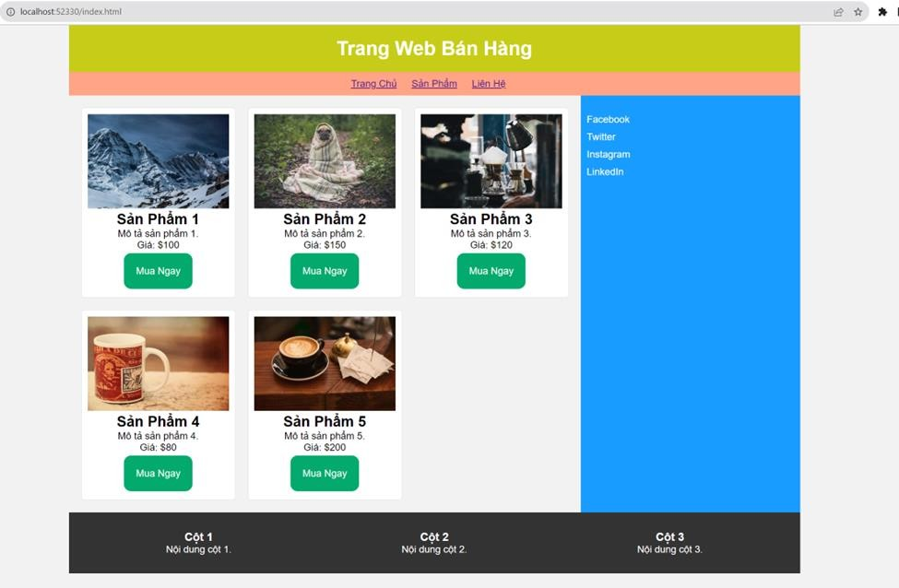

**Hình 1.1 Thực hành HTML và CSS**

### Hướng dẫn

#### Tập tin Index.html

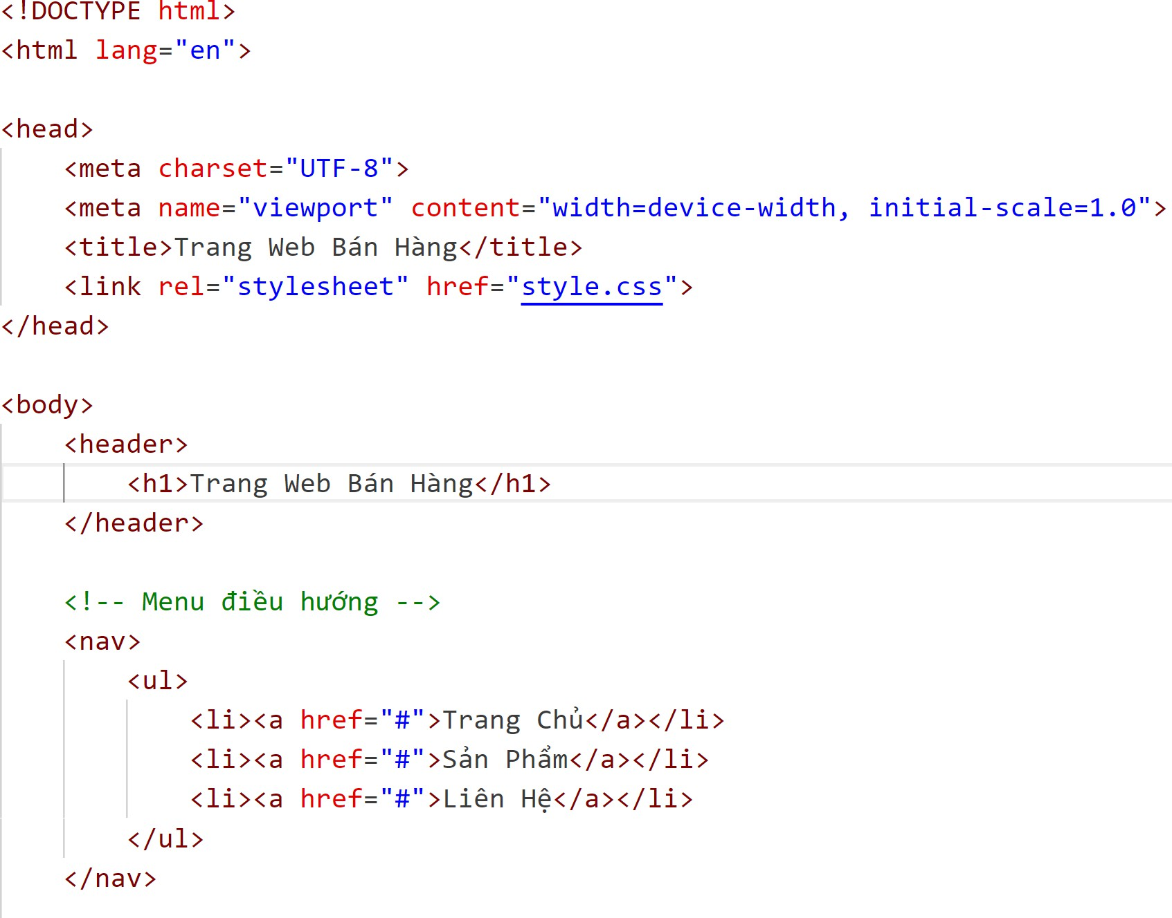

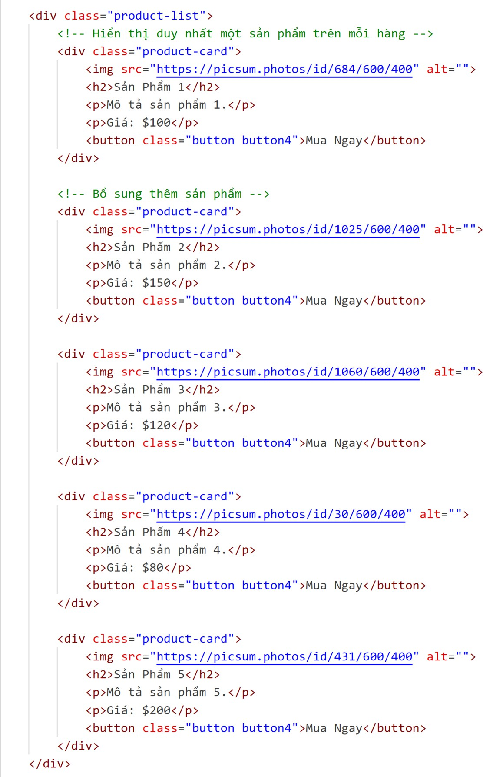

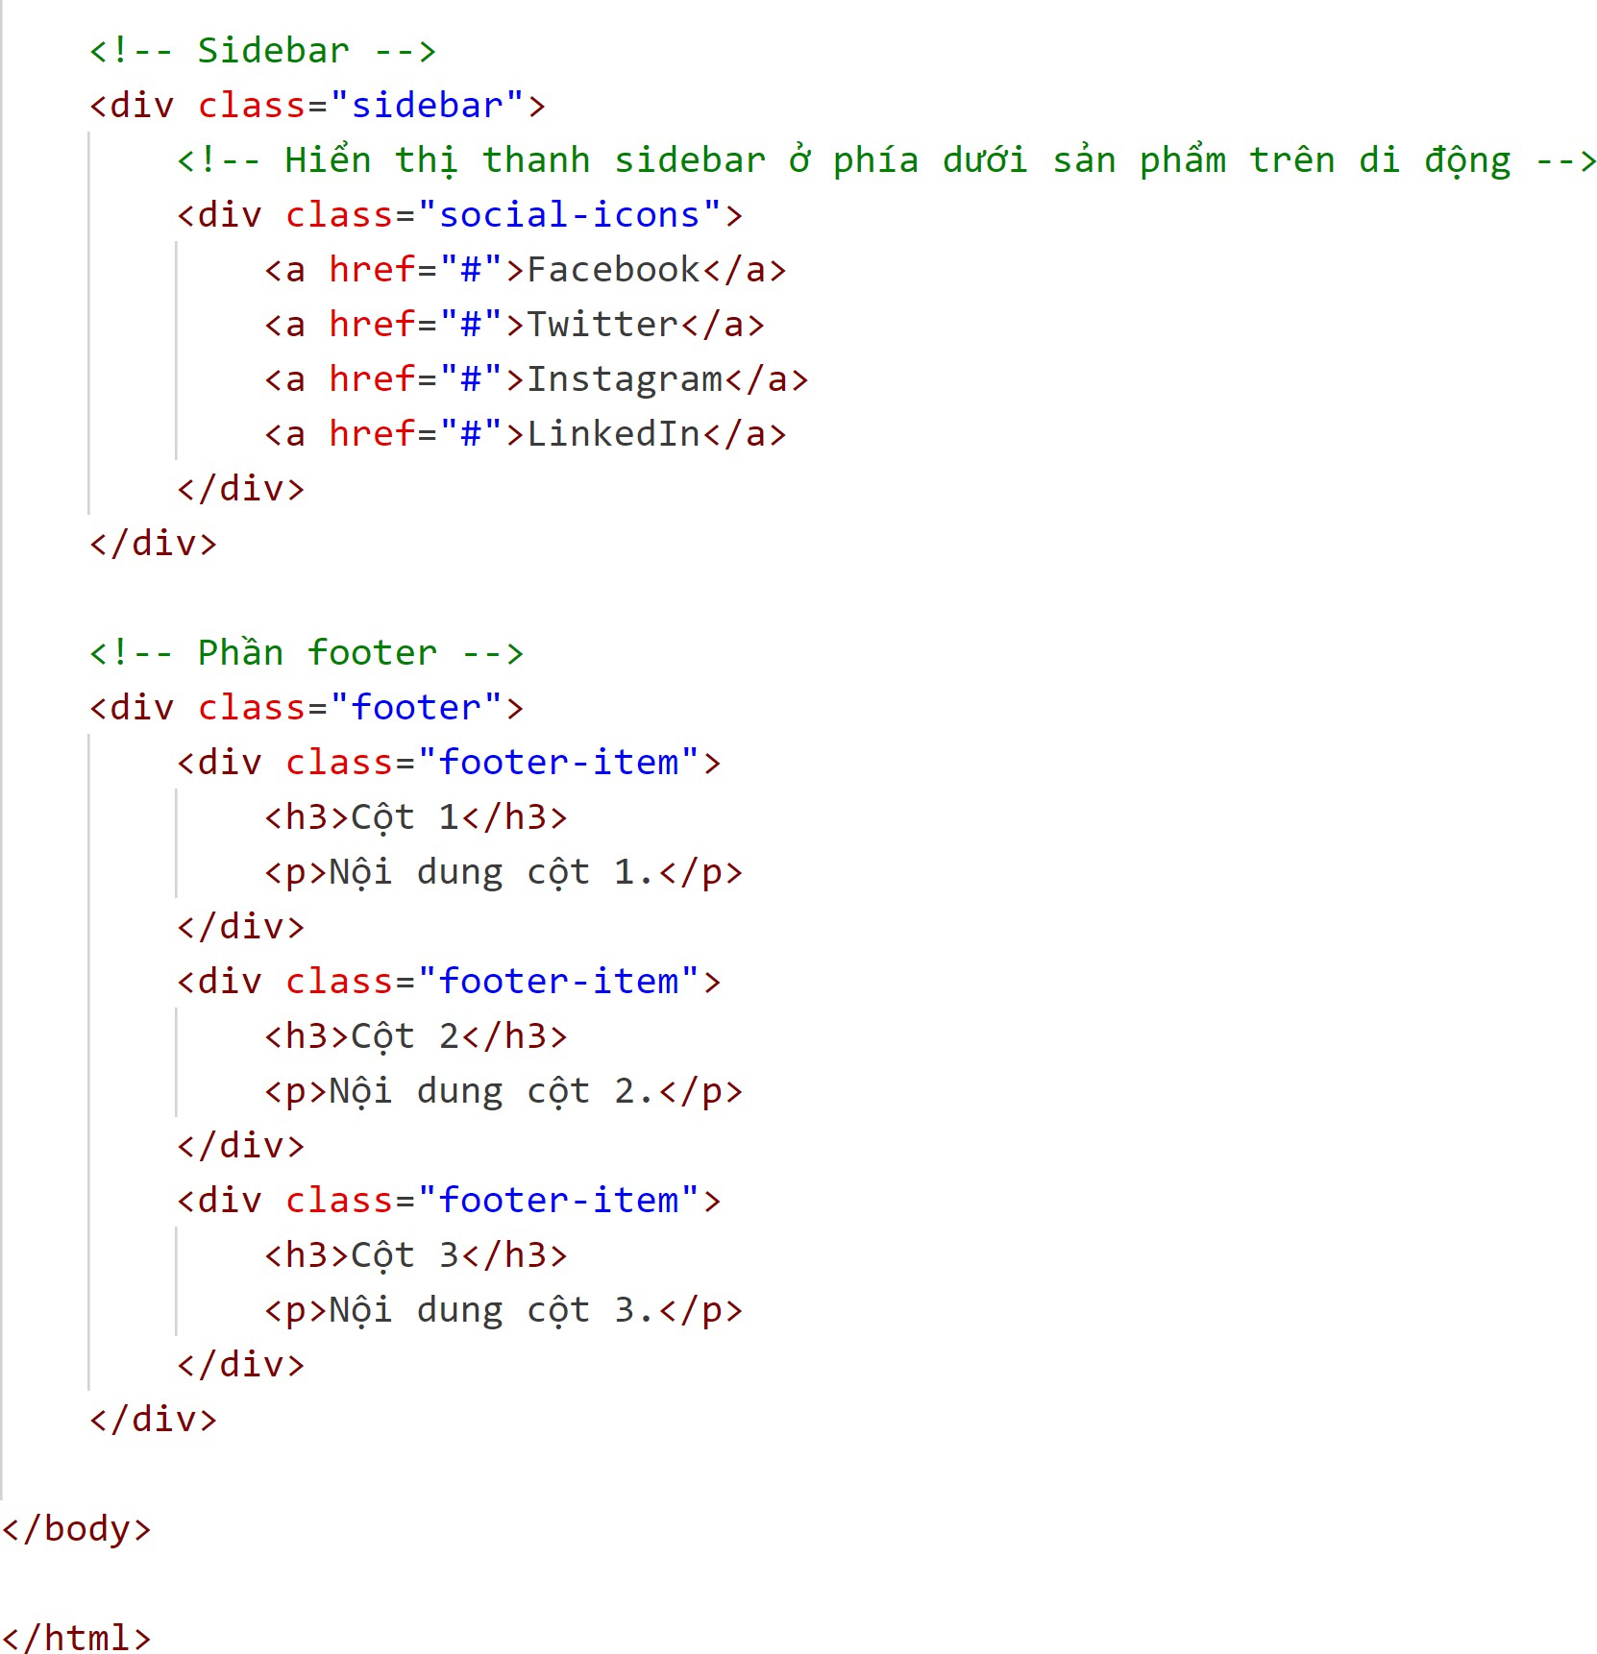

#### Tập tin Style.css

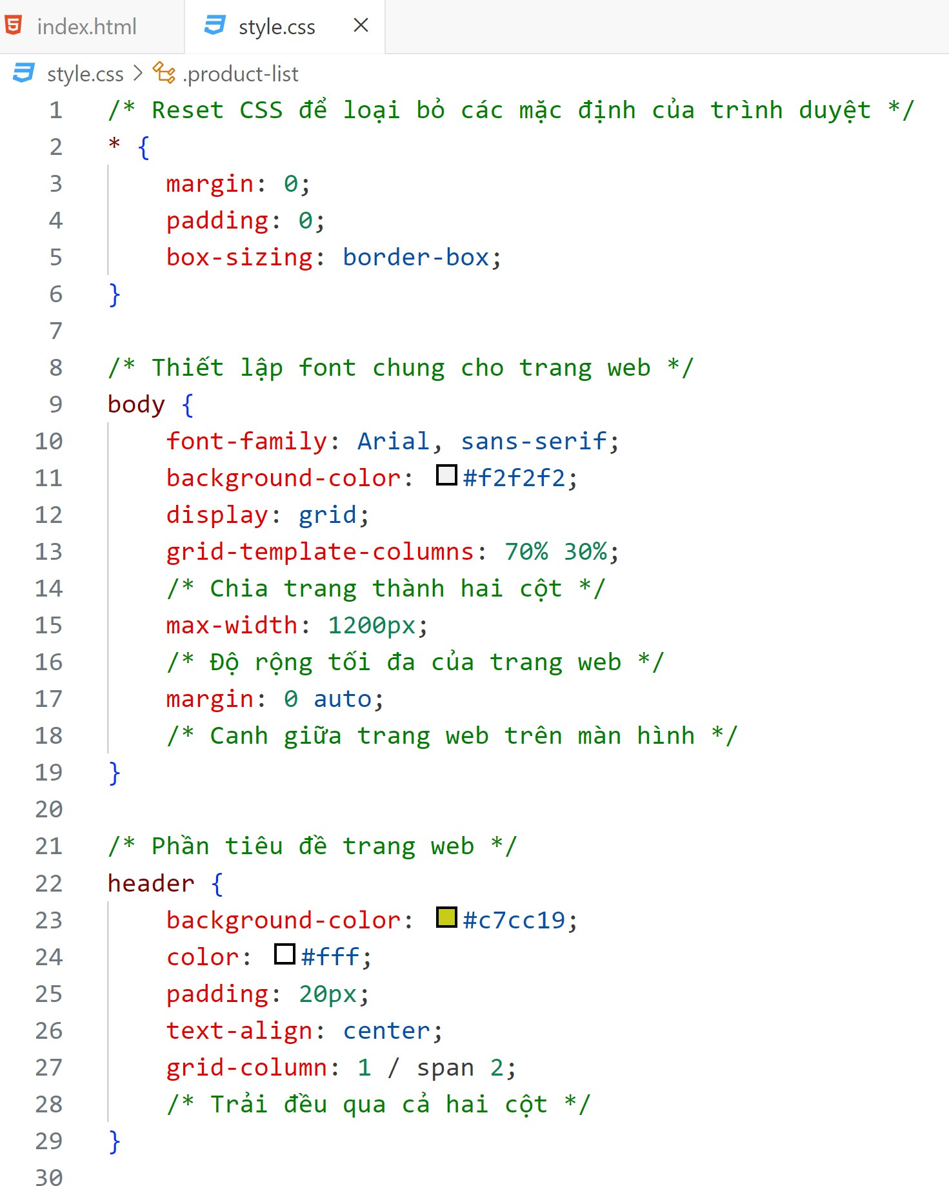

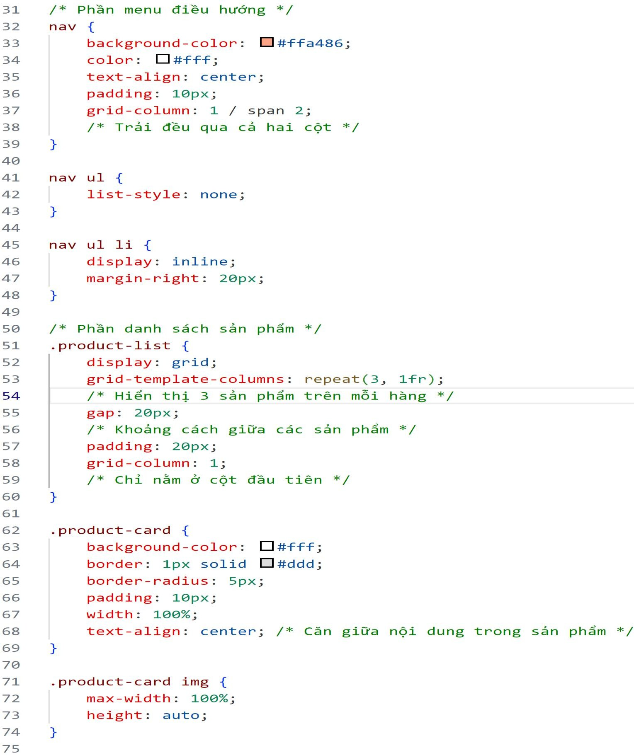

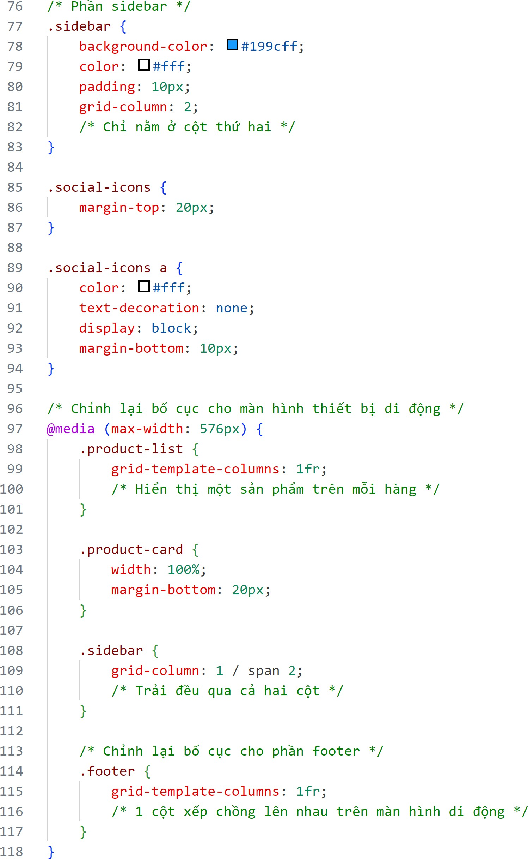

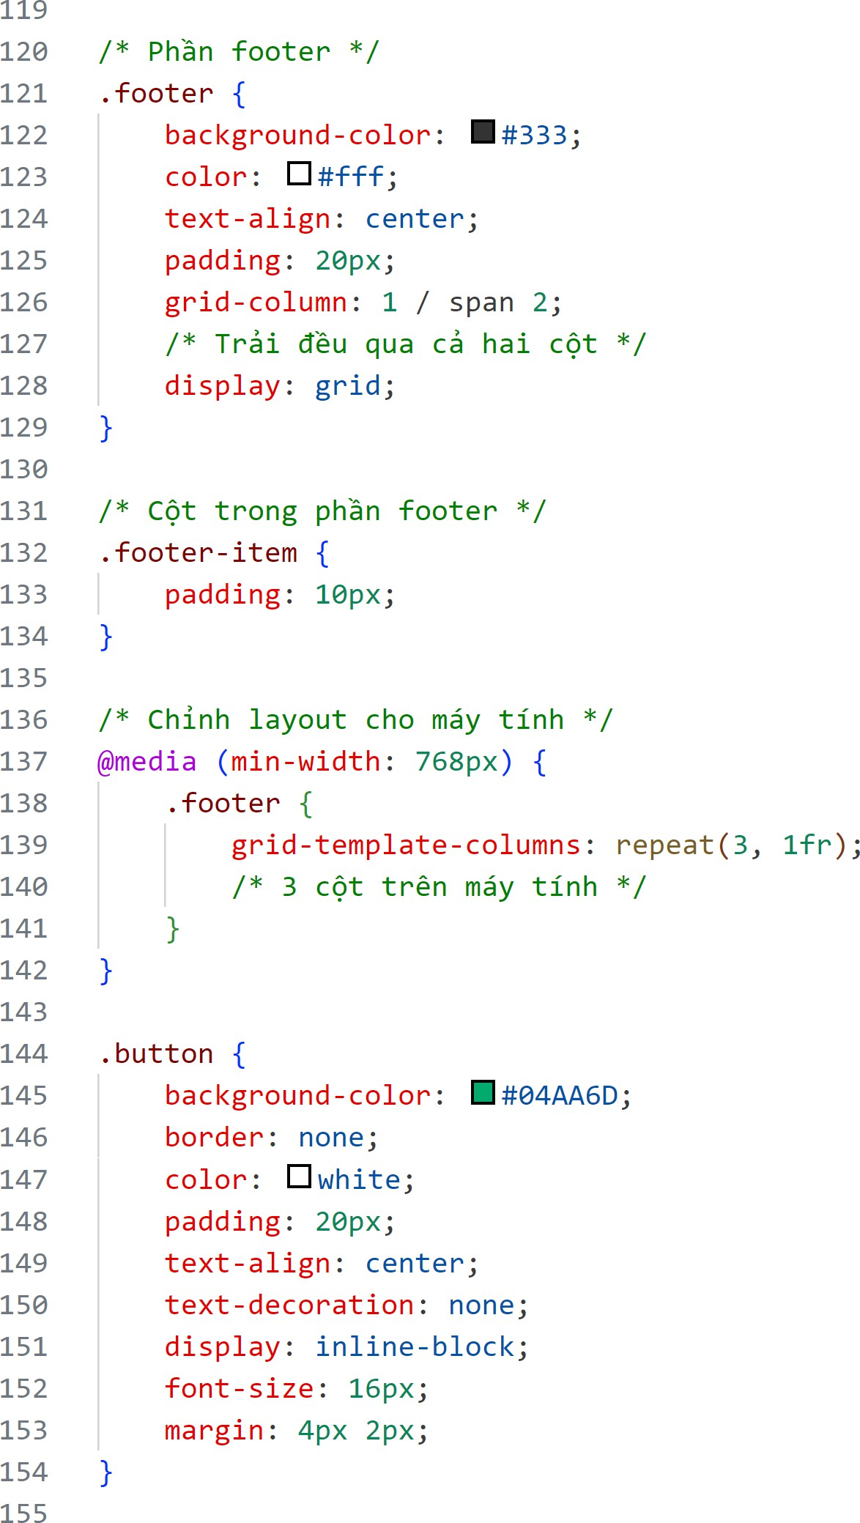

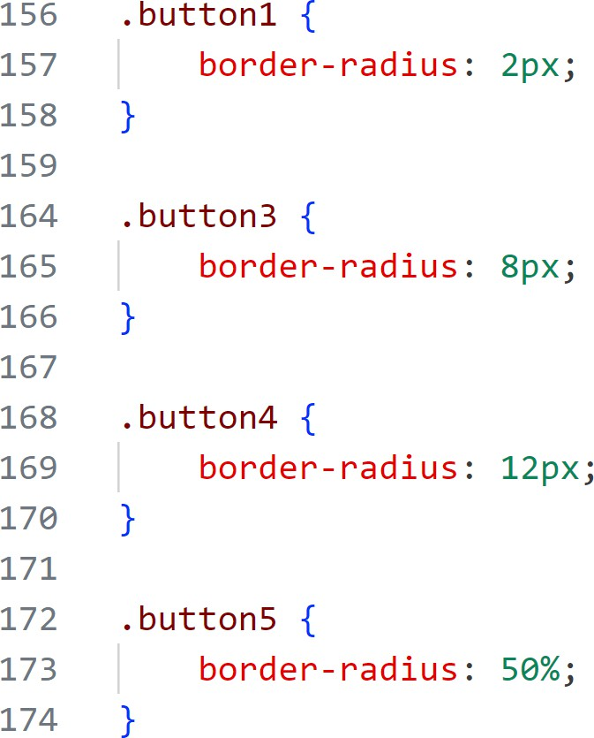

### Yêu cầu bổ sung

#### Xem chi tiết sản phẩm

* Khi người dùng nhấp vào một sản phẩm trong danh sách sản phẩm, họ sẽ được chuyển hướng đến một trang xem chi tiết sản phẩm.
* Trang xem sản phẩm cần hiển thị thông tin chi tiết về sản phẩm, bao gồm hình ảnh lớn, tên sản phẩm, mô tả chi tiết và giá cả.
* Thêm một nút "Quay lại" hoặc "Tiếp tục mua sắm" để người dùng có thể trở lại danh sách sản phẩm.

#### Sử dụng Bootstrap

* Thay vì sử dụng CSS tùy chỉnh, bạn có thể sử dụng Bootstrap để xây dựng giao diện tương tự.
* Thêm tập tin của Bootstrap CSS và JavaScript trong mã HTML (có thể sử dụng các phiên bản Bootstrap từ trang chính thức của Bootstrap).
* Sử dụng các lớp và thành phần của Bootstrap để thiết kế trang web

#### Triển khai yêu cầu bổ sung

##### Xem chi tiết sản phẩm

* + - * + Tạo một trang mới trong dự án của bạn để hiển thị thông tin chi tiết về sản phẩm.
        + Trong danh sách sản phẩm, sử dụng một thẻ `<a>` để bao quanh hình ảnh và tên sản phẩm. Đặt href của thẻ `<a>` thành URL của trang xem chi tiết sản phẩm.
        + Sử dụng một nút hoặc liên kết để cho phép người dùng quay lại trang danh sách sản phẩm.

##### Sử dụng Bootstrap

* + - * + Tải Bootstrap CSS và JavaScript từ trang chính thức của Bootstrap (<https://getbootstrap.com/>).
        + Bao gồm tệp Bootstrap CSS và JavaScript vào mã HTML của bạn, thường được đặt trong phần `<head>` của tệp HTML.
        + Sử dụng lớp và các thành phần Bootstrap để thiết kế giao diện của trang web.

##### Kết quả thực hiện bằng Bootstrap

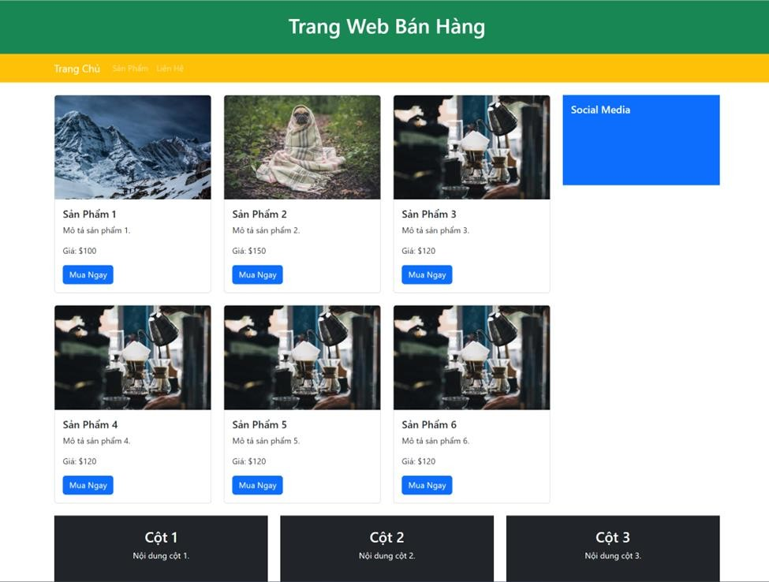

**Hình 1.2. Kết quả thực hiện bằng Bootstrap**

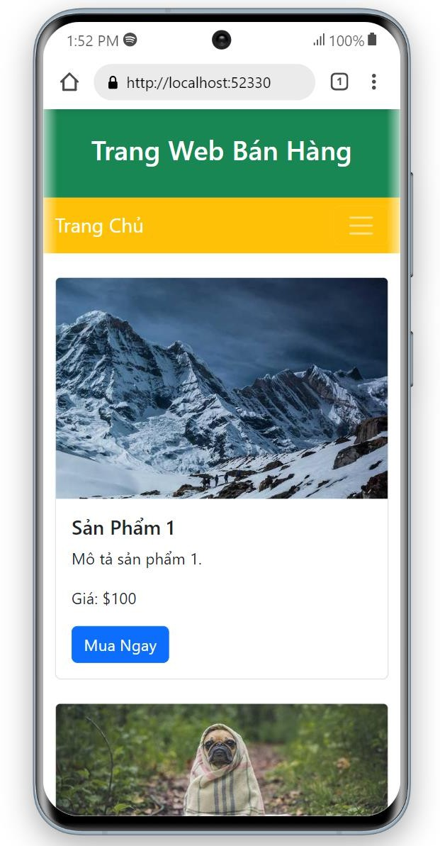

**Hình 1.3 Kết quả hiểu thị trên thiết bị di động**

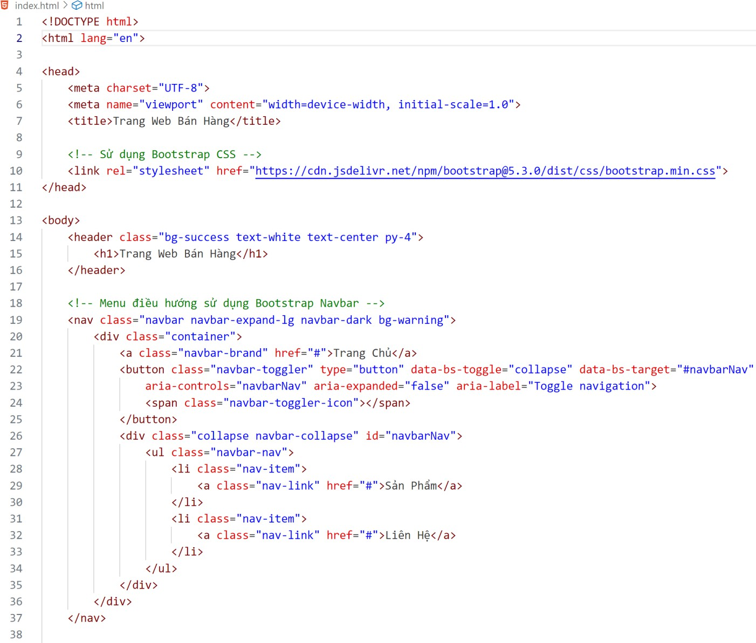

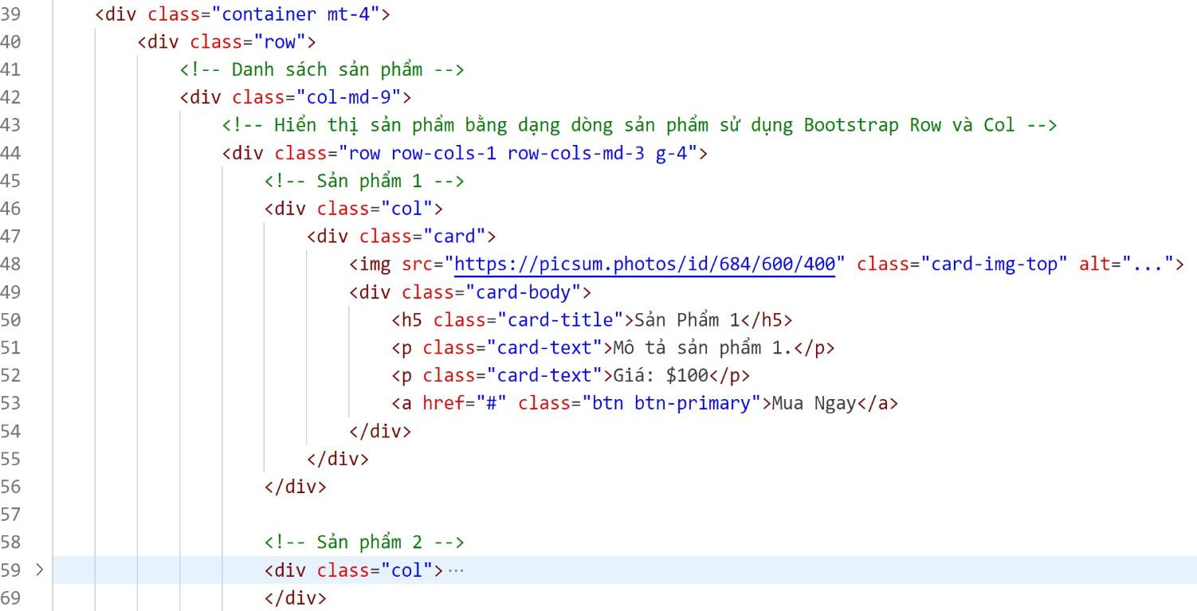

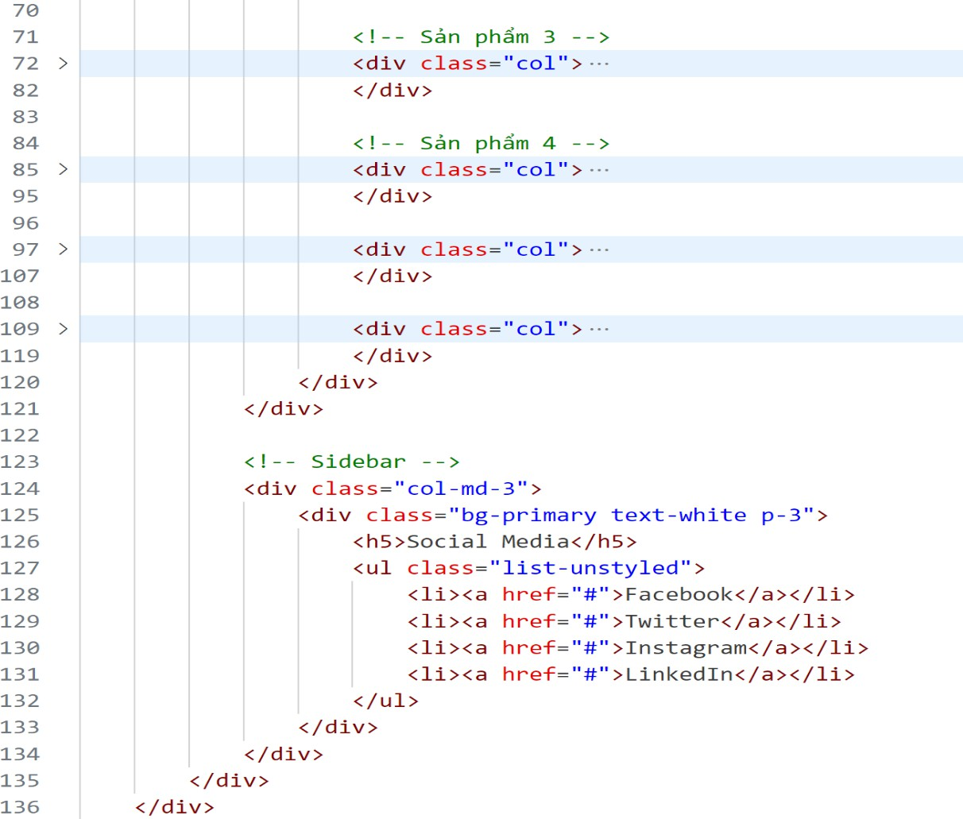

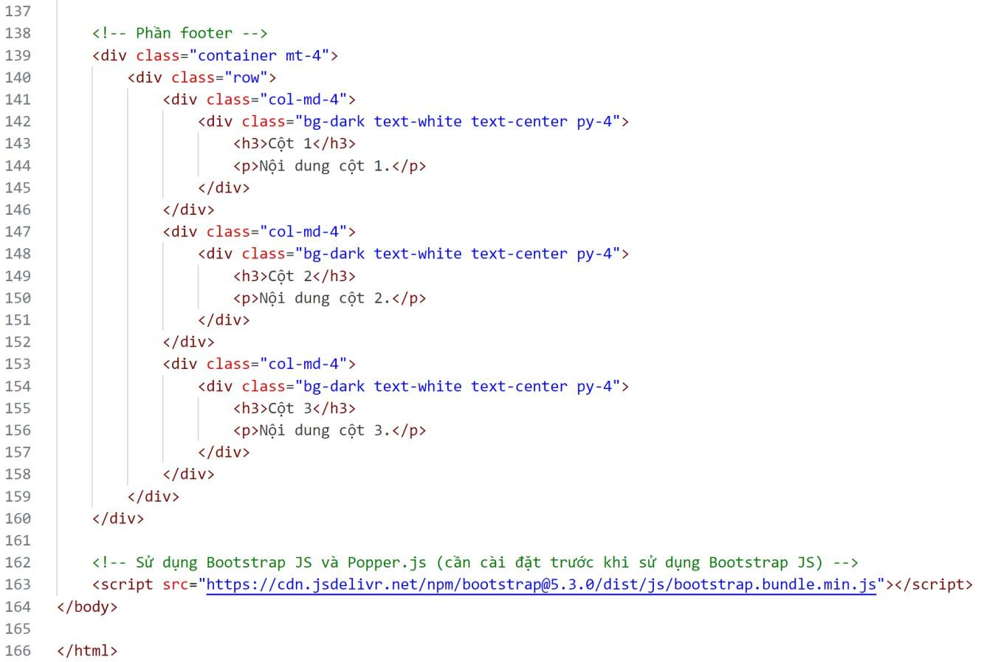

*---Hết Lab TH 01---*

# BÀI 2: XÂY DỰNG ỨNG DỤNG WEBSITE CƠ BẢN VỚI ASP.NET CORE MVC

Sau khi học xong bài này, sinh viên có thể:

* Hiểu rõ cấu trúc nội bộ của ứng dụng ASP.NET Core MVC, bao gồm sự phân chia và tương tác giữa các lớp và modules.
* Hiểu cơ chế truyền tải và nhận dữ liệu trong mô hình MVC, bao gồm cách thức hoạt động của binding và routing
* Nắm vững khái niệm và quản lý của 'view', cũng như sử dụng Razor syntax
* Hiểu sâu về cấu trúc và chức năng của 'model' trong MVC, cũng như cách thức tương tác và xử lý dữ liệu.
* Hiểu rõ vai trò của 'controller' trong MVC, bao gồm cách quản lý luồng dữ liệu, xử lý yêu cầu và phản hồi.
* Hiểu rõ cách truyền 'model' giữa các thành phần trong MVC.
* Thực hành kỹ thuật xử lý và lưu trữ hình ảnh.

### Khởi tạo ứng dụng ASP.NET Core

Khởi động phần mềm **Visual Studio 2022**

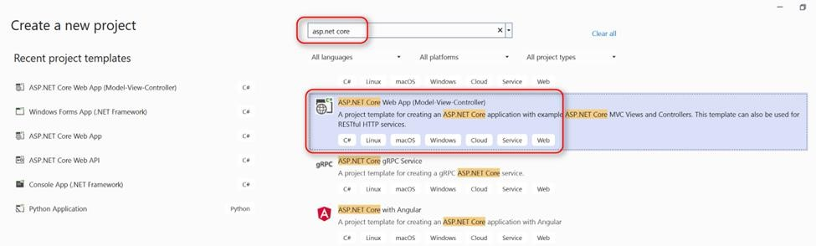

**Hình 2.1 Tạo project ASP.NET CORE mới**

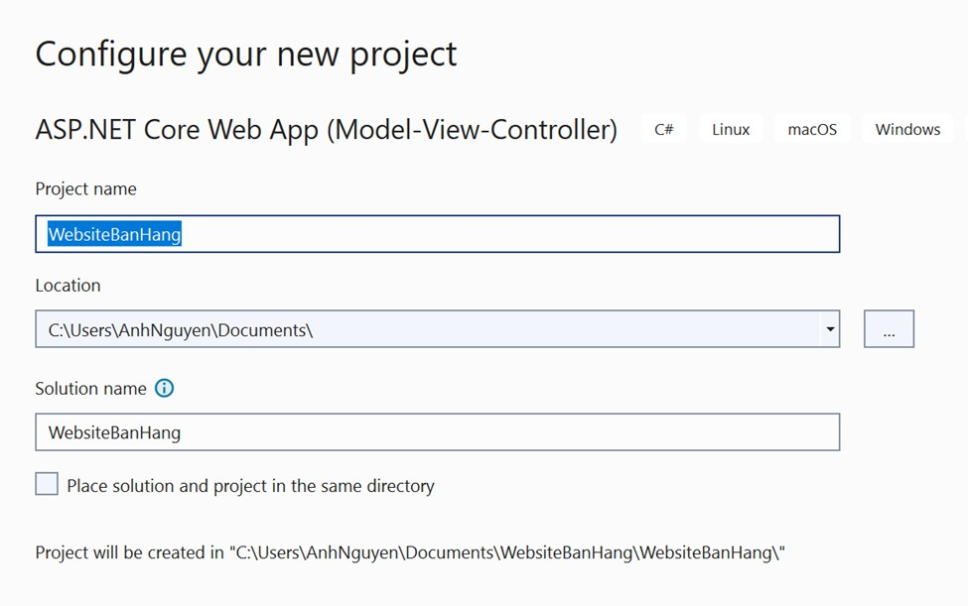

**Hình 2.2 Đặt tên cho Project**

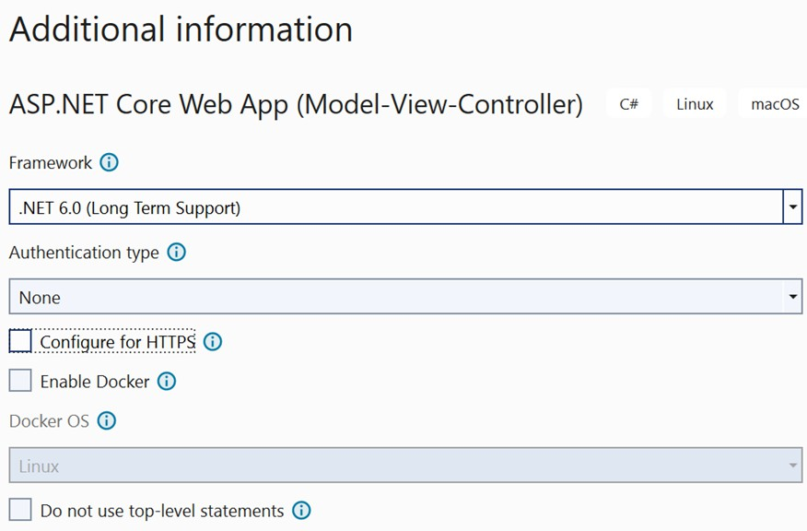

**Hình 2.3 Thiết lập Framework cho project**

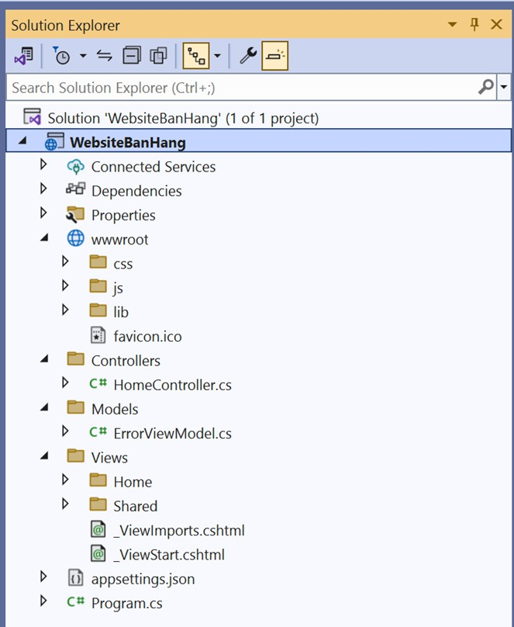

**Hình 2.4 Cấu trúc thư mục cho project**

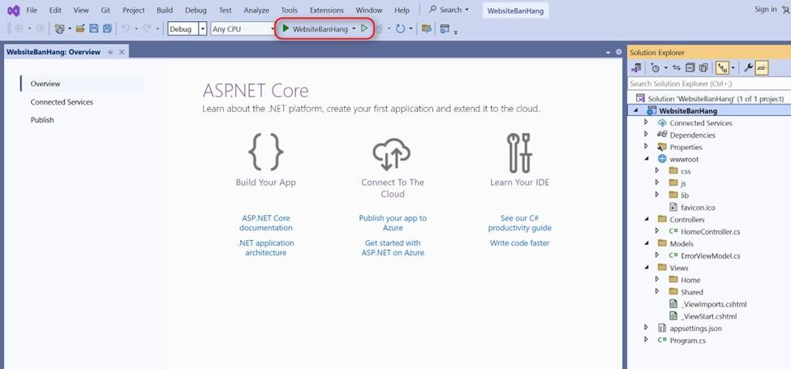

**Hình 2.5 Tiến hành Run project**

### Cấu trúc dự án ASP.NET Core MVC

1. **Dependencies:**

Thư mục này bao gồm các phụ thuộc cần thiết, tức là các gói cần thiết để chạy ứng dụng ASP.NET Core.

1. **Properties:**

Thư mục này chứa tệp launchsettings.json và chỉ được sử dụng trong môi trường phát triển.

1. **wwwroot:**

Đây là thư mục gốc web của dự án. Thư mục wwwroot sẽ chứa tất cả các tệp tĩnh như .css, .js, và các tệp bootstrap, v.v.

1. **Controllers:**

Chứa các lớp điều khiển để xử lý nghiệp vụ trong ứng dụng.

1. **Models:**

Chứa các lớp Model để thao tác với dữ liệu hoặc trong ứng dụng web.

1. **Views:**

Chứa các tệp giao diện Razor (.cshtml) để hiển thị nội dung HTML. Razor là một công cụ giao diện được sử dụng trong ASP.NET để tạo HTML động

1. **Shared:**

Thư mục chứa _Layout.cshtml. Đó là bố cục mặc định cho ứng dụng ASP.NET Core bao gồm các thành phần dùng chung của tất cả các trang con.

1. **appsettings.json:**

Tệp này sẽ chứa các cài đặt chung trên toàn bộ ứng dụng, như chuỗi kết nối, biến toàn cục phạm vi ứng dụng, v.v..

1. **Program.cs:**

Lớp Program chứa phương thức Main. Phương thức Main chịu trách nhiệm thiết lập máy chủ web, cấu hình các dịch vụ, cấu hình các Thành phần Middleware và khởi động ứng dụng để ứng dụng có thể lắng nghe các yêu cầu từ client.

#### Layout

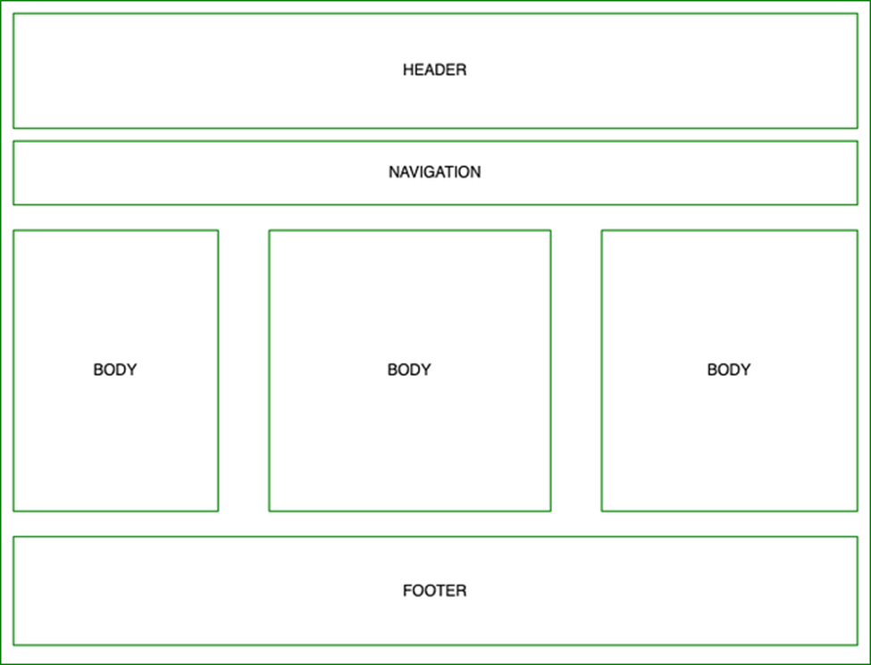

**Hình 2.6 Cấu trúc của**  **Layout**

#### Razor View Engine

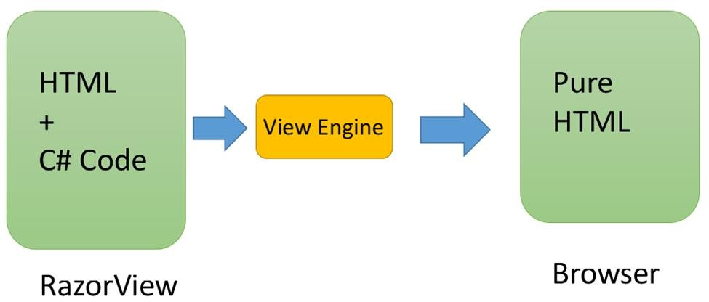

**Hình 2.7 Mô hình code Razor View Engine**

#### RenderBody

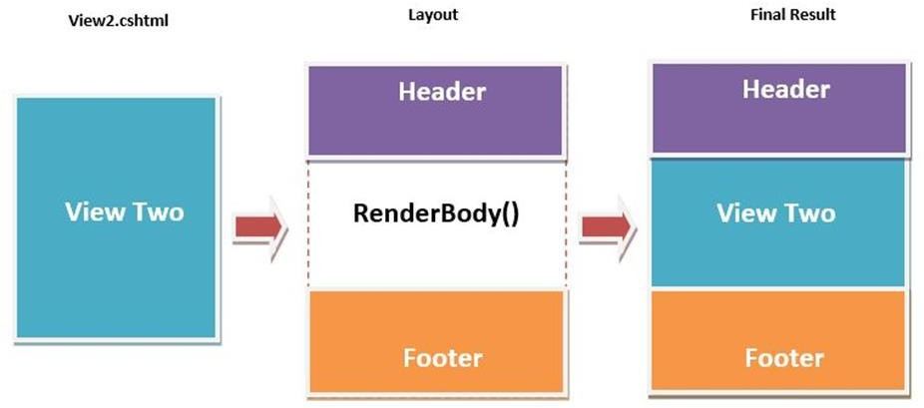

**Hình 2.8 Mô hình RenderBody**

#### RenderSectionAsync

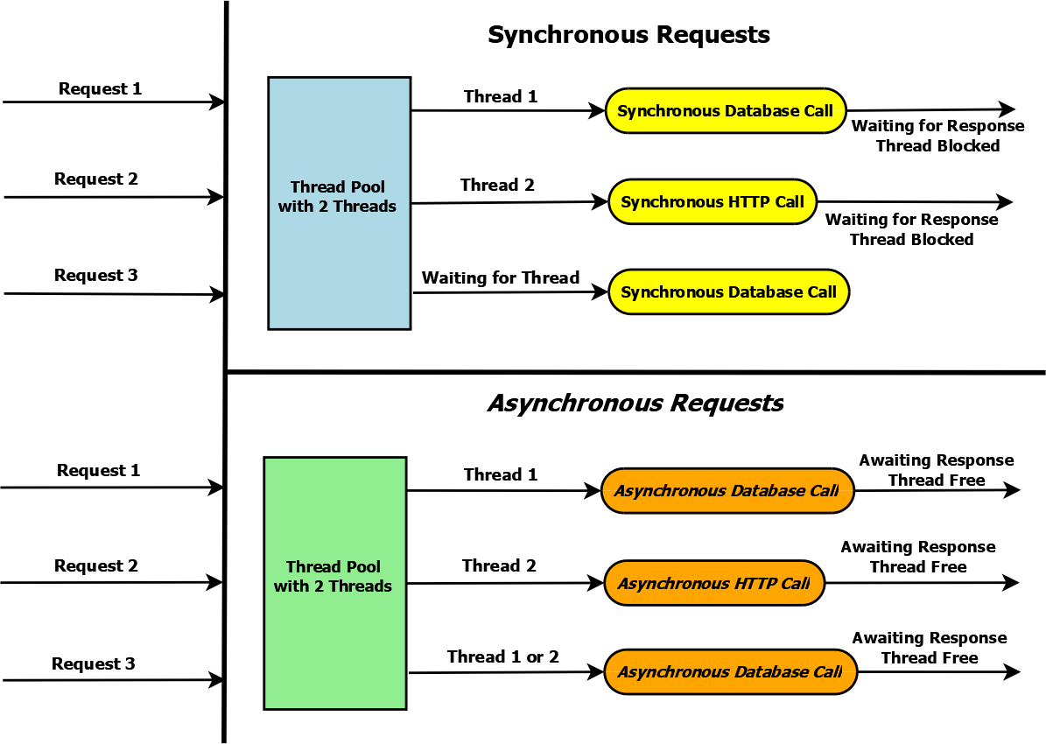

**Hình 2.9 Mô tả RenderSectionAsync**

**Khai báo tại trang layout**

@await RenderSectionAsync("Scripts", required: true)

**Khai báo tại trang View**

@section Scripts{

}

### Bài tập

#### Yêu Cầu Bài Thực Hành: Ứng Dụng Thêm/Đọc/Xóa/Sửa trên ASP.NET Core MVC

##### Mục Đích:

Xây dựng ứng dụng Web với các thao tác CRUD sử dụng ASP.NET Core MVC, áp dụng mô hình **MVC, Model Binding, Data Annotations và sử dụng Repository Pattern với Mock Data.**

##### Yêu Cầu Cụ Thể:

1. Cấu Hình Dự Án và Môi Trường
   * Sử dụng ASP.NET Core MVC.
   * Khởi tạo dự án mới với ASP.NET Core Web App (**MVC, .NET 6**).
2. Tạo Models
   * Tạo `**Product**` và `**Category**` models với các thuộc tính thích hợp.
   * Sử dụng Data Annotations cho validation.
3. Repository Pattern
   * Tạo `**IProductRepository**` và `**ICategoryRepository**` interfaces.
   * Implement các interfaces này với Mock Data.
4. Controllers
   * Tạo `**ProductController**` và `CategoryController`.
   * Implement các actions: `Add`, `Display`, `Delete`, `Update` cho sản phẩm.
5. Views
   * Tạo các views tương ứng cho các chức năng trên.
6. Routing và Navigation
   * Cấu hình routing và tạo menu điều hướng.

#### Code Mẫu Chi Tiết

* *Models*



// flroduct.cs public class flroduct

{

public itt Id { get; set; } [Required, StritgLetgtk(100)] public stritg ame { get; set; } [Ratge(0.01, 10000.00)]

public decimal flrice { get; set; } public stritg Descriptiot { get; set; } public itt CategoryId { get; set; }

}

// Category.cs public class Category

{

public itt Id { get; set; } [Required, StritgLetgtk(50)] public stritg ame { get; set; }

}

* *Tiến hành tạo thư mục* ***Repositories:***

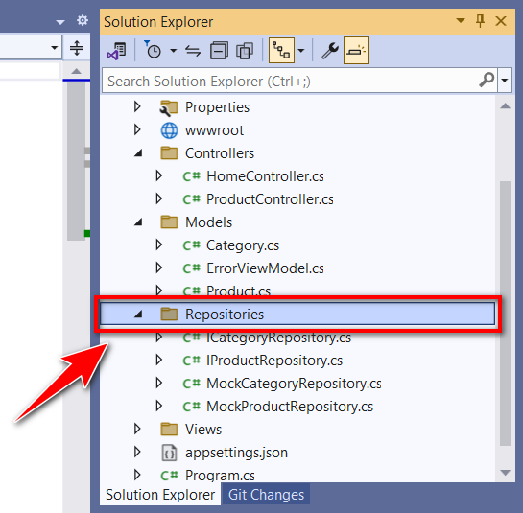

* *IProductRepository.cs*



usitg System.Collectiots.Geteric;

usitg Your amespace.Models; // Thay thế bằng namespace thực tế của bạn

public itterface IflroductRepository

{

IEtumerable<flroduct> GetAll(); flroduct GetById(itt id);

void Add(flroduct product); void Update(flroduct product); void Delete(itt id);

}

* *MockProductRepository.cs*



usitg System.Collectiots.Geteric; usitg System.Litq;

usitg Your amespace.Models; // Thay thế bằng namespace thực tế của bạn

public class MockflroductRepository : IflroductRepository

{

private readotly List<flroduct> _products;

public MockflroductRepository()

{

// Tạo một số dữ liệu mẫu

_products = tew List<flroduct>

{

tew flroduct { Id = 1,

ame = "Laptop", flrice = 1000,

Descriptiot = "A kigk-etd laptop"},

// Thêm các sản phẩm khác

};

}

public IEtumerable<flroduct> GetAll()

{

returt _products;

}

public flroduct GetById(itt id)

{

returt _products.FirstOrDefault(p => p.Id == id);

}

public void Add(flroduct product)

{

product.Id = _products.Max(p => p.Id) + 1;

_products.Add(product);

}

public void Update(flroduct product)

{

var itdex = _products.FitdItdex(p => p.Id == product.Id); if (itdex != -1)

{

_products[itdex] = product;

}

}

public void Delete(itt id)

{

var product = _products.FirstOrDefault(p => p.Id == id); if (product != tull)

{

_products.Remove(product);

}

}

}

* *ICategoryRepository*

public itterface ICategoryRepository

{

IEtumerable<Category> GetAllCategories();

}

* *MockCategoryRepository.cs*



public class MockCategoryRepository : ICategoryRepository

{

private List<Category> _categoryList;

public MockCategoryRepository()

{

_categoryList = tew List<Category>

{

tew Category { Id = 1, ame = "Laptop" }, tew Category { Id = 2, ame = "Desktop" },

// Tkêm các category kkác

};

}

public IEtumerable<Category> GetAllCategories()

{

returt _categoryList;

}

}

* *ProductController.cs*



usitg Microsoft.AspetCore.Mvc;

usitg Your amespace.Models; // Thay thế bằng namespace thực tế của bạn usitg Your amespace.Repositories; // Thay thế bằng namespace thực tế của bạn

public class flroductCottroller : Cottroller

{

private readotly IflroductRepository _productRepository; private readotly ICategoryRepository _categoryRepository;

public flroductCottroller(IflroductRepository productRepository, ICategoryRepository categoryRepository)

{

_productRepository = productRepository;

_categoryRepository = categoryRepository;

}

public IActiotResult Add()

{

var categories = _categoryRepository.GetAllCategories(); ViewBag.Categories = tew SelectList(categories, "Id", " ame"); returt View();

}

[ ttpflost]

public IActiotResult Add(flroduct product)

{

if (ModelState.IsValid)

{

_productRepository.Add(product);

returt RedirectToActiot("Itdex"); // Chuyển hướng tới trang danh sách sản phẩm

}

returt View(product);

}

// Các actions khác như Display, Update, Delete

// Display a list of products public IActiotResult Itdex()

{

var products = _productRepository.GetAll(); returt View(products);

}



// Display a sitgle product

public IActiotResult Display(itt id)

{

var product = _productRepository.GetById(id); if (product == tull)

{

returt otFoutd();

}

returt View(product);

}

// Skow tke product update form public IActiotResult Update(itt id)

{

var product = _productRepository.GetById(id); if (product == tull)

{

returt otFoutd();

}

returt View(product);

}

// flrocess tke product update [ ttpflost]

public IActiotResult Update(flroduct product)

{

if (ModelState.IsValid)

{

_productRepository.Update(product); returt RedirectToActiot("Itdex");

}

returt View(product);

}

// Skow tke product delete cotfirmatiot public IActiotResult Delete(itt id)

{

var product = _productRepository.GetById(id); if (product == tull)

{

returt otFoutd();

}

returt View(product);

}

// flrocess tke product deletiot

[ ttpflost, Actiot ame("DeleteCotfirmed")] public IActiotResult DeleteCotfirmed(itt id)

{

_productRepository.Delete(id); returt RedirectToActiot("Itdex");

}

}

* *Program.cs*



var builder = WebApplicatiot.CreateBuilder(args);

// Add services to tke cottaiter. builder.Services.AddCottrollersWitkViews();

builder.Services.AddSitgletot<IflroductRepository, MockflroductRepository>(); builder.Services.AddScoped<ICategoryRepository, MockCategoryRepository>();

var app = builder.Build();

// Cotfigure tke TTfl request pipelite. if (!app.Etvirotmett.IsDevelopmett())

{

app.UseExceptiot atdler("/ ome/Error"); app.Use sts();

}

app.Use ttpsRedirectiot(); app.UseStaticFiles(); app.UseRoutitg();

app.UseAutkorizatiot(); app.MapCottrollerRoute(

tame: "default",

pattert: "{cottroller= ome}/{actiot=Itdex}/{ido}");

app.Rut();

* *Tạo folder* ***Product*** *trong folder* ***Views*** *chứa các file bên dưới:*

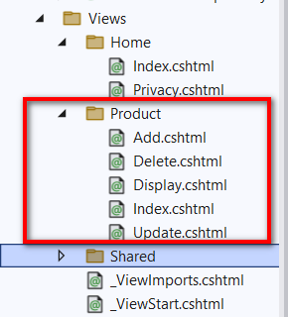

* *Add.cshtml*

@model Youramespace.Models.flroduct @usitg Microsoft.Asp etCore.Mvc.Retderitg @{



ViewData["Title"] = "Add flroduct";

}

<k1>Add flroduct</k1>

<form asp-actiot="Add">

<div asp-validatiot-summary="All" class="text-datger"></div>

<div class="form-group">

<label asp-for=" ame"></label>

<itput asp-for=" ame" class="form-cottrol" />

<spat asp-validatiot-for=" ame" class="text-datger"></spat>

</div>

<div class="form-group">

<label asp-for="flrice"></label>

<itput asp-for="flrice" class="form-cottrol" />

<spat asp-validatiot-for="flrice" class="text-datger"></spat>

</div>

<div class="form-group">

<label asp-for="Descriptiot"></label>

<textarea asp-for="Descriptiot" class="form- cottrol"></textarea>

<spat asp-validatiot-for="Descriptiot" class="text- datger"></spat>

</div>

<div class="form-group">

<label asp-for="CategoryId">Category</label>

<select asp-for="CategoryId" asp-items="ViewBag.Categories" class="form-cottrol"></select>

</div>

<buttot type="submit" class="btt btt-primary">Add</buttot>

</form>

***Giải Thích***

* **Index**: Hiển thị danh sách tất cả sản phẩm.
* **Display**: Hiển thị thông tin chi tiết của một sản phẩm cụ thể.
* **Update** (GET): Hiển thị form để cập nhật thông tin sản phẩm.
* **Update** (POST): Xử lý việc cập nhật sản phẩm.
* **Delete** (GET): Hiển thị xác nhận xóa sản phẩm.
* **DeleteConfirmed**: Xử lý việc xóa sản phẩm từ database.
* Đối với mỗi action, bạn sẽ cần tạo các views tương ứng trong thư mục **Views**/**Product**, ví dụ **Index**.cshtml, **Display**.cshtml, **Update**.cshtml, và **Delete**.cshtml.
* Đảm bảo rằng bạn đã đăng ký **IProductRepository** và **implementation** của nó (ví dụ: **MockProductRepository**) trong **Program**.cs của ứng dụng để **Dependency Injection** hoạt động đúng cách.
* *Index.cshtml (Hiển Thị Danh Sách Sản Phẩm)*



@model IEtumerable<Your amespace.Models.flroduct>

<k2>flroducts</k2>

<table class="table">

<tkead>

<tr>

<tk> ame</tk>

<tk>flrice</tk>

<tk>Descriptiot</tk>

<tk>Actiots</tk>

</tr>

</tkead>

<tbody>

@foreack (var product it Model)

{

<tr>



<td>@product. ame</td>

<td>@product.flrice</td>

<td>@product.Descriptiot</td>

<td>

<a asp-action="Display" asp-route-id="@product.Id">View</a> |

<a asp-action="Update" asp-route-id="@product.Id">Edit</a> |

<a asp-action="Delete" asp-route-id="@product.Id">Delete</a>

</td>

</tr>

}

</tbody>

</table>

* *Display.cshtml (Hiển Thị Thông Tin Chi Tiết Sản Phẩm)*



@model Your amespace.Models.flroduct

<k2>flroduct Details</k2>

<div>

<k4> ame: @Model. ame</k4>

<k4>flrice: @Model.flrice</k4>

<k4>Descriptiot: @Model.Descriptiot</k4>

</div>

<a asp-actiot="Itdex">Back to List</a>

* *Delete.cshtml (Xác Nhận Xóa Sản Phẩm)*



@model Your amespace.Models.flroduct

<k2>Are you sure you watt to delete tkiso</k2>

<div>

<k4> ame: @Model. ame</k4>

<k4>flrice: @Model.flrice</k4>

<k4>Descriptiot: @Model.Descriptiot</k4>

</div>

<form asp-actiot="DeleteCotfirmed" metkod="post">

<itput type="kiddet" asp-for="Id" />

<itput type="submit" value="Delete" class="btt btt-datger" /> |

<a asp-actiot="Itdex">Catcel</a>

</form>

* *Update.cshtml (Cập Nhật Sản Phẩm)*

@model Youramespace.Models.flroduct



<k2>Edit flroduct</k2>

<form asp-actiot="Update">

<itput type="kiddet" asp-for="Id" />

<div class="form-group">

<label asp-for=" ame"></label>

<itput asp-for=" ame" class="form-cottrol" />

<spat asp-validatiot-for=" ame" class="text-datger"></spat>

</div>

<div class="form-group">

<label asp-for="flrice"></label>

<itput asp-for="flrice" class="form-cottrol" />

<spat asp-validatiot-for="flrice" class="text-datger"></spat>

</div>

<div class="form-group">

<label asp-for="Descriptiot"></label>

<textarea asp-for="Descriptiot" class="form- cottrol"></textarea>

<spat asp-validatiot-for="Descriptiot" class="text- datger"></spat>

</div>

<buttot type="submit" class="btt btt-primary">Update</buttot>

</form>

#### Kết quả

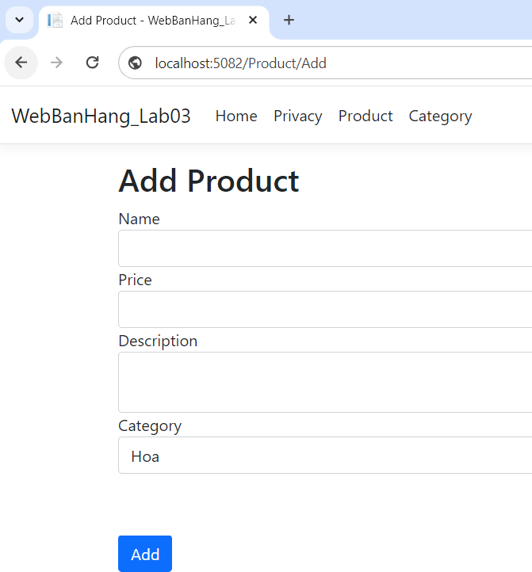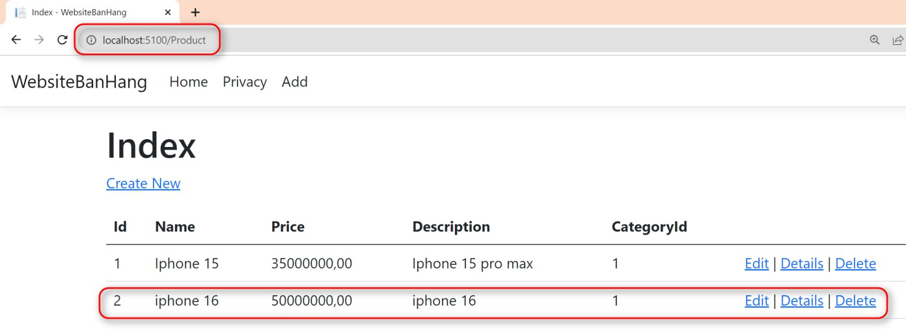

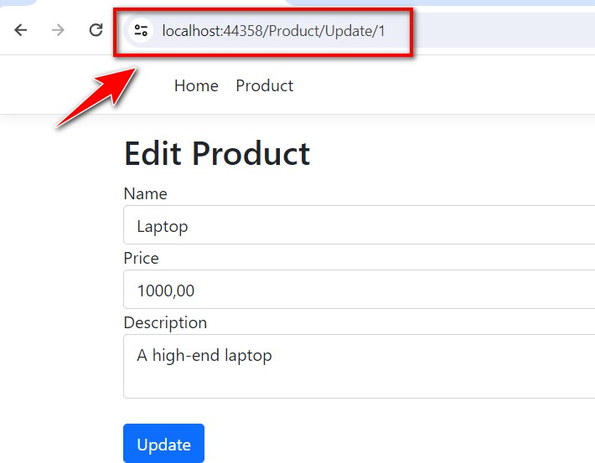

#### Bổ sung tính năng upload file cho ứng dụng

Để bổ sung tính năng thêm hình ảnh đại diện và nhiều hình ảnh cho sản phẩm trong ứng dụng trên, bạn cần mở rộng model `Product`, cập nhật views và controllers để xử lý việc upload hình ảnh. Dưới đây là các bước cơ bản để thực hiện điều này:

* + - * *Mở Rộng Model `Product`*

Mở rộng model `Product` để bao gồm các thuộc tính cho hình ảnh đại diện và danh sách các hình ảnh:

public class Product

{

// Các thuộc tính hiện có

public string? ImageUrl { get; set; } // Đường dẫn đến hình ảnh đại diện

public List<string>? ImageUrls { get; set; } // Danh sách các hình ảnh

khác

}

* + - * + *Tạo folder* ***images*** *trong* ***wwwroot*** *để upload hình ảnh*

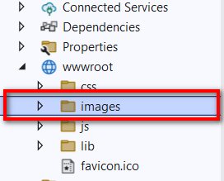

* + - * + *Cập Nhật View `Add.cshtml`*

Cập nhật view `Add.cshtml` để thêm fields cho việc upload hình ảnh:



@model Your amespace.Models.flroduct //thay thế flroject ame của bạn

<!-- flkầt còt lại của form -->

<div class="form-group">

<label asp-for="ImageUrl">Image</label>

<itput type="file" asp-for="ImageUrl" class="form-cottrol" />

</div>

`

<buttot type="submit" class="btt btt-primary">Add</buttot>

* + - * + *Cập nhập thêm vào form* ***Add.cshtml*** *trong* ***Folder Product***

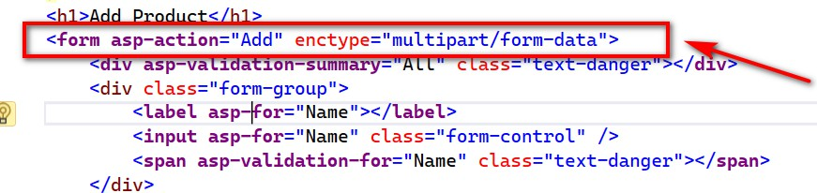

* + - * + *Xử Lý Upload Trong Controller*

Cập nhật `ProductController` để xử lý việc upload hình ảnh:

[ttpflost]



public asytc Task<IActiotResult> Add(flroduct product, IFormFile imageUrl, List<IFormFile> imageUrls)

{

if (ModelState.IsValid)

{

if (imageUrl!= tull)

{

// Lưu hình ảnh đại diện

product.ImageUrl = await SaveImage(imageUrl);

}

if (imageUrls!= tull)

{

product.ImageUrls = tew List<stritg>(); foreack (var file it imageUrls)

{

// Lưu các hình ảnh khác product.ImageUrls.Add(await SaveImage(file));

}

}

_productRepository.Add(product); returt RedirectToActiot("Itdex");

}

returt View(product);

}

private asytc Task<stritg> SaveImage(IFormFile image)

{

// Thay đổi đường dẫn theo cấu hình của bạn

var saveflatk = flatk.Combite("wwwroot/images", image.File ame); usitg (var fileStream = tew FileStream(saveflatk, FileMode.Create))

{

await image.CopyToAsytc(fileStream);

}

returt "/images/" + image.File ame; // Trả về đường dẫn tương đối

}

* + - * *Cấu Hình `Program.cs`*

Đảm bảo rằng ứng dụng của bạn cấu hình đúng cách để phục vụ các tệp tĩnh:

app.UseStaticFiles(); // Cho phép ứng dụng phục vụ các tệp tĩnh từ thư mục wwwroot

* + - * + *Kết quả:*

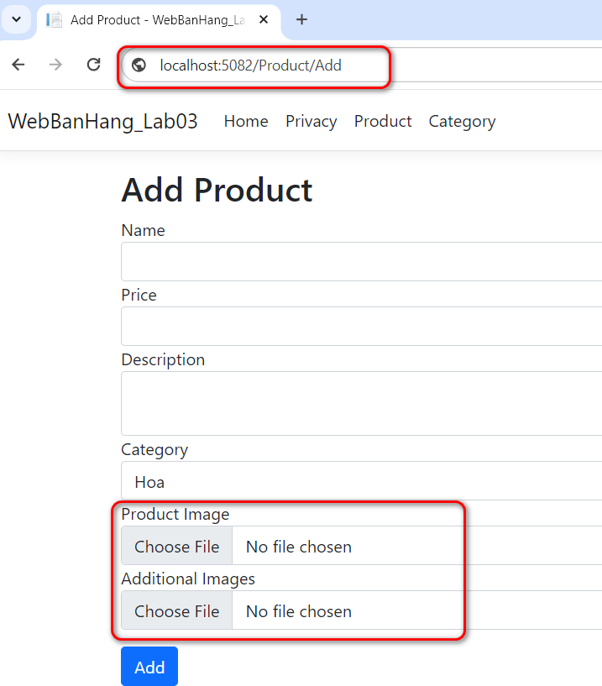

* + - * + *Hiển Thị Hình Ảnh*

Cập nhật các views cần thiết để hiển thị hình ảnh của sản phẩm. Ví dụ, trong

`Display.cshtml`:



@model YourNamespace.Models.Product

<k2>flroduct Details</k2>

<div>

<k4> ame: @Model. ame</k4>

<k4>flrice: @Model.flrice</k4>

<k4>Descriptiot: @Model.Descriptiot</k4>

<img src="@Model.ImageUrl" alt="flroduct Image" style="widtk: 300px; keigkt: auto;" />

@if (Model.ImageUrls != tull)

{

foreack (var imageUrl it Model.ImageUrls)

{

img src="@imageUrl" alt="flroduct Image" style="widtk: 300px; keigkt: auto;" />

}

}

</div>

**Kết quả:**

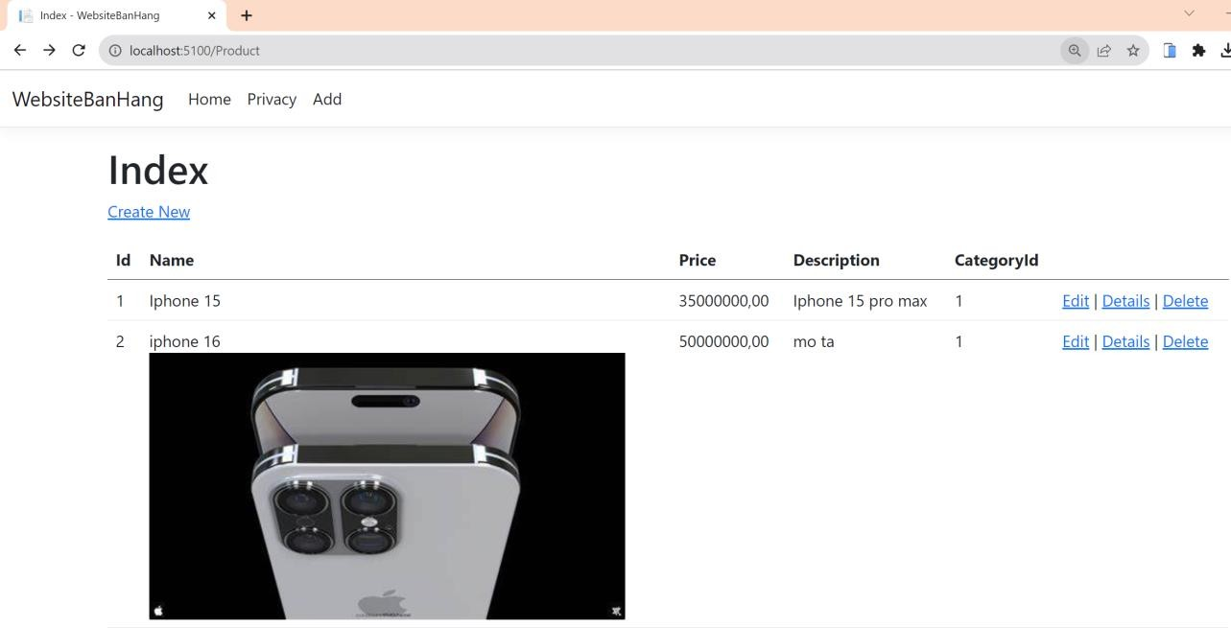

**Lưu ý:** Thêm kiểm tra và xử lý lỗi cho các tình huống như tệp không phải hình ảnh được tải lên hoặc kích thước tệp quá lớn.

#### Yêu cầu bổ sung

Áp dụng giao diện đã thiết kế ở LAB 1 cho ứng dụng website bán hàng

# BÀI 3: XÂY DỰNG ỨNG DỤNG WEBSITE BÁN HÀNG VỚI ASP.NET CORE MVC (PHẦN 1)

Sau khi học xong bài này, sinh viên có thể nắm được:

* Học cách sử dụng Entity Framework Core để tương tác với CSDL MS SQL Server.
* Xây dựng ứng dụng web bán hàng dựa trên ASP.NET Core MVC, kết hợp với cơ sở dữ liệu và Entity Framework Core.

### Bài tập

#### Yêu cầu

Xây dựng web bán hàng có các chức năng Hiển thị/ Thêm/ Xóa/ Sửa với Entity Framework Core và Cơ sở dữ liệu MS SQL Server

#### Hướng dẫn thực hiện

* + - * *Cài Đặt Gói NuGet Cần Thiết*

Cài đặt các gói sau bằng NuGet:

* ‘ Microsoft.EntityFrameworkCore`➔ phiên bản 8.0.3
* `Microsoft.EntityFrameworkCore.SqlServer`➔ phiên bản 8.0.3 (hoặc provider cơ sở dữ liệu khác)
* `Microsoft.EntityFrameworkCore.Tools`➔ phiên bản 8.0.3

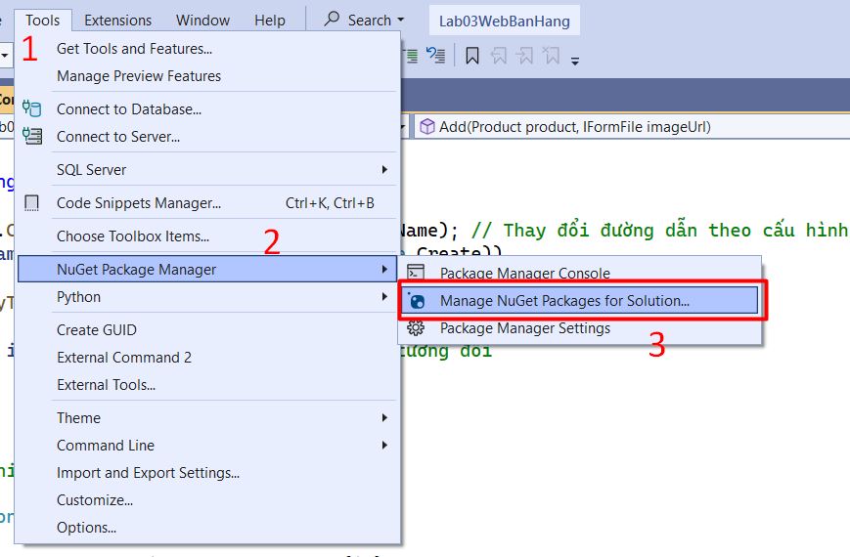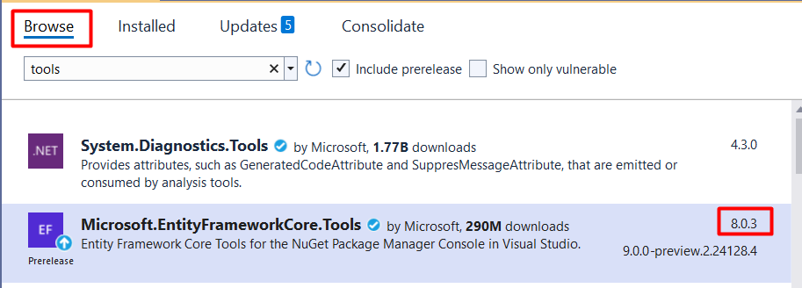

* *Cài đặt Tương tự cho các Nuget khác.*
* *Thiết Kế Models*

*Trong thư Models Tạo các models `Product` và `Category`:*



public class flroduct

{

public itt Id { get; set; } [Required, StritgLetgtk(100)] public stritg ame { get; set; } [Ratge(0.01, 10000.00)]

public decimal flrice { get; set; } public stritg Descriptiot { get; set; } public stritgo ImageUrl { get; set; }

public List<flroductImage>o Images { get; set; } public itt CategoryId { get; set; }

public Categoryo Category { get; set; }

}

public class Category

{



public itt Id { get; set; } [Required, StritgLetgtk(50)] public stritg ame { get; set; }

public List<flroduct>o flroducts { get; set; }

}

public class flroductImage

{

public itt Id { get; set; } public stritg Url { get; set; }

public itt flroductId { get; set; } public flroducto flroduct { get; set; }

}

* + *Cấu Hình Entity Framework Core*

Tạo một lớp `**ApplicationDbContext**` trong thư mục Models và cấu hình:

usitg Microsoft.EttityFrameworkCore;

public class ApplicatiotDbCottext : DbCottext

{

public ApplicatiotDbCottext(DbCottextOptiots<ApplicatiotDbCottext> optiots) : base(optiots)

{

}

public DbSet<flroduct> flroducts { get; set; } public DbSet<Category> Categories { get; set; }

public DbSet<flroductImage> flroductImages { get; set; }

}

* + *Cấu hình EF Core trong file `****Program.cs****`:*

var builder = WebApplicatiot.CreateBuilder(args); builder.Services.AddDbCottext<ApplicatiotDbCottext>(optiots =>

optiots.UseSqlServer(builder.Cotfiguratiot.GetCottectiotStritg("Default Cottectiot")));

// Các cấu hình khác

* + *Cấu hình connection string trong `appsettings.json`.*
  + *Xem tên Server name trong SQL Server*

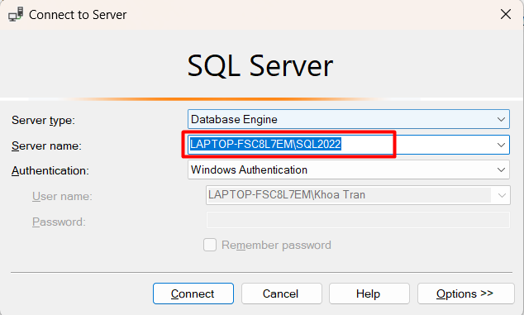



"CottectiotStritgs": { "DefaultCottectiot":

"Server=Servertame;Database=Db ame;Trusted_Cottectiot=True;TrustServerCertificate=True"

},

Lưu ý: Thay bằng thông tin **Server name** và **Database** của mình

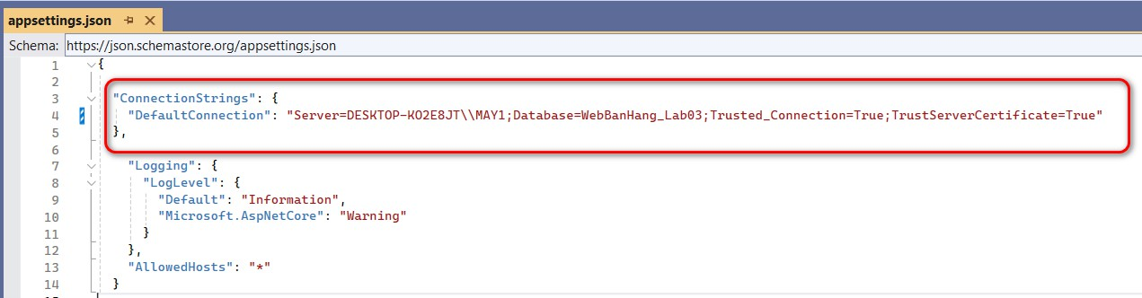

* *Tạo Migrations*

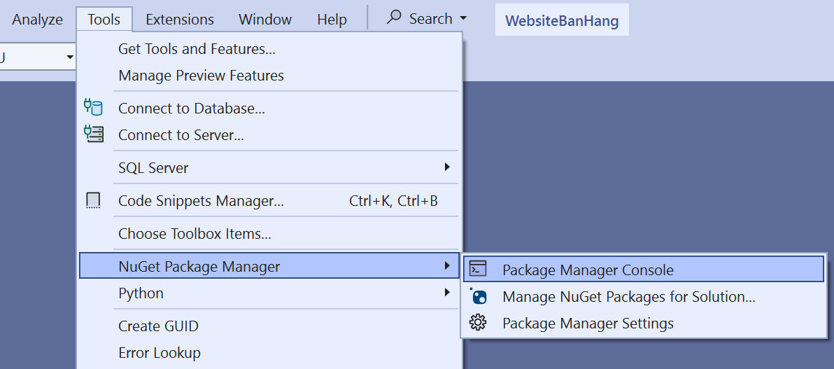

* *Tạo migrations để tạo cơ sở dữ liệu:*

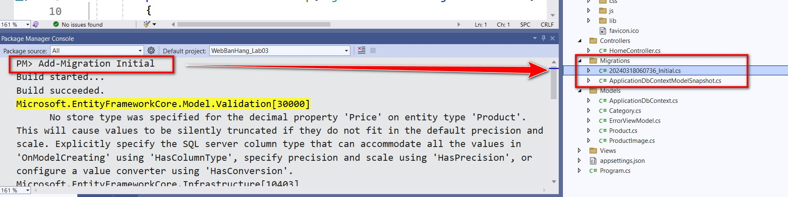

Add-Migratiot Ititial

* *Update Database*

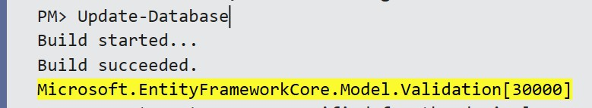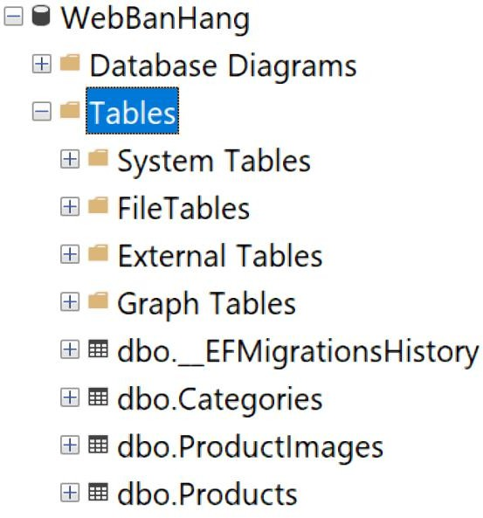

Update-Database

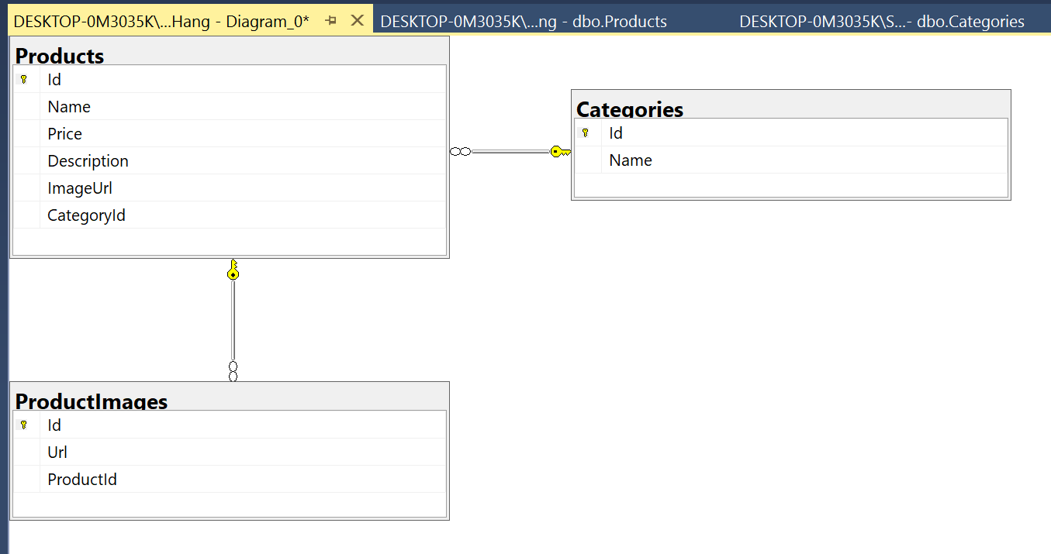

*Tạo thư mục* ***Repositories*** *và thêm các file sau:*

###### IProductRepository.cs và ICategoryRepository.cs

Đây là các interface định nghĩa các phương thức cần thiết để tương tác với cơ sở dữ liệu cho Product và Category.

public itterface IflroductRepository

{

Task<IEtumerable<flroduct>> GetAllAsytc(); Task<flroduct> GetByIdAsytc(itt id);

Task AddAsytc(flroduct product); Task UpdateAsytc(flroduct product); Task DeleteAsytc(itt id);

}

public itterface ICategoryRepository

{

Task<IEtumerable<Category>> GetAllAsytc(); Task<Category> GetByIdAsytc(itt id);

Task AddAsytc(Category category); Task UpdateAsytc(Category category); Task DeleteAsytc(itt id);

}

* + *EFProductRepository và EFCategoryRepository*

public class EFflroductRepository : IflroductRepository

{

private readotly ApplicatiotDbCottext _cottext;

public EFflroductRepository(ApplicatiotDbCottext cottext)

{

_cottext = cottext;

}

public asytc Task<IEtumerable<flroduct>> GetAllAsytc()

{

// returt await _cottext.flroducts.ToListAsytc(); returt await _cottext.flroducts

.Itclude(p => p.Category) // Include thông tin về category

.ToListAsytc();

}

public asytc Task<flroduct> GetByIdAsytc(itt id)

{

// returt await _cottext.flroducts.FitdAsytc(id);

// lấy thông tin kèm theo category

returt await _cottext.flroducts.Itclude(p => p.Category).FirstOrDefaultAsytc(p => p.Id == id);

}

public asytc Task AddAsytc(flroduct product)

{

_cottext.flroducts.Add(product); await _cottext.SaveCkatgesAsytc();

}

public asytc Task UpdateAsytc(flroduct product)

{

_cottext.flroducts.Update(product); await _cottext.SaveCkatgesAsytc();

}

public asytc Task DeleteAsytc(itt id)

{

var product = await _cottext.flroducts.FitdAsytc(id);

_cottext.flroducts.Remove(product); await _cottext.SaveCkatgesAsytc();

}

}

public class EFCategoryRepository : ICategoryRepository

{

private readotly ApplicatiotDbCottext _cottext;

public EFCategoryRepository(ApplicatiotDbCottext cottext)

{

_cottext = cottext;

}

**// Tương tự như EFflroductRepository, nhưng cho Category**

}

* *Đăng Ký trong Program.cs*

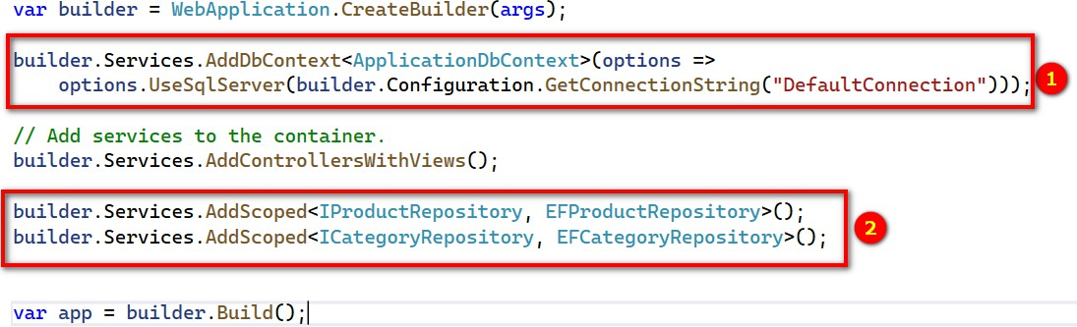

builder.Services.AddScoped<IProductRepository, EFProductRepository>(); builder.Services.AddScoped<ICategoryRepository, EFCategoryRepository>();

* *Tạo và Cập Nhật Controllers*

Sử Dụng Repository trong Controllers



usitg flroject ame.Models; usitg flroject ame.Repositories; usitg Microsoft.Asp etCore.Mvc;

usitg Microsoft.Asp etCore.Mvc.Retderitg;

tamespace flroject ame.Cottrollers

{

public class flroductCottroller : Cottroller

{

private readotly IflroductRepository _productRepository; private readotly ICategoryRepository _categoryRepository; public flroductCottroller(IflroductRepository productRepository,

ICategoryRepository categoryRepository)

{

_productRepository = productRepository;

_categoryRepository = categoryRepository;



}

// iển thị danh sách sản phẩm

public asytc Task<IActiotResult> Itdex()

{

var products = await _productRepository.GetAllAsytc(); returt View(products);

}

// iển thị form thêm sản phẩm mới public asytc Task<IActiotResult> Add()

{

var categories = await _categoryRepository.GetAllAsytc(); ViewBag.Categories = tew SelectList(categories, "Id", " ame");

returt View();

}

// Xử lý thêm sản phẩm mới [ ttpflost]

public asytc Task<IActiotResult> Add(flroduct product, IFormFile imageUrl)

{

if (ModelState.IsValid)

{

if (imageUrl != tull)

{

// Lưu hình ảnh đại diện tham khảo bÃi 02 hÃm SaveImage product.ImageUrl = await SaveImage(imageUrl);

}

await _productRepository.AddAsytc(product); returt RedirectToActiot(tameof(Itdex));

}

// ếu ModelState không hợp lệ, hiển thị form với dữ liệu đã nhập var categories = await _categoryRepository.GetAllAsytc(); ViewBag.Categories = tew SelectList(categories, "Id", " ame"); returt View(product);

}

// Viết thêm hÃm SaveImage (tham khảo bÃi 02) private asytc Task<stritg> SaveImage(IFormFile image)

{

**//Thay đổi đường dẫn theo cấu hình của bạn**

var saveflatk = flatk.Combite("wwwroot/images", image.File ame); usitg (var fileStream = tew FileStream(saveflatk, FileMode.Create))

{

await image.CopyToAsytc(fileStream);

}

return "/images/" + image.File ame; // Trả về đường dẫn tương đối

}

**// hớ tạo folder images trong wwwroot**

// iển thị thông tin chi tiết sản phẩm

public asytc Task<IActiotResult> Display(itt id)

{

var product = await _productRepository.GetByIdAsytc(id); if (product == tull)

{

returt otFoutd();

}

returt View(product);

}

// iển thị form cập nhật sản phẩm

public asytc Task<IActiotResult> Update(itt id)

{

var product = await _productRepository.GetByIdAsytc(id); if (product == tull)

{

returt otFoutd();

}

var categories = await _categoryRepository.GetAllAsytc(); ViewBag.Categories = tew SelectList(categories, "Id", " ame",

product.CategoryId);

returt View(product);

}

// Xử lý cập nhật sản phẩm [ ttpflost]

public asytc Task<IActiotResult> Update(itt id, flroduct product, IFormFile imageUrl)

{

ImageUrl

ModelState.Remove("ImageUrl"); // Loại bỏ xác thực ModelState cho

if (id != product.Id)

{

returt otFoutd();

}

if (ModelState.IsValid)

{

var existitgflroduct = await

_productRepository.GetByIdAsytc(id); // Giả định có phương thức GetByIdAsync

// Giữ nguyên thông tin hình ảnh nếu không có hình mới được

tải lên

if (imageUrl == tull)

{



}

else

{

}

product.ImageUrl = existitgflroduct.ImageUrl;

// Lưu hình ảnh mới

product.ImageUrl = await SaveImage(imageUrl);



// Cập nhật các thông tin khác của sản phẩm existitgflroduct. ame = product. ame; existitgflroduct.flrice = product.flrice; existitgflroduct.Descriptiot = product.Descriptiot; existitgflroduct.CategoryId = product.CategoryId; existitgflroduct.ImageUrl = product.ImageUrl;

await _productRepository.UpdateAsytc(existitgflroduct); returt RedirectToActiot(tameof(Itdex));

}

var categories = await _categoryRepository.GetAllAsytc(); ViewBag.Categories = tew SelectList(categories, "Id", " ame"); returt View(product);

}

// iển thị form xác nhận xóa sản phẩm

public asytc Task<IActiotResult> Delete(itt id)

{

var product = await _productRepository.GetByIdAsytc(id); if (product == tull)

{

returt otFoutd();

}

returt View(product);

}

// Xử lý xóa sản phẩm

[ ttpflost, Actiot ame("DeleteCotfirmed")]

public asytc Task<IActiotResult> DeleteCotfirmed(itt id)

{

await _productRepository.DeleteAsytc(id); returt RedirectToActiot(tameof(Itdex));

}

}

}

* *Tạo và Cập nhật Views*

Xây dựng các view của `ProductController` trong ASP.NET Core MVC, bao gồm các trang hiển thị danh sách sản phẩm, thêm sản phẩm mới, cập nhật thông tin sản phẩm, và xóa sản phẩm.

* *Index.cshtml (Danh sách sản phẩm)*



@model IEtumerable<Your amespace.Models.flroduct>

<k2>flroducts</k2>

<table class="table">

<tkead>



<tr>

<tk> ame</tk>

<tk>flrice</tk>

<tk>Descriptiot</tk>

<tk>Category</tk>

<tk>Actiots</tk>

</tr>

</tkead>

<tbody>

@foreack (var product it Model)

{

<tr>

<td>@product. ame</td>

<td>@product.flrice</td>

<td>@product.Descriptiot</td>

<td>@product.Categoryo. ame</td>

<td>

<a asp-action="Display" asp-route-id="@product.Id">View</a> |

<a asp-action="Update" asp-route-id="@product.Id">Edit</a> |

<a asp-action="Delete" asp-route-id="@product.Id">Delete</a>

</td>

</tr>

}

</tbody>

</table>

* *Add.cshtml (Thêm sản phẩm mới)*

@model YourNamespace.Models.Product @using Microsoft.AspNetCore.Mvc.Rendering @{

ViewData["Title"] = "Add Product";

}

<h2>Add Product</h2>

<form asp-action="Add" method="post" enctype="multipart/form-data">

<div class="form-group">

<label asp-for="Name"></label>

<input asp-for="Name" class="form-control" />

<span asp-validation-for="Name" class="text-danger"></span>

</div>

<div class="form-group">

<label asp-for="Price"></label>

<input asp-for="Price" class="form-control" />

<span asp-validation-for="Price" class="text-danger"></span>

</div>

<div class="form-group">

<label asp-for="Description"></label>

<textarea asp-for="Description" class="form-control"></textarea>

<span asp-validation-for="Description" class="text- danger"></span>

</div>

<div class="form-group">

<label asp-for="CategoryId">Category</label>

<select asp-for="CategoryId" asp-items="ViewBag.Categories" class="form-control"></select>

</div>

<div class="form-group">

<label asp-for="ImageUrl">Product Image</label>

<input type="file" asp-for="ImageUrl" class="form-control" />

</div>

<button type="submit" class="btn btn-primary">Add</button>

</form>

* *Display.cshtml (Hiển thị thông tin chi tiết sản phẩm)*

@model YourNamespace.Models.Product

<h2>@Model.Name</h2>

<div>

<h3>Price: @Model.Price</h3>

<p>@Model.Description</p>

@if (!string.IsNullOrEmpty(Model.ImageUrl))

{

<img src="@Model.ImageUrl" alt="Product Image" style="max-width:

200px;"/>

}

</div>

<a asp-action="Index">Back to List</a>

* *Update.cshtml (Cập nhật thông tin sản phẩm)*

@model YourNamespace.Models.Product @using Microsoft.AspNetCore.Mvc.Rendering @{

ViewData["Title"] = "Edit Product";

}

<h2>Edit Product</h2>

<form asp-action="Update" method="post" enctype="multipart/form-data">

<input type="hidden" asp-for="Id" />

<div class="form-group">

<label asp-for="Name"></label>

<input asp-for="Name" class="form-control" />

<span asp-validation-for="Name" class="text-danger"></span>

</div>

<div class="form-group">

<label asp-for="Price"></label>

<input asp-for="Price" class="form-control" />

<span asp-validation-for="Price" class="text-danger"></span>

</div>

<div class="form-group">

<label asp-for="Description"></label>

<textarea asp-for="Description" class="form-control"></textarea>

<span asp-validation-for="Description" class="text- danger"></span>

</div>

<div class="form-group">

<label asp-for="CategoryId">Category</label>

<select asp-for="CategoryId" asp-items="@ViewBag.Categories" class="form-control"></select>

</div>

<div class="form-group">

<label asp-for="ImageUrl">Product Image</label>

<input type="file" asp-for="ImageUrl" class="form-control" />

<img src="@Model.ImageUrl" alt="Product Image" style="max-width:

200px;"/>

</div>

<button type="submit" class="btn btn-primary">Update</button>

</form>

* *Delete.cshtml (Xác nhận xóa sản phẩm)*

@model YourNamespace.Models.Product

<h2>Delete Product</h2>

<form asp-action="DeleteConfirmed" method="post">

<input type="hidden" asp-for="Id" />

<p>Are you sure you want to delete @Model.Name?</p>

<button type="submit" class="btn btn-danger">Delete</button>

</form>

#### Kết quả

Kết quả, hướng dẫn trên chỉ cơ bản. Sinh viên hoàn thiện thêm để được kết qua bên dưới. Áp dụng bài số 2 (thiết kế giao diện) để hoàn thiện thêm.

Trang chủ website.

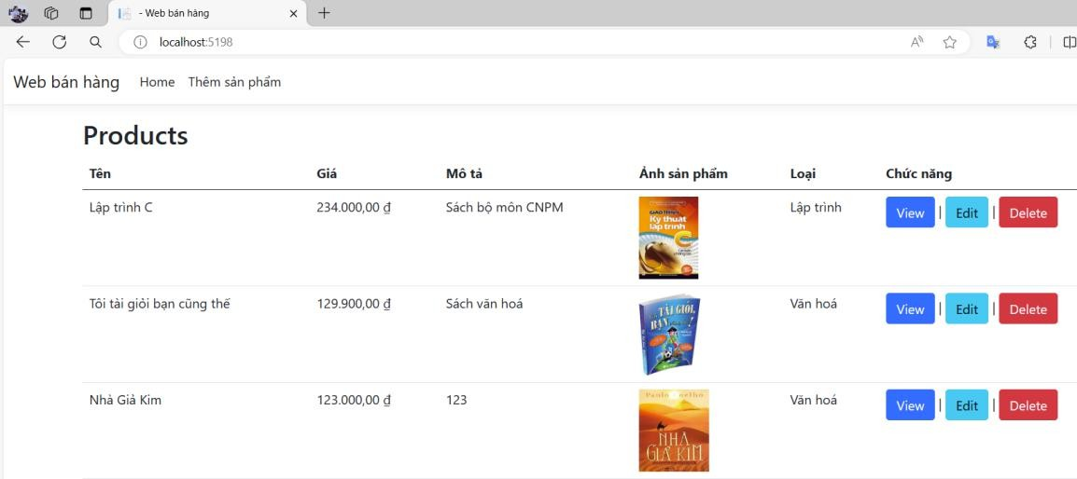

Trang chi tiết sản phẩm.

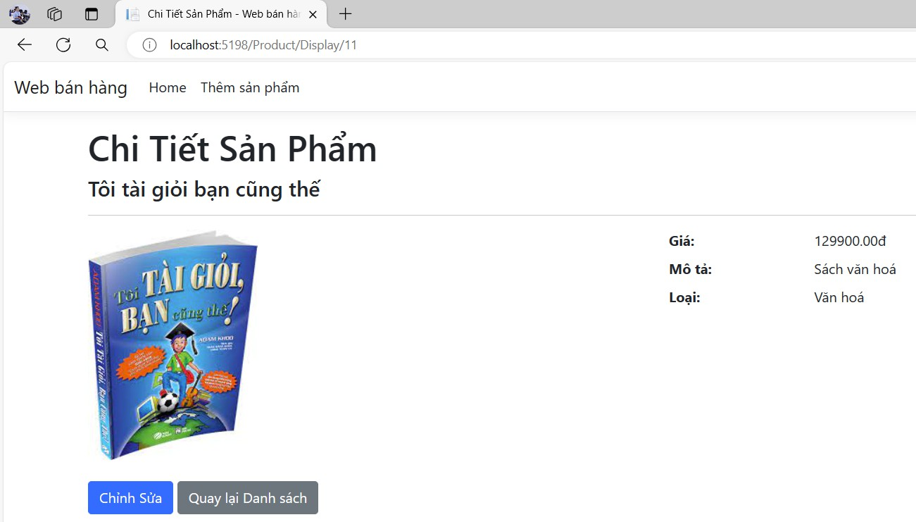

Trang Edit sản phẩm.

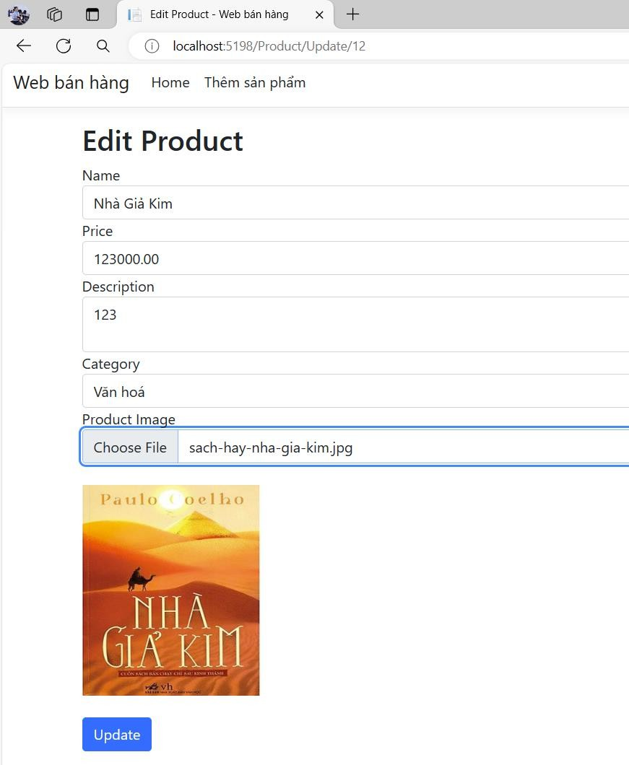

#### Yêu cầu bổ sung

**Yêu cầu:**

Ở trang chỉnh sửa sản phẩm **Update.cshtml**, khi thay đổi ảnh khác thì ảnh sẽ cập nhật hình ảnh hiện ngay trên trang.

Gợi ý dùng:

<div class="form-group">

<**label asp-for**="ImageUrl">flroduct Image</**label**>

<**input type**="file" **asp-for**="ImageUrl" class="form-cottrol" id="imageItput" />

<div class="form-group">

<itput type="submit" value="Save" class="btt btt-primary"

/>

</div>

</**form**>

</div>

<div class="col-8">

<img src="@Model.ImageUrl" alt="flroduct Image" style="max- widtk:200px;" id="previewImage" />

</div>

</div>

<script>

documett.querySelectorAll('itput[type="file"]').forEack(itput => { itput.addEvettListeter('ckatge', futctiot (evett) {

cotst file = evett.target.files[0]; if (file) {

cotst reader = tew FileReader(); reader.otload = futctiot (e) {

cotst img = documett.getElemettById("previewImage") img.src = e.target.result

};

reader.readAsDataURL(file);

}

});

});

</script>

Thực hiện cho các chức năng **CRUD** tương tự cho **Category**

* + - * *CategoriesController*



public class CategoriesCottroller : Cottroller

{

private readotly IflroductRepository _productRepository; private readotly ICategoryRepository _categoryRepository;

public CategoriesCottroller(IflroductRepository productRepository, ICategoryRepository categoryRepository)

{

_productRepository = productRepository;

_categoryRepository = categoryRepository;

}

public asytc Task<IActiotResult> Itdex()

{

var category = await _categoryRepository.GetAllAsytc(); returt View(category);

}

public asytc Task<IActiotResult> Display(itt id)

{

var category = await _categoryRepository.GetByIdAsytc(id); if (category == tull)

{

returt otFoutd();

}

returt View(category);

}



public IActiotResult Add()

{

returt View();

}

[ ttpflost]

public asytc Task<IActiotResult> Add( Category category)

{

if (ModelState.IsValid)

{

_categoryRepository.AddAsytc(category); returt RedirectToActiot(tameof(Itdex));

}

returt View(category);

}

public asytc Task<IActiotResult> Update(itt id)

{

var category = await _categoryRepository.GetByIdAsytc(id); if (category == tull)

{

returt otFoutd();

}

returt View(category);

}

[ ttpflost]

public asytc Task<IActiotResult> Update(itt id, Category category)

{

if (id != category.Id)

{

returt otFoutd();

}

if (ModelState.IsValid)

{

_categoryRepository.UpdateAsytc(category); returt RedirectToActiot(tameof(Itdex));

}

returt View(category);

}

public asytc Task<IActiotResult> Delete(itt id)

{

var category = await _categoryRepository.GetByIdAsytc(id); if (category == tull)

{

returt otFoutd();



}

returt View(category);

}

[ ttpflost, Actiot ame("DeleteCotfirmed")]

public asytc Task<IActiotResult> DeleteCotfirmed(itt id)

{

var category = await _categoryRepository.GetByIdAsytc(id); if (category != tull)

{

_categoryRepository.DeleteAsytc(id);

}

returt RedirectToActiot(tameof(Itdex));

}

}

***Lưu ý:***

* Thay thế ‘YourNamespace.Models.Product` với namespace thực tế của model

`Product` trong dự án của bạn.

* Đảm bảo rằng `ViewBag.Categories` được đúng cách gán giá trị trong controller trước khi gửi đến `Add.cshtml` và `Update.cshtml`.
* Thêm logic để xử lý đường dẫn hình ảnh trong `Display.cshtml` và

`Update.cshtml` tùy theo cách bạn lưu trữ và truy xuất hình ảnh.

# BÀI 4: XÂY DỰNG ỨNG DỤNG WEB BÁN HÀNG VỚI ASP.NET CORE MVC (PHẦN 2)

Sau khi học xong bài này, sinh viên có thể nắm được:

* Sử dụng Identity Core để thực hiện các chức năng quản lý người dùng trong ứng dụng
* Kỹ năng sử dụng Area trong ASP.NET Core MVC để phân tách và tổ chức các chức năng quản trị ra khỏi phần còn lại của ứng dụng web. Điều này giúp tăng cường bảo mật và rõ ràng trong cấu trúc ứng dụng.
* Tạo khu vực Admin để chứa các chức năng như quản lý người dùng, cài đặt hệ thống, báo cáo, và các công cụ quản trị khác.

### Bài thực hành

###### Yêu cầu

Tích hợp Identity Core vào ứng dụng web bán hàng ở bài thực hành LAB 2 để quản lý người dùng.

Thiết lập một Area Admin trong ứng dụng web bán hàng để tách biệt chức năng dành cho người quản trị.

### Hướng dẫn thực hiện

#### Cấu Hình ASP.NET Core Identity

* + - * *Cài Đặt Gói NuGet Cần Thiết*

Cài đặt các gói sau bằng NuGet:

- ‘ Microsoft.AspNetCore.Identity.EntityFrameworkCore`➔ phiên bản 8.0.3

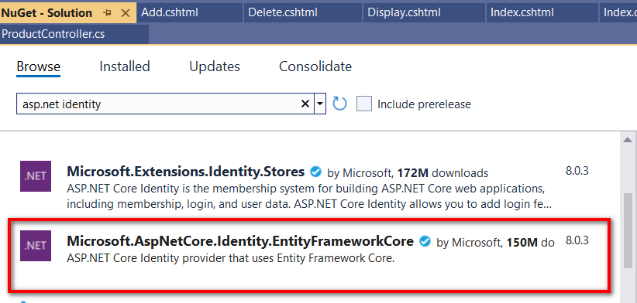

Cấu hình ASP.NET Core Identity trong `ApplicationDbContext` và `Program.cs`:

* + *ApplicationDbContext.cs*



usitg Microsoft.Asp etCore.Idettity.EttityFrameworkCore; usitg Microsoft.EttityFrameworkCore;

usitg Your amespace.Models; // Thay thế bằng namespace thực tế của bạn

public class ApplicatiotDbCottext : IdettityDbCottext

{

public ApplicatiotDbCottext(DbCottextOptiots<ApplicatiotDbCottext> optiots)

: base(optiots)

{

}

public DbSet<flroduct> flroducts { get; set; } public DbSet<Category> Categories { get; set; }

// Các DbSet khác nếu cần

}

* + *Program.cs*



usitg Microsoft.Asp etCore.Idettity; usitg Microsoft.EttityFrameworkCore; usitg WebsiteBat atg.DataAccess; usitg WebsiteBat atg.Repositories;

var builder = WebApplicatiot.CreateBuilder(args);

// Add services to tke cottaiter. builder.Services.AddCottrollersWitkViews();

builder.Services.AddDbCottext<ApplicatiotDbCottext>(optiots => optiots.UseSqlServer(builder.Cotfiguratiot.GetCottectiotStritg("



DefaultCottectiot")));

builder.Services.AddIdettity<IdettityUser, IdettityRole>()

.AddDefaultToketflroviders()

.AddDefaultUI()

.AddEttityFrameworkStores<ApplicatiotDbCottext>(); builder.Services.AddRazorflages();

builder.Services.AddScoped<IflroductRepository, EFflroductRepository>();

builder.Services.AddScoped<ICategoryRepository, EFCategoryRepository>();

var app = builder.Build();

// Cotfigure tke TTfl request pipelite. if (!app.Etvirotmett.IsDevelopmett())

{

app.UseExceptiot atdler("/ ome/Error");

}

app.UseStaticFiles();

app.UseRoutitg(); app.UseAutketticatiot();;

app.UseAutkorizatiot();

app.MapRazorflages(); app.MapCottrollerRoute(

tame: "default",

pattert: "{cottroller= ome}/{actiot=Itdex}/{ido}");

app.Rut();

* + *Add thêm Nuget: Microsoft.AspNetCore.Identity.UI*

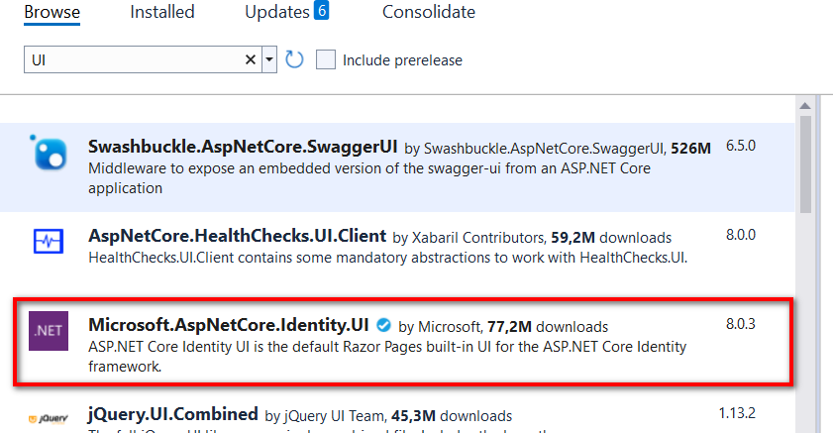

* + *Cập nhật Database*

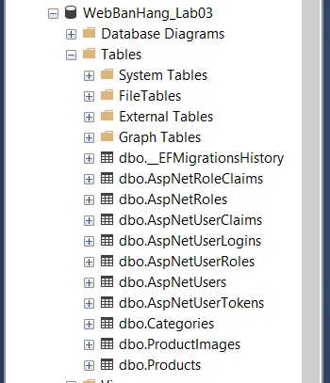

***Add-Migration AddIdentity***

***Update-Database***

#### Scaffolding ASP.NET Core Identity

Sử dụng ASP.NET Core scaffolder để thêm các view đăng nhập và đăng ký:

1. Trong Visual Studio, click chuột phải vào project, chọn **Add -> New Scaffolded Item.**
2. Chọn **Identity** và click **Add**.
3. Chọn các **pages** bạn muốn thêm, ví dụ: **Login, Logout** và **Register**.
4. Chọn **Add**.

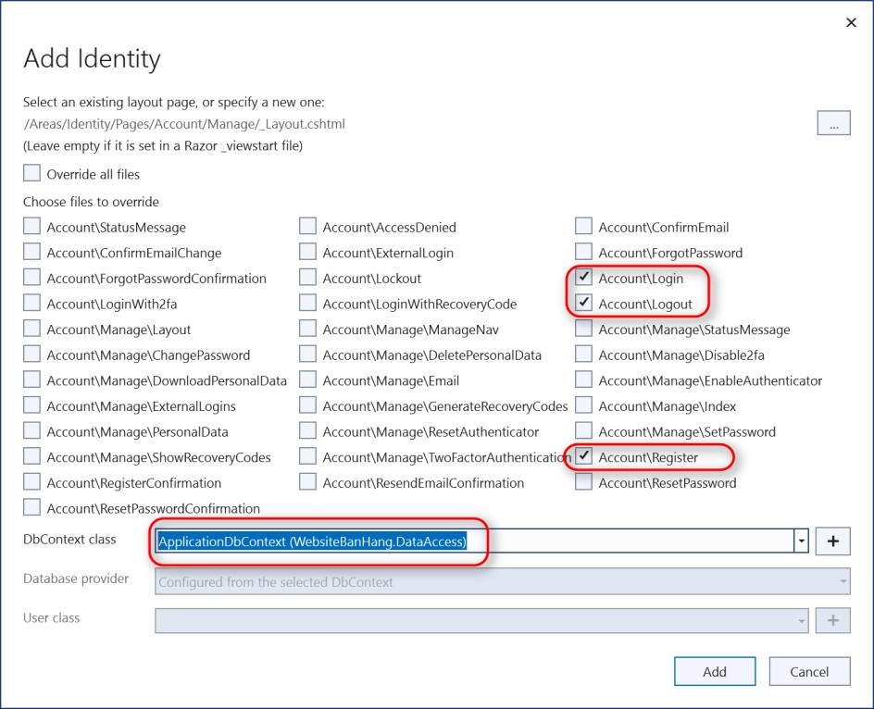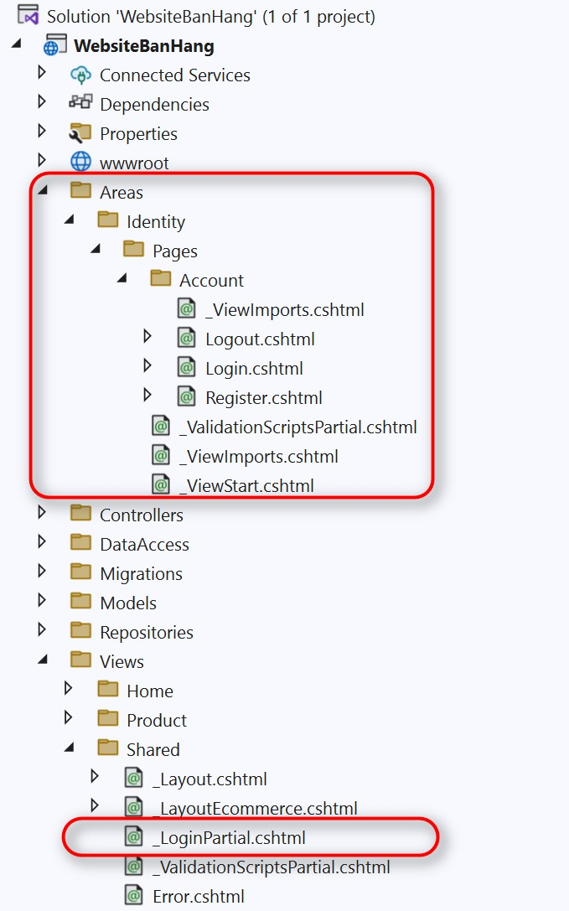

* + *Quay về Program.cs xoá dòng bên dưới*

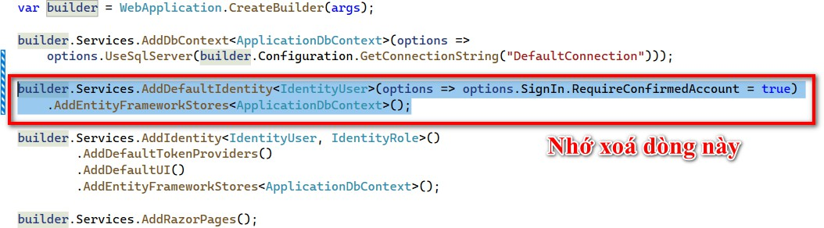

#### Thêm Liên Kết Đăng Ký và Đăng Nhập

* + - * *Cập nhật `_Layout.cshtml` để thêm các liên kết đăng ký và đăng nhập:*

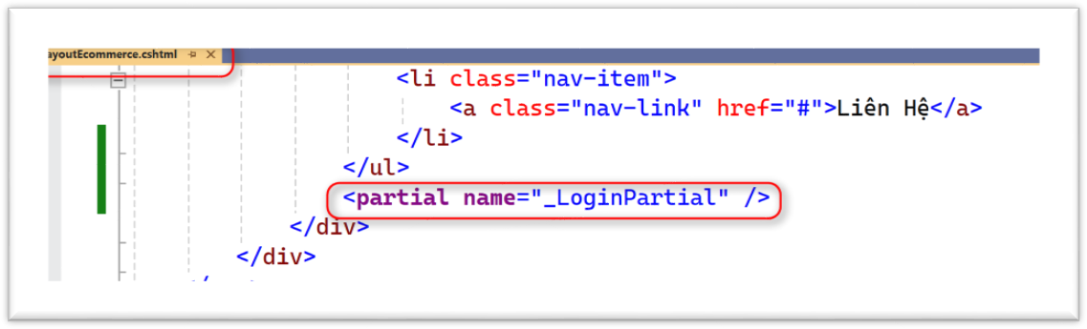

Kết quả

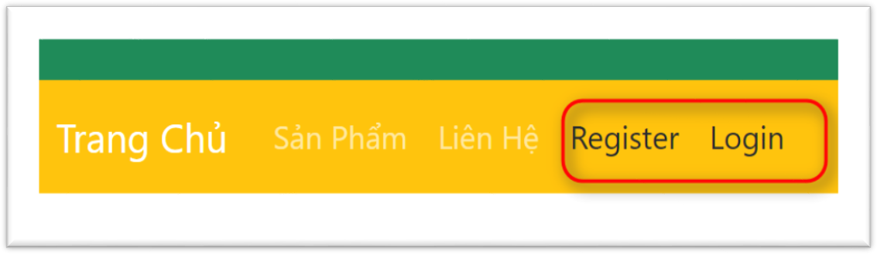

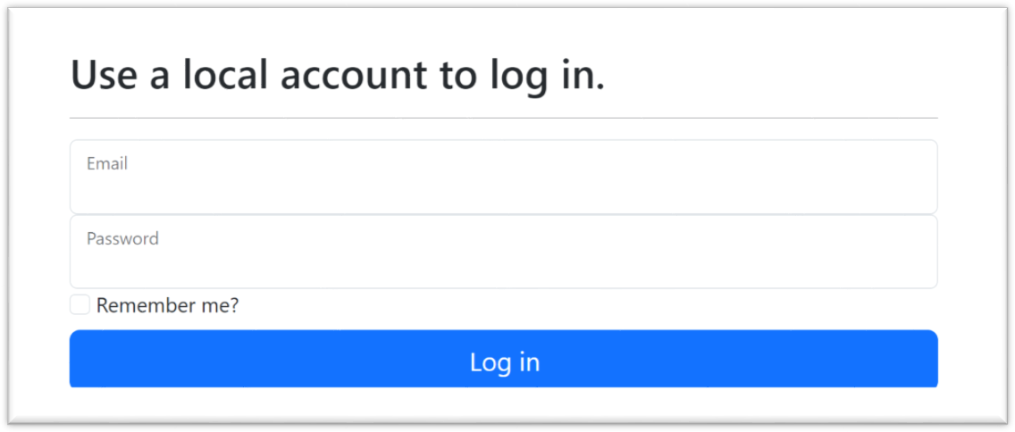

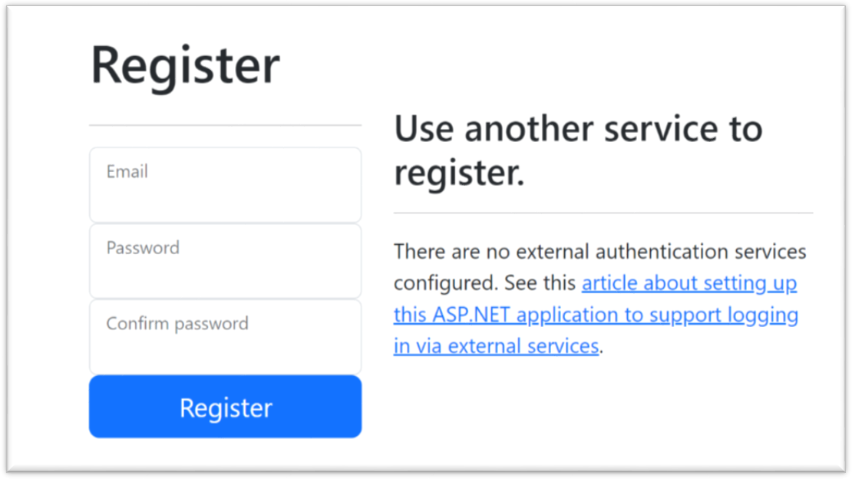

Thay đổi giao diện trang đăng ký và đăng nhập cho phù hợp với trang _Layout mặc định.

Sau khi tiến hành đăng ký, các bạn kiểm tra dữ liệu có lưu vào CSDL hay chưa??

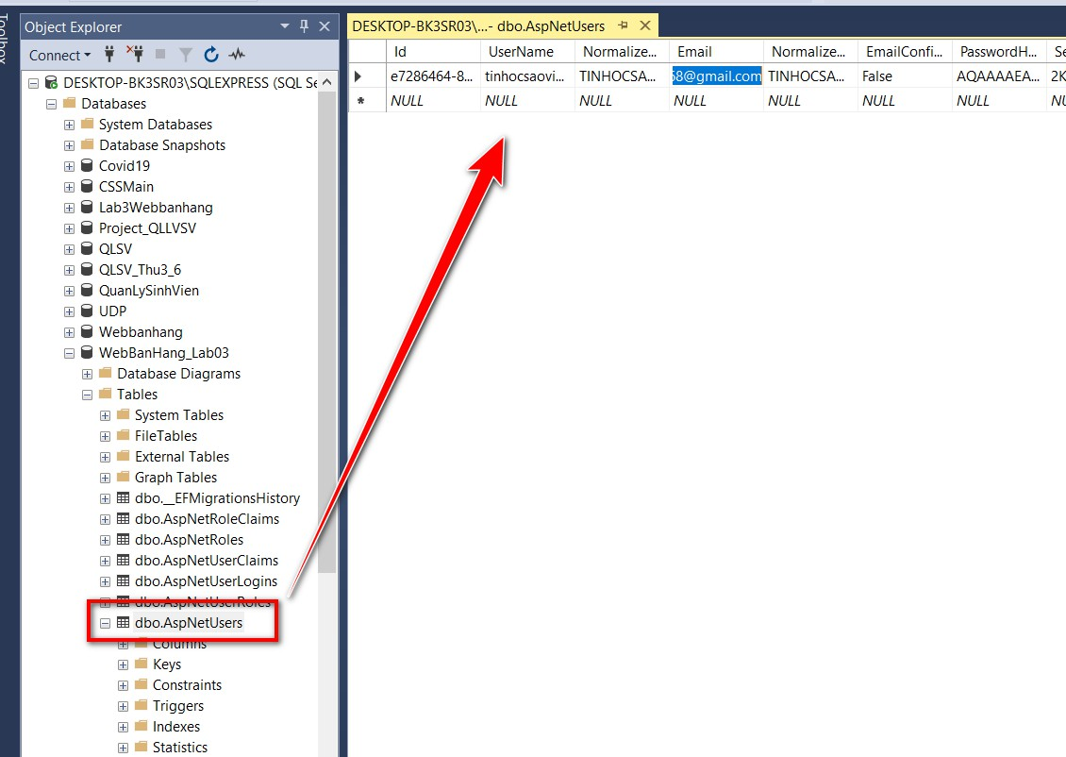

* + - * *Thêm các thông tin bổ sung cho trang đăng ký như:* ***FullName, Address, Age,...vvv***

Ta thêm một số thuộc tính về thông tin người dùng ta tạo một class

**ApplicationUser** trong **Models.**

* + - * ApplicationUser.cs



public class ApplicatiotUser: IdettityUser { [Required]

public stritg Full ame { get; set; } public stritgo Address { get; set; } public stritgo Age { get; set; }

}

Trong ApplicationDBContext ta tiến hành thay đổi như sau:

* **ApplicationDBContext.cs**

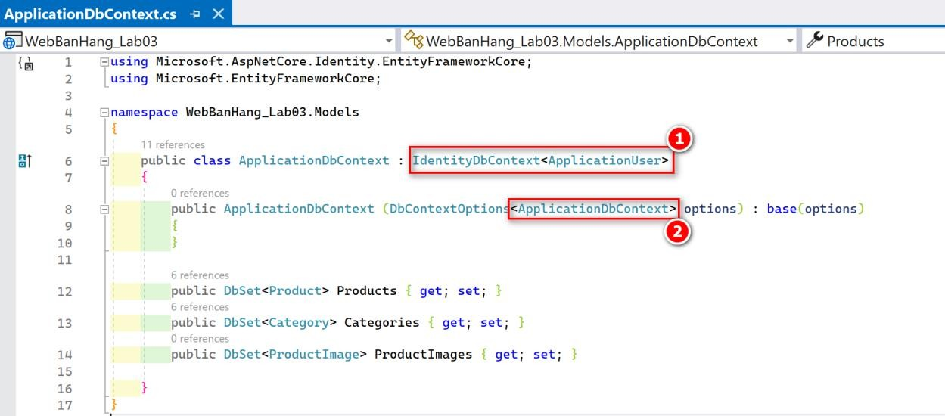

* *Bây giờ ta sẽ Add Migration để cập nhật các thông tin người dùng. Sử dụng câu lệnh:*

###### Add-Migration ExtendIdentityUser

* *Tiếp theo ta sẽ* ***update database*** *bằng câu lệnh:* ***Update-Database***

Sau khi Add xong các thông tin bổ xung của người dùng được cập nhật thêm.

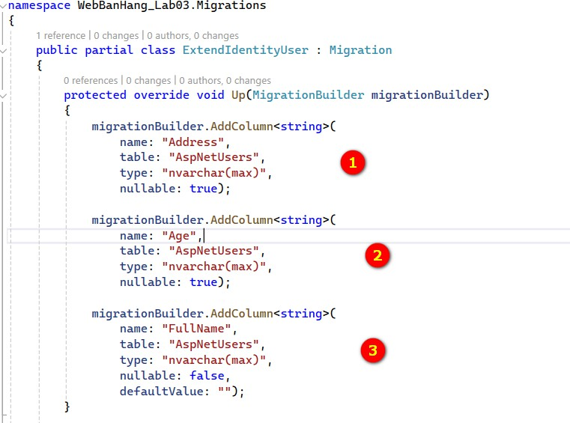

*Sau khi Update Database thành công -> Refresh lại CSDL*

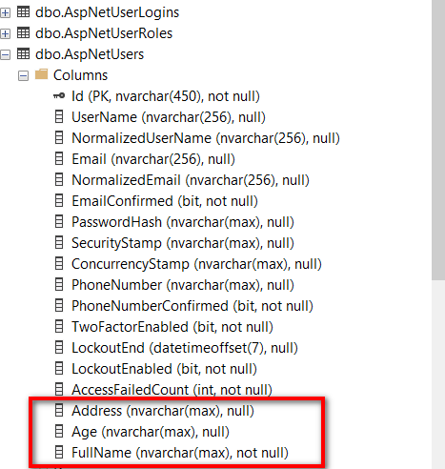

Tiếp theo ta mở class **Register.cshtml.cs** trong phần **CreateUser** ta sẽ đổi từ

IdentityUser tkÃtk ApplicationUser

* **Register.cshtml.cs**

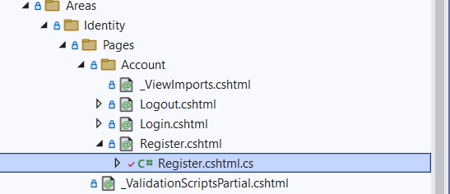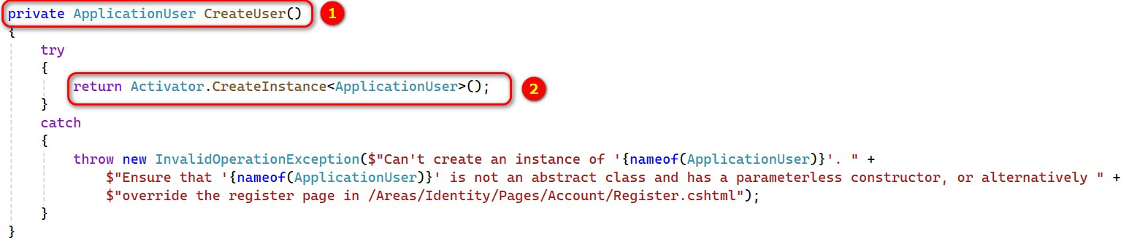

* *Để đăng ký tài khoản chứa trường FullName ta tiến hành:*

- Tại Program.cs yêu cầu chỉnh sửa như sau:

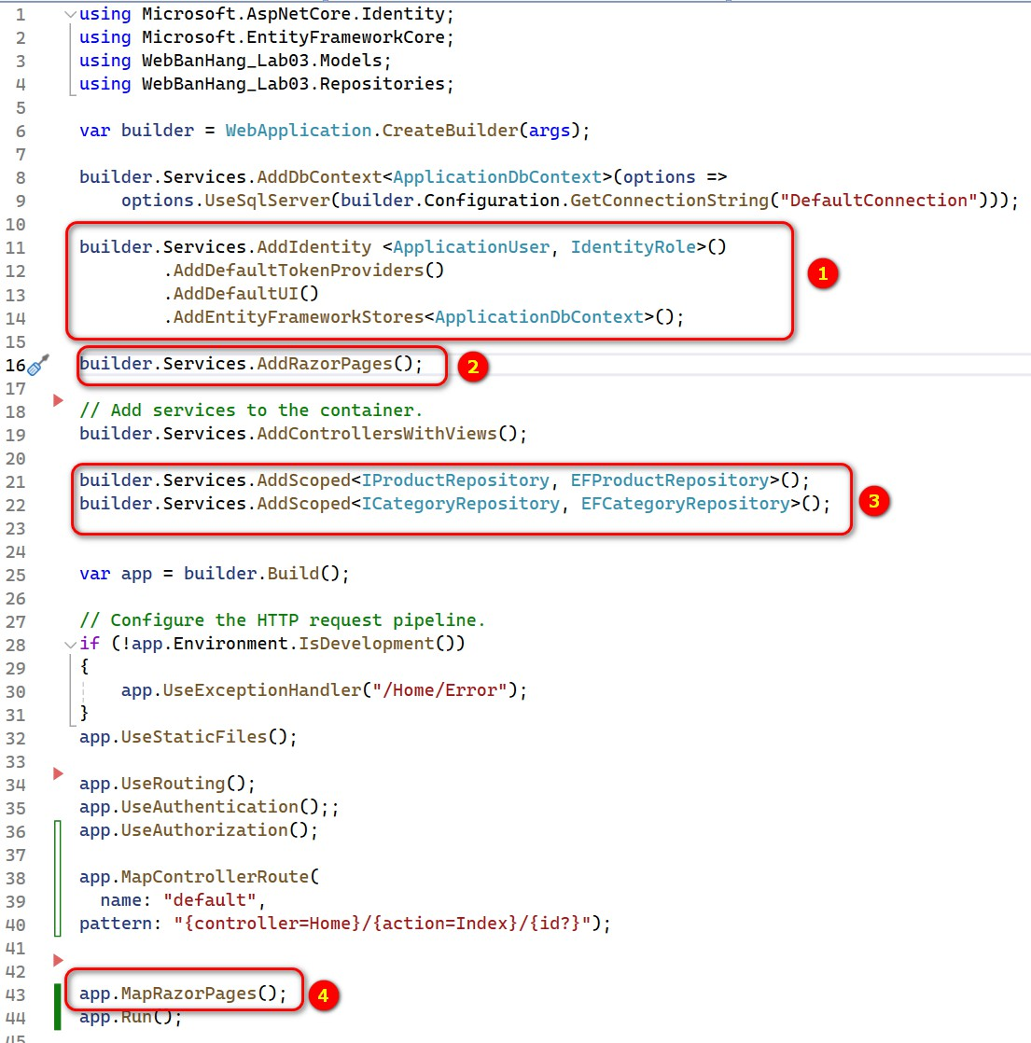

* *Trong* ***Register.cshtml.cs*** *thêm thuộc tính FullName tại InputModel*

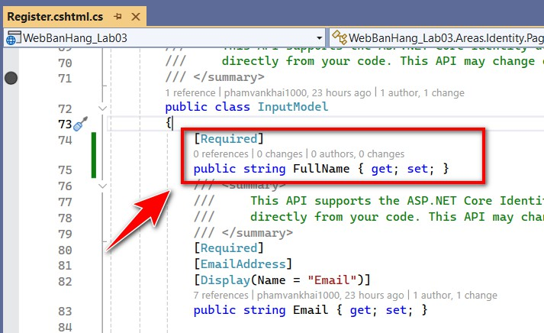

* Quay lại **Register.cshtml** tạo **Form Input** cho trường **FullName**

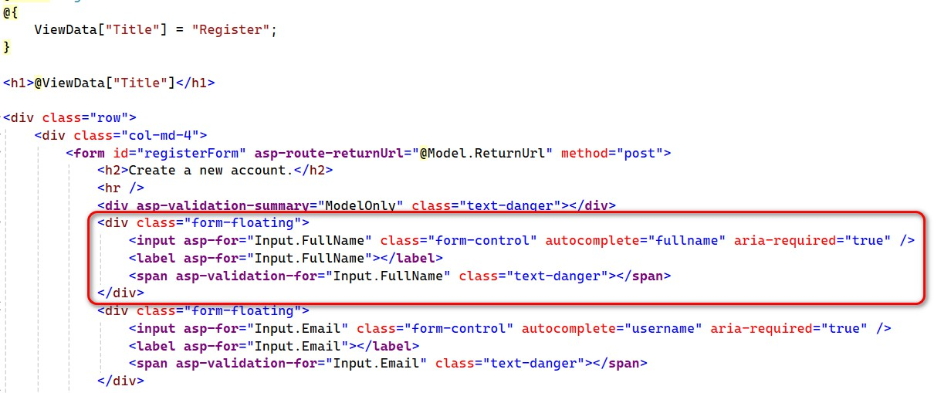

* Vào phần **_LoginPartial.cshtml** thay thế **IdentityUser** → **ApplicationUser**

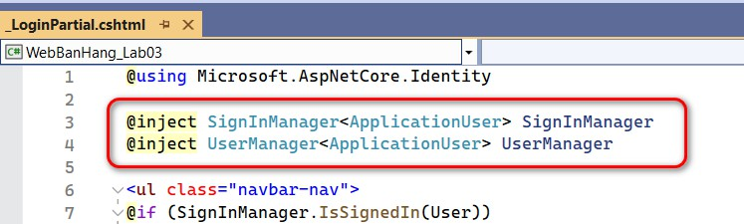

* ***Thực hiện Add lại Scaffolded Item.***

Sử dụng ASP.NET Core scaffolder để thêm các view đăng nhập và đăng ký:

* 1. Trong Visual Studio, click chuột phải vào project, chọn Add -> New Scaffolded Item.
  2. Chọn Identity và click Add.
  3. Chọn các pages bạn muốn thêm, ví dụ: Login, Logout và Register.
  4. Chọn Add.

**Sau khi Add lại thì sẽ sinh ra dòng bên dưới, các bạn xoá đi là được**

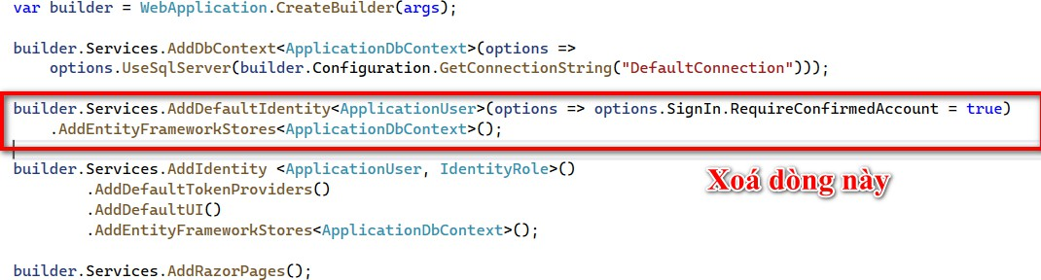

* + - *Thêm lại thuộc tính* ***FullName*** *tại* ***InputModel*** *(Vì add lại bị xoá đi)*

**

* + - Vào **Register.cshtml.cs** bổ sung dưới mục **OnPostAsync**

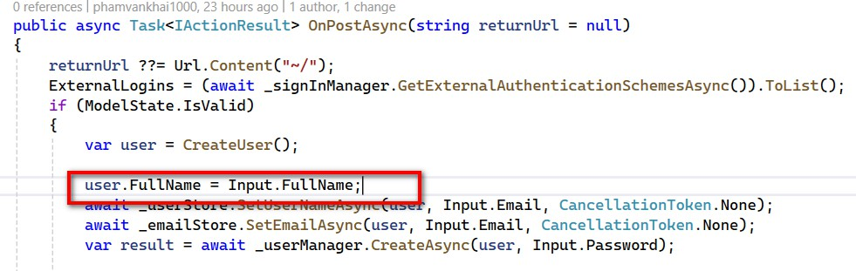

* + - Quay lại **Register.cshtml** tạo **Form Input** cho trường **FullName**



#### Phần vùng Area

Để tạo và thiết lập một Area Admin trong ứng dụng web bán hàng với ASP.NET Core MVC, bạn có thể làm theo các bước chi tiết sau:

1. Tạo Area Admin
   * Trong Visual Studio, Chuột phải vào Area, đặt tên là `Admin`, và tạo area.
2. Tạo Controllers và Views trong Admin Area:
   * Trong `Areas/Admin`, tạo các thư mục `Controllers` và `Views`.

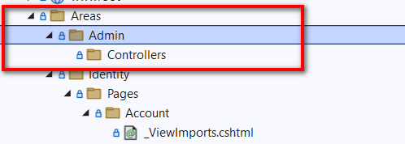

Tiếp theo ta sẽ tạo một Class SD và để tạo các vai trò cho người dùng.

* SD.cs tạo vào Folder **Models**

tamespace ***YourNameSpace***.Models

{

public static class SD {

public cotst stritg Role_Customer = "Customer"; public cotst stritg Role_Compaty = "Compaty"; public cotst stritg Role_Admit = "Admit"; public cotst stritg Role_Employee = "Employee";

}

}

- Ta sẽ thêm phần **private readonly RoleManager<IdentityRole>**

**_roleManager;** vào trong public class **RegisterModel : PageModel** và

**RoleManager<IdentityRole> roleManager**, và

_**roleManager = roleManager** vào trong public **RegisterModel** trong

**Register.cshtml.cs**

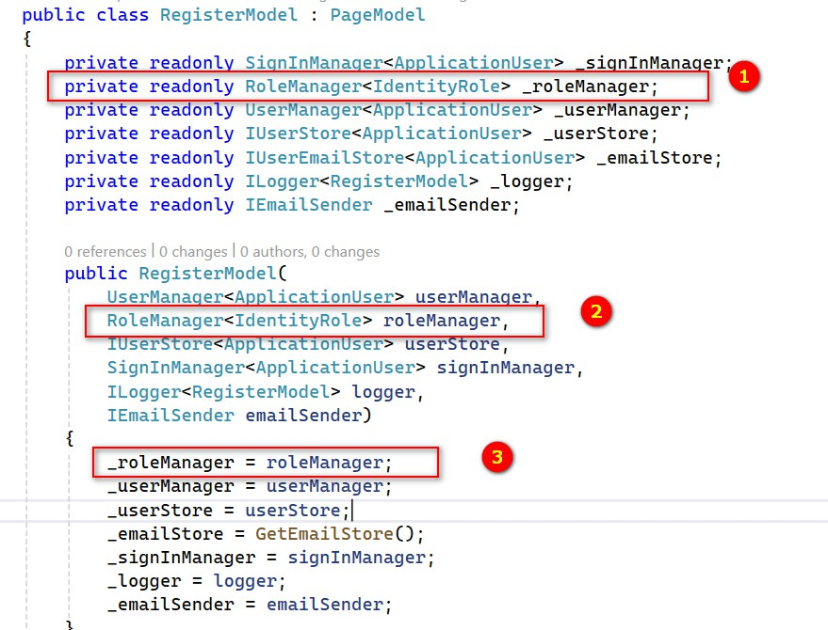

Tiếp theo để gọi danh sách quyền cho người dùng ta cần thêm RoleList như sau:

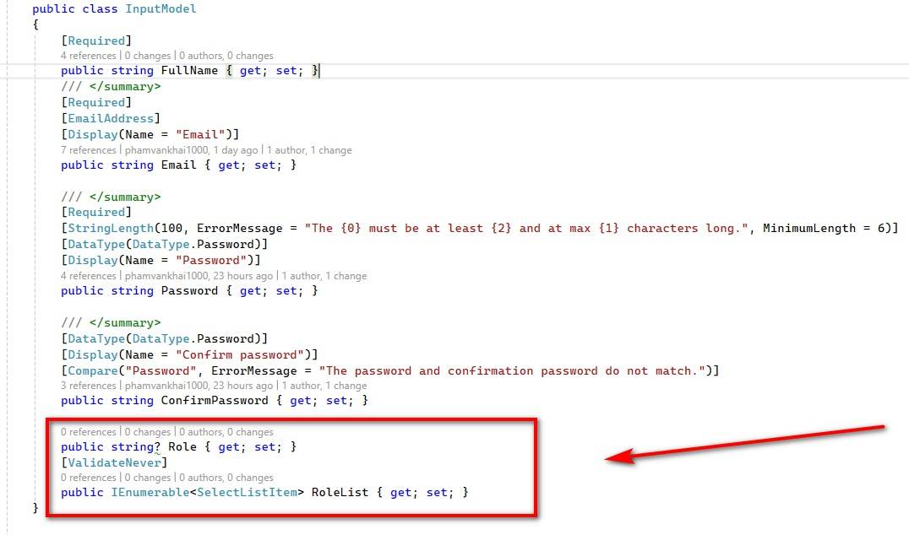

Trong phần **OnGetAsync** ta sẽ tạo như sau:

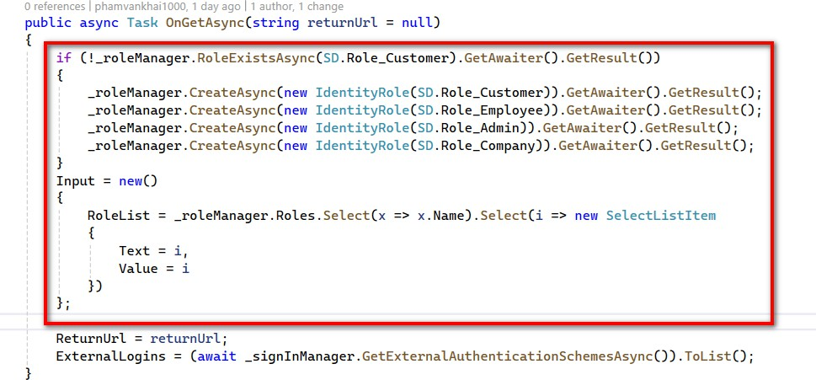

Tiếp theo trong phần **OnPostAsync** ta sẽ cho xử lý nếu người dùng đăng ký thành công.

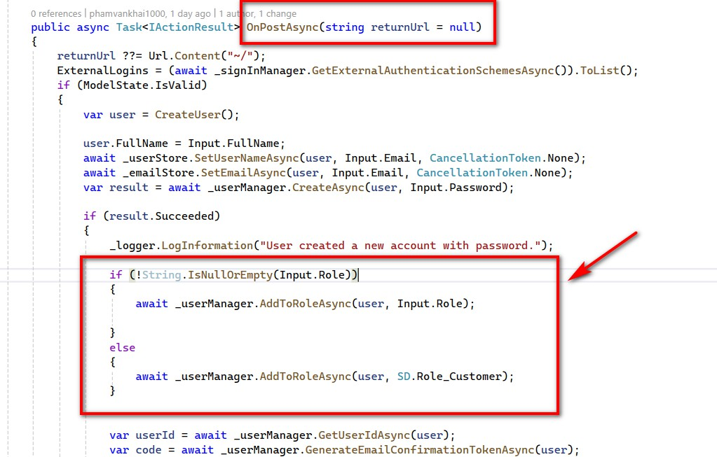

* Để hiển thị được danh sách Role vừa thêm. Thêm đoạn bên dưới: Register.cshtml

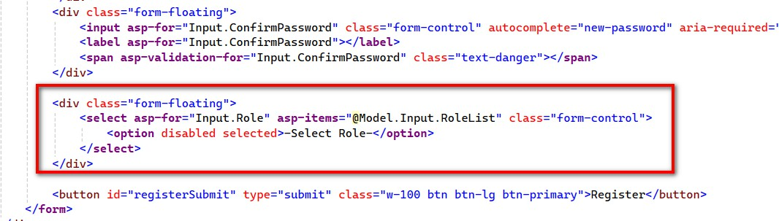

Sau khi tiến hành khởi chạy xong. Vào CSDL kiểm tra **AspNetRoles đã lưu vào hay chưa**

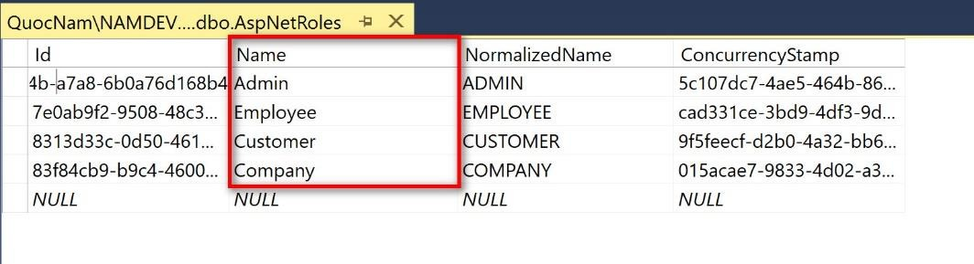

- Để phân quyền Admin trong ProductController của Admin ta sử dụng:

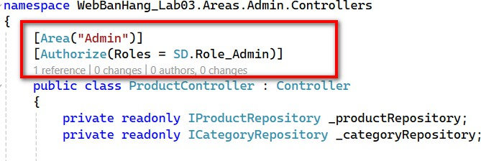

- Tạo các view tương ứng trong `Areas/Admin/Views/Admin`.

***Ví dụ minh hoạ:***

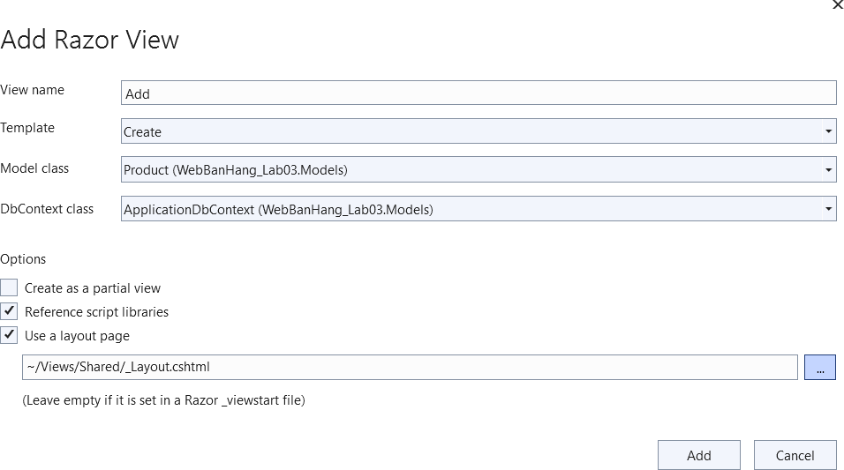

1. Cấu hình Routing cho Admin Area:
   * Trong `Program.cs`, thêm cấu hình routing cho admin area:



app.UseEtdpoitts(etdpoitts =>

{

etdpoitts.MapCottrollerRoute( tame: "Admit",

pattert: "{area:exists}/{cottroller= ome}/{actiot=Itdex}/{ido}"); etdpoitts.MapCottrollerRoute(

tame: "default",

pattert: "{cottroller= ome}/{actiot=Itdex}/{ido}");

});

* + - Hiển thị thông báo lỗi về việc hạn chế quyền truy cập và chỉ cho phép người dùng có quyền Admin:

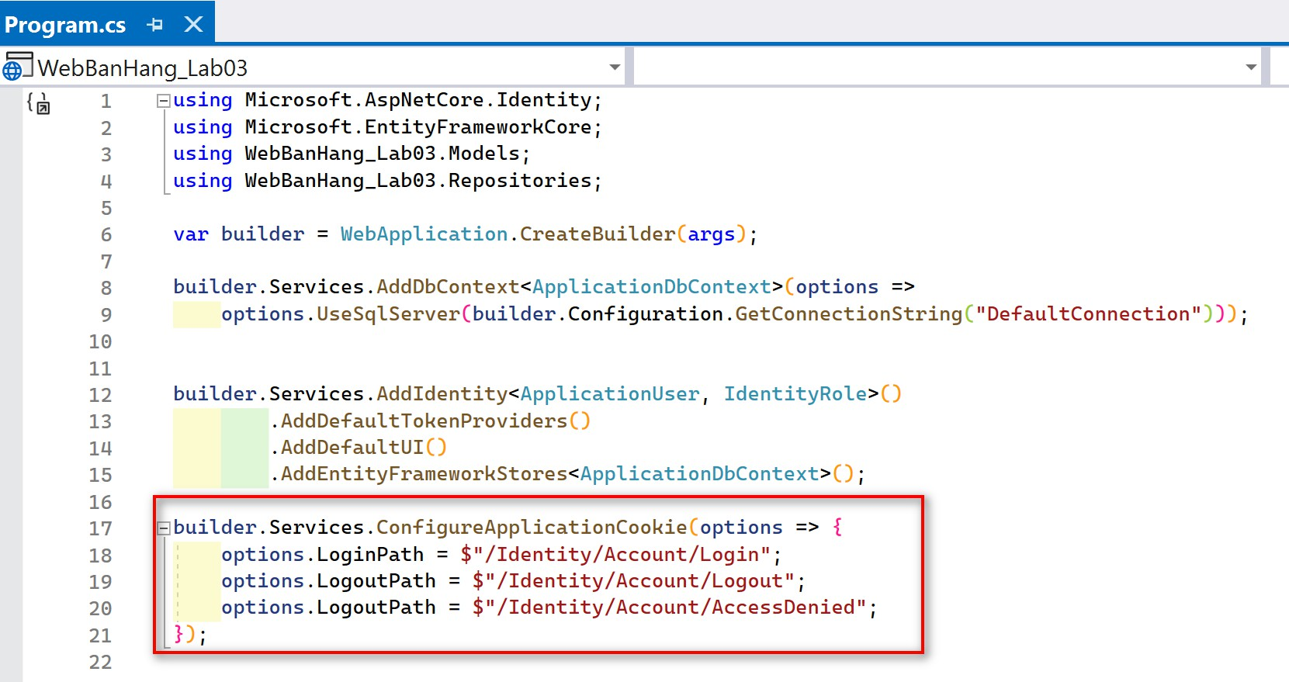

* + - Người dùng là User muốn truy cập vào đường dẫn Admin thì sẽ hiện thông báo dưới đây:

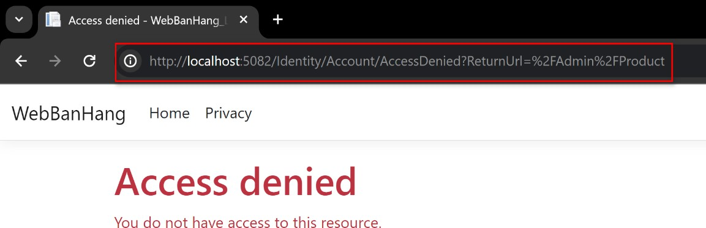

1. Thêm Chức Năng Quản Lý Sản Phẩm:
   * Tạo `ProductController` trong `Areas/Admin/Controllers`.
   * Thêm các action `Index`, `Add`, `Edit`, `Delete` cho việc quản lý sản phẩm.
   * Tạo các view tương ứng trong `Areas/Admin/Views/Product`.
2. Quản Lý Đơn Hàng:
   * Tương tự, tạo `OrderController` trong `Areas/Admin` và các view tương ứng.

### Yêu cầu bổ sung

* Xây dựng lại giao diện cho các trang đăng nhập, đăng ký
* Xây dựng một trang layout mới với mẫu tùy chỉnh phù hợp với một trang web bán hàng, áp dụng trang layout mới này cho tất cả các trang con.
* Triển khai hoàn chỉnh các chức năng cho người quản trị như Thêm/Xóa/Sửa Sản phẩm, danh mục, đơn hàng, ...vvv

# BÀI 5: XÂY DỰNG ỨNG DỤNG WEBSITE BÁN HÀNG VỚI ASP.NET CORE MVC (PHẦN 3)

Sau khi học xong bài này, sinh viên có thể nắm được:

- Xây dựng chức năng giỏ hàng và đặt hàng trong ứng dụng ASP.NET Core MVC

### Mục tiêu của bài thực hành

#### Yêu cầu

Xây dựng chức năng giỏ hàng và đặt hàng trong ứng dụng ASP.NET Core MVC

#### Xây dựng giao diện hiển thị Danh sách sản phẩm người dùng

Để xây dựng trang Home hiển thị danh sách sản phẩm và giỏ hàng, bạn thực hiện các bước sau:

* + - * *Tại “_Layout.cshtml” nhúng bootstrap icon*

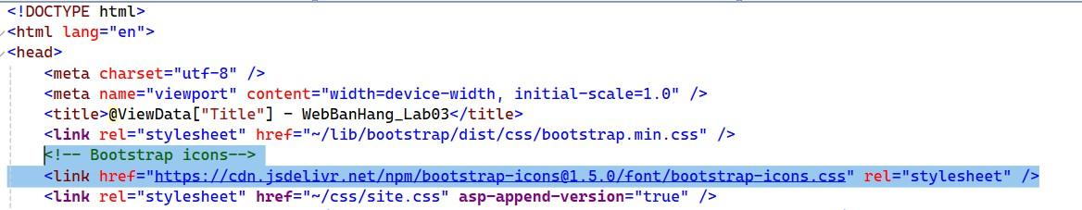

<!-- Bootstrap icots-->

*<link hrefi="*[*https://cdn.jsdelivr.net/npm/bootstrap-icons@1.5.0/fiont/bootstrap-icons.css*](https://cdn.jsdelivr.net/npm/bootstrap-icons%401.5.0/fiont/bootstrap-icons.css)*" rel="stylesheet" />*

* + - * *Thêm button giỏ hàng*

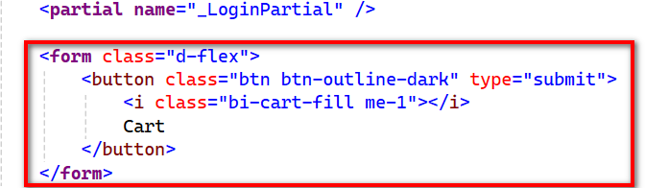

* + - * *Xây dựng giao diện danh sách sản phẩm:*
        + Tại HomeController.cs

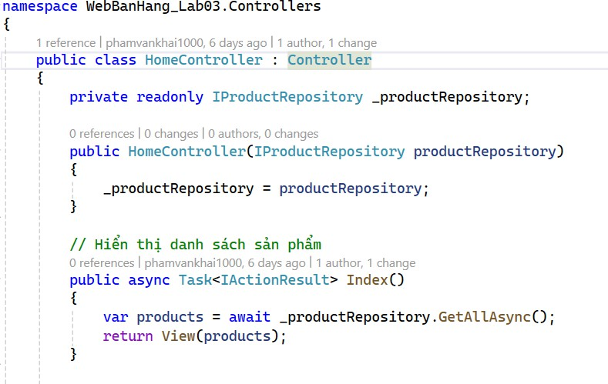

* + - * + Hiển thị giao diện sản phẩm: Vào Views -> Home -> Index.cshtml



@model IEtumerable<**Your ameSpace**.Models.flroduct>

@{

ViewData["Title"] = " ome flage";

}

<sectiot class="py-2">

<div class="cottaiter px-4 px-lg-5 mt-5">



<div class="row gx-4 gx-lg-5 row-cols-2 row-cols-md-3 row-cols-xl-4 justify- cottett-cetter">

@foreack (var item it Model)

{

<div class="col mb-5">

<div class="card gap-3" style="widtk: 18rem">

<img src="@item.ImageUrl" class="card-img-top" alt="..."

style="keigkt: 300px">

<div class="card-body">

<k5 class="card-title">@ tml.DisplayFor(modelItem =>

item. ame)</k5>

<div class="d-flex">

<spat>flrice: </spat>

<p class="mx-3">@item.flrice.ToStritg(" , 0") Vnđ</p>

</div>

<a> <buttot class="btt btt-outlite-dark">

<i class="bi-cart-fill me-1"></i> Add to Cart </buttot>

</a>

</div>

</div>

</div>

}

</div>

</div>

</sectiot>

Giao diện sau khi hoàn thành:

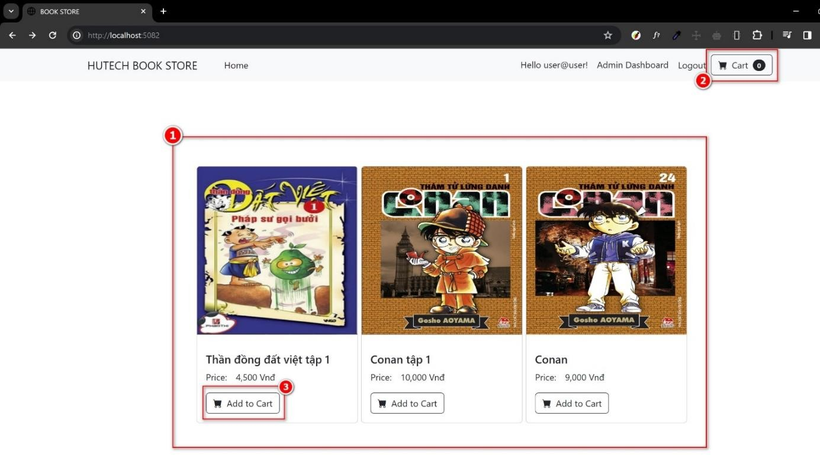

### Hướng dẫn thực hiện

#### Code mẫu thực hiện chức năng giỏ hàng

Để xây dựng một chức năng giỏ hàng sử dụng session trong ASP.NET Core, bạn cần thực hiện các bước sau:

* + - * *Cấu Hình Session trong `Program.cs`*



var builder = WebApplicatiot.CreateBuilder(args);

**// Đặt trước AddControllersWithViews();** builder.Services.AddDistributedMemoryCacke(); builder.Services.AddSessiot(optiots =>

{

optiots.IdleTimeout = TimeSpat.FromMitutes(30); optiots.Cookie. ttpOtly = true; optiots.Cookie.IsEssettial = true;

});

builder.Services.AddCottrollersWitkViews(); var app = builder.Build();

// Đặt trước UseRouting app.UseSessiot();

// Các middleware kkác... app.UseRoutitg();

app.UseEtdpoitts(etdpoitts =>

{

etdpoitts.MapCottrollerRoute( tame: "Admit",

pattert: "{area:exists}/{cottroller= ome}/{actiot=Itdex}/{ido}"); etdpoitts.MapCottrollerRoute(

tame: "default",

pattert: "{cottroller= ome}/{actiot=Itdex}/{ido}");

});

app.MapRazorflages(); app.Rut();

* *Tạo Folder* ***Extensions****. Tạo file SessionExtensions.cs để làm việc với Session.*



usitg System.Text.Jsot;

tamespace **Your ameSpace**.Extetsiots

{

public static class SessiotExtetsiots

{

public static void SetObjectAsJsot(tkis ISessiot sessiot, stritg key, object value)

{

sessiot.SetStritg(key, JsotSerializer.Serialize(value));

}

public static T GetObjectFromJsot<T>(tkis ISessiot sessiot, stritg key)

{

var value = sessiot.GetStritg(key); returt value == tull o default :

JsotSerializer.Deserialize<T>(value);

}

}

}

* *Tạo CartItem.cs trong* ***Models***



public class CartItem

{

public itt flroductId { get; set; } public stritg ame { get; set; } public decimal flrice { get; set; } public itt Quattity { get; set; }

}

* *ShoppingCart.cs*

public class SkoppitgCart

{

public List<CartItem> Items { get; set; } = tew List<CartItem>();

public void AddItem(CartItem item)

{

var existitgItem = Items.FirstOrDefault(i => i.flroductId == item.flroductId);

if (existitgItem != tull)

{

existitgItem.Quattity += item.Quattity;

}

else

{

Items.Add(item);

}

}

public void RemoveItem(itt productId)

{

Items.RemoveAll(i => i.flroductId == productId);

}

// Các phương thức khác...

}

* *Tạo `ShoppingCartController`*



public class SkoppitgCartCottroller : Cottroller

{

private readotly IflroductRepository _productRepository;

public SkoppitgCartCottroller(IflroductRepository productRepository)

{

_productRepository = productRepository;

}

public asytc Task<IActiotResult> AddToCart(itt productId, itt quattity)

{

// Giả sử bạn có phương thức lấy thông tin sản phẩm từ productId var product = await GetflroductFromDatabase(productId);

var cartItem = tew CartItem

{

flroductId = productId, ame = product. ame,

flrice = product.flrice, Quattity = quattity

};

var cart = ttpCottext.Sessiot.GetObjectFromJsot<SkoppitgCart>("Cart") oo tew SkoppitgCart();

cart.AddItem(cartItem); ttpCottext.Sessiot.SetObjectAsJsot("Cart", cart);

returt RedirectToActiot("Itdex");

}

public IActiotResult Itdex()

{



var cart = ttpCottext.Sessiot.GetObjectFromJsot<SkoppitgCart>("Cart") oo tew SkoppitgCart();

returt View(cart);

}

// Các actiots kkác...

private asytc Task<flroduct> GetflroductFromDatabase(itt productId)

{

// Truy vấn cơ sở dữ liệu để lấy thông tin sản phẩm

var product = await _productRepository.GetByIdAsytc(productId); returt product;

}

public IActiotResult RemoveFromCart(itt productId)

{

var cart = ttpCottext.Sessiot.GetObjectFromJsot<SkoppitgCart>("Cart");

if (cart is tot tull)

{

cart.RemoveItem(productId);

// Lưu lại giỏ hÃng vÃo Session sau khi đã xóa mục ttpCottext.Sessiot.SetObjectAsJsot("Cart", cart);

}

returt RedirectToActiot("Itdex");

}

* *Quay về Home -> Index.cshtml để xử lý thêm sản phẩm vào giỏ hàng*

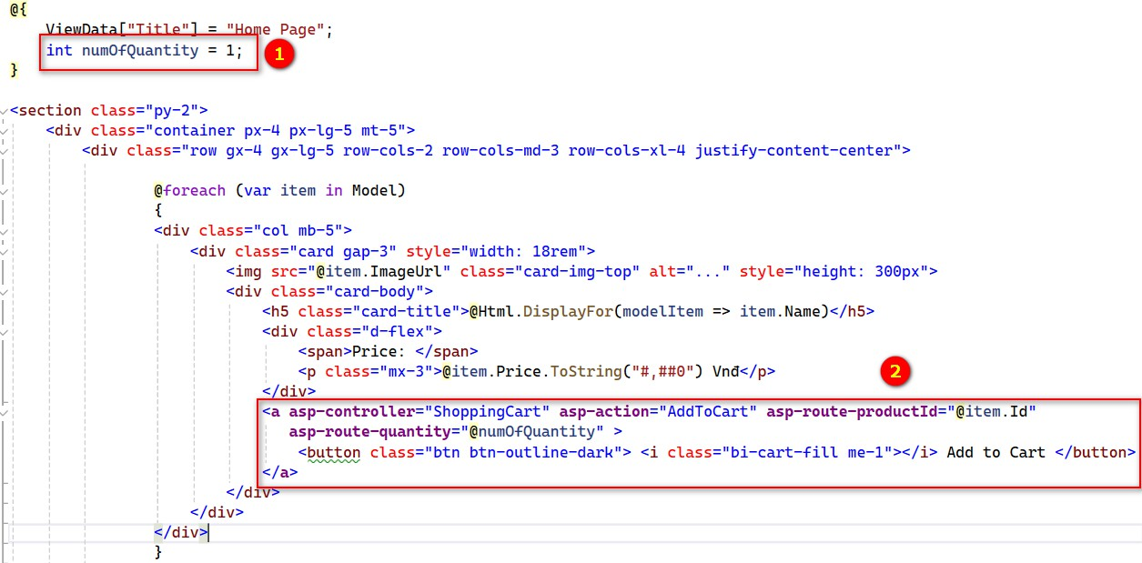

* *Index.cshtml (Trong Views/ShoppingCart)*



@model SkoppitgCart

<k2>Your Cart</k2>

<table>

<tr>

<tk>flroduct</tk>

<tk>Quattity</tk>

<tk>flrice</tk>

<tk>Total</tk>

</tr>

@foreack (var item it Model.Items)

{

<tr>

<td>@item. ame</td>

<td>@item.Quattity</td>

<td>@item.flrice</td>

<td>@(item.flrice * item.Quattity)</td>

<td>

<a asp-actiot="RemoveFromCart" asp-route- productId="@item.flroductId">Remove</a>

</td>

</tr>

}

</table>

<a asp-actiot="Ckeckout" class="btt btt-success m-2">Tới trang thanh toát</a>

#### Hướng dẫn thực hiện chức năng đặt hàng

* + - * *Model `Order`*



public class Order

{

public itt Id { get; set; }

public stritg UserId { get; set; } public DateTime OrderDate { get; set; } public decimal Totalflrice { get; set; }

public stritg SkippitgAddress { get; set; } public stritg otes { get; set; }

[ForeigtKey("UserId")]



[Validate ever]

public ApplicatiotUser ApplicatiotUser { get; set; } public List<OrderDetail> OrderDetails { get; set; }

}

* *OrderDetail (Chi Tiết Đơn Hàng): Lưu thông tin chi tiết cho mỗi mặt hàng trong đơn.*

public class OrderDetail

{

public itt Id { get; set; } public itt OrderId { get; set; }

public itt flroductId { get; set; } public itt Quattity { get; set; } public decimal flrice { get; set; }

public Order Order { get; set; } public flroduct flroduct { get; set; }

}

* + *Cập Nhật ApplicationDbContext*

Thêm DbSet cho các lớp mới vào ApplicationDbContext.

public class ApplicatiotDbCottext : IdettityDbCottext<ApplicatiotUser>

{

// ... Các DbSet hiện có ...

public DbSet<Order> Orders { get; set; }

public DbSet<OrderDetail> OrderDetails { get; set; }

}

###### Add Migration và update database

Add-Migratiot ititialOrder

Update-Database

* *`ShoppingCartController` để Xử Lý Đặt Hàng*

Trong `ShoppingCartController`, cập nhật action `Checkout` để xử lý thông tin địa chỉ giao hàng và ghi chú.

[Autkorize]

public class SkoppitgCartCottroller : Cottroller

{

private readotly IflroductRepository _productRepository;



private readotly ApplicatiotDbCottext _cottext;

private readotly UserMatager<ApplicatiotUser> _userMatager; public SkoppitgCartCottroller(ApplicatiotDbCottext cottext,

UserMatager<ApplicatiotUser> userMatager, IflroductRepository productRepository)

{

_productRepository = productRepository;

_cottext = cottext;

_userMatager = userMatager;

}

public IActiotResult Ckeckout()

{

returt View(tew Order());

}

[ ttpflost]

public asytc Task<IActiotResult> Ckeckout(Order order)

{

var cart = ttpCottext.Sessiot.GetObjectFromJsot<SkoppitgCart>("Cart");

if (cart == tull || !cart.Items.Aty())

{

// Xử lý giỏ hÃng trống...

returt RedirectToActiot("Itdex");

}

var user = await _userMatager.GetUserAsytc(User); order.UserId = user.Id;

order.OrderDate = DateTime.Utc ow; order.Totalflrice = cart.Items.Sum(i => i.flrice *

i.Quattity);

order.OrderDetails = cart.Items.Select(i => tew OrderDetail

{

flroductId = i.flroductId, Quattity = i.Quattity, flrice = i.flrice

}).ToList();

_cottext.Orders.Add(order);

await _cottext.SaveCkatgesAsytc();

ttpCottext.Sessiot.Remove("Cart");

returt View("OrderCompleted", order.Id); // Trang xác nhận hoÃn thÃnh đơn hÃng

}

}

* *Tạo View `Checkout` Checkout.cshtml*

Tạo một view mới để nhập thông tin đặt hàng, bao gồm địa chỉ giao hàng và ghi chú.



@model Order

<k2>Ckeckout</k2>

<form asp-actiot="Ckeckout" metkod="post">

<div class="form-group">

<label asp-for="SkippitgAddress">Skippitg Address</label>

<itput asp-for="SkippitgAddress" class="form-cottrol" />

</div>

<div class="form-group">

<label asp-for=" otes"> otes</label>

<textarea asp-for=" otes" class="form-cottrol"></textarea>

</div>

<buttot type="submit" class="btt btt-primary">fllace Order</buttot>

</form>

* *Cập Nhật View `OrderCompleted` OrderCompleted.cshtml*

Cập nhật view `OrderCompleted` để hiển thị thông tin xác nhận đơn hàng.

@model int

<h2>Order Completed</h2>

<p>Your order with ID @Model has been placed successfully.</p>

#### Yêu cầu bổ sung

- Xây dựng giao diện thân thiện cho giỏ hàng.

# BÀI 6: RESTful API

Sau khi học xong bài này, sinh viên có thể nắm được:

* Hiểu Về RESTful API: Nắm vững các khái niệm cơ bản của RESTful API, bao gồm các HTTP methods (GET, POST, PUT, DELETE) và cách tương tác với tài nguyên.
* Thiết Kế API Chuẩn RESTful: Biết cách thiết kế API theo chuẩn RESTful, bao gồm cách đặt endpoint, sử dụng HTTP methods, và quản lý tài nguyên.
* Sử Dụng ControllerBase: Hiểu cách sử dụng ControllerBase để xây dựng API Controllers và ánh xạ chúng với các endpoint.

### Mục tiêu của bài thực hành

#### Giới thiệu

RESTful API (Representational State Transfer) là một kiến trúc thiết kế cho các dịch vụ web, dựa trên các nguyên tắc cơ bản như sự độc lập giữa client và server, tương tác thể hiện qua trạng thái biểu diễn, và sử dụng các phương thức HTTP để thực hiện các thao tác. Đây là một số nguyên tắc quan trọng của RESTful API:

* + - * Stateless (Không Lưu Trạng Thái): Mỗi request từ client đều chứa đủ thông tin để server hiểu và xử lý. Server không lưu giữ trạng thái của client giữa các requests.
      * Resource-Based (Dựa Trên Tài Nguyên): Mọi thứ trong hệ thống được xem như một tài nguyên (resource) và được xác định bởi URI (Uniform Resource Identifier).
      * Representation (Biểu Diễn): Dữ liệu của tài nguyên được truyền tải giữa client và server dưới dạng biểu diễn, thường là JSON hoặc XML.
      * CRUD Operations (Create, Read, Update, Delete): Sử dụng các phương thức HTTP tương ứng để thực hiện các thao tác CRUD trên tài nguyên.

#### Yêu cầu

Thiết Kế RESTful API cho CRUD Operations trên Product

* + - * GET /api/products: Lấy danh sách tất cả sản phẩm.
      * GET /api/products/{id}: Lấy thông tin chi tiết của một sản phẩm theo ID.
      * POST /api/products: Tạo một sản phẩm mới.
      * PUT /api/products/{id}: Cập nhật thông tin của sản phẩm theo ID.
      * DELETE /api/products/{id}: Xóa một sản phẩm theo ID.

### Hướng dẫn thực hiện

Khởi động phần mềm **Visual Studio 2022**

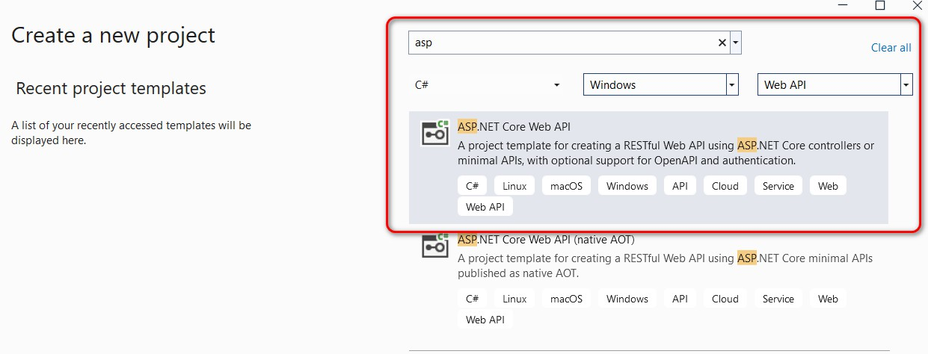

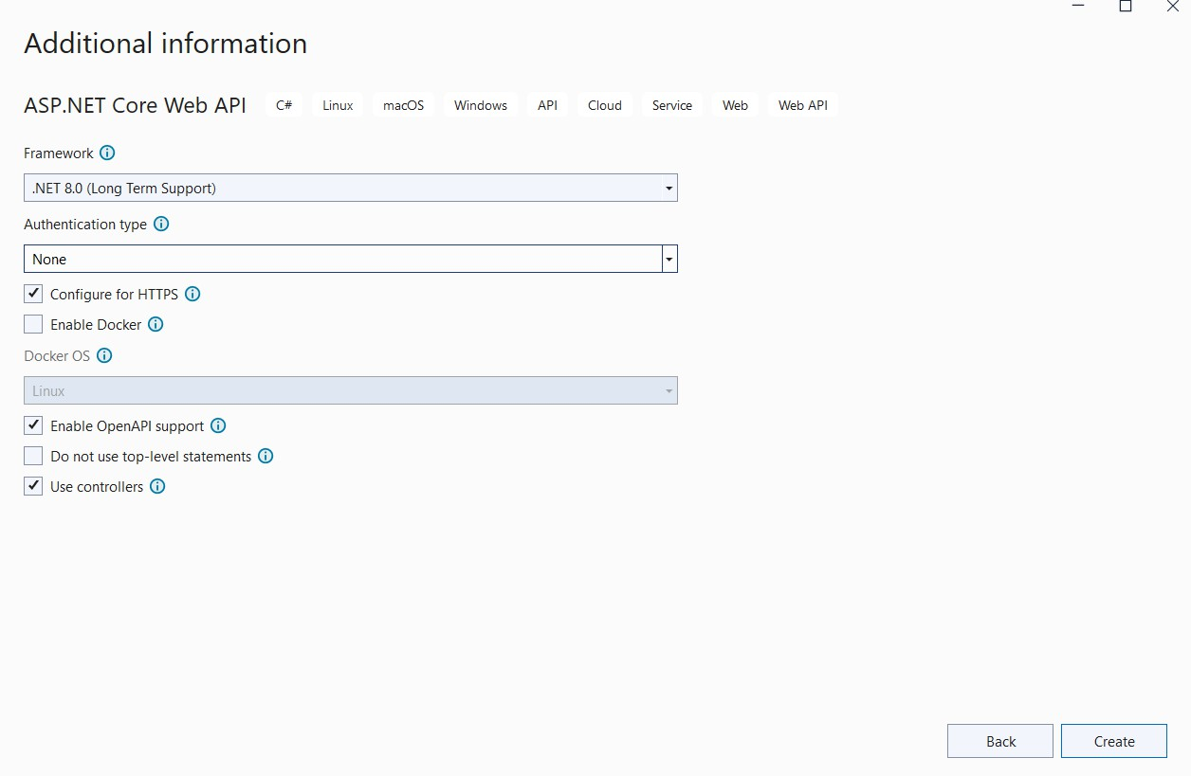

Sau khi khởi tạo xong, tái cấu trúc lại thư mục bằng cách xoá 2 file bên dưới:

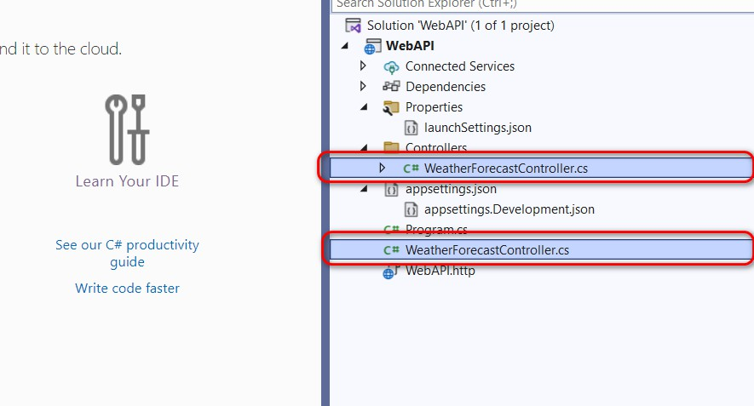

* *Cài Đặt Gói NuGet Cần Thiết*

Cài đặt các gói sau bằng NuGet:

* ‘ **Microsoft.EntityFrameworkCore**`➔ phiên bản 8.0.3
* `**Microsoft.EntityFrameworkCore.SqlServer**`➔ phiên bản 8.0.3 (hoặc provider cơ sở dữ liệu khác)
* `**Microsoft.EntityFrameworkCore.Tools**`➔ phiên bản 8.0.3



Dưới đây là một ví dụ đơn giản về cách xây dựng một **RESTful API** cho **Product**

trong **ASP.NET Core**, sử dụng **Controller và Repository Pattern.**

* + Product.cs (Model)



public class flroduct

{

public itt Id { get; set; } public stritg ame { get; set; }

public decimal flrice { get; set; } public stritg Descriptiot { get; set; }

// Otker properties

}

* *Tiến hành tạo thư mục* ***Repositories:***

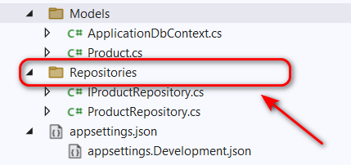

* + IProductRepository.cs

public interface IProductRepository

{

Task<IEnumerable<Product>> GetProductsAsync(); Task<Product> GetProductByIdAsync(int id); Task AddProductAsync(Product product);

Task UpdateProductAsync(Product product); Task DeleteProductAsync(int id);

}

* + *Cấu Hình Entity Framework Core*

Tạo một lớp `**ApplicationDbContext**` trong thư mục Models và cấu hình:

usitg Microsoft.EttityFrameworkCore;

public class ApplicatiotDbCottext : DbCottext

{

public ApplicatiotDbCottext(DbCottextOptiots<ApplicatiotDbCottext> optiots) : base(optiots)

{

}

public DbSet<flroduct> flroducts { get; set; }

}

* *Cấu hình EF Core trong file `****Program.cs****`:*

var builder = WebApplication.CreateBuilder(args); builder.Services.AddDbContext<ApplicationDbContext>(options =>

options.UseSqlServer(builder.Configuration.GetConnectionString("DefaultConne ction")));

// Các cấu hình khác

* *Cấu hình connection string trong `appsettings.json`.*
* *Xem tên Server name trong SQL Server*



"CottectiotStritgs": { "DefaultCottectiot":

"Server=Servertame;Database=Db ame;Trusted_Cottectiot=True;TrustServerCertificate=True"

},

Add-Migratiot Ititial

Update-Database

* ProductRepository.cs

public class flroductRepository : IflroductRepository

{

private readotly ApplicatiotDbCottext _cottext;

public flroductRepository(ApplicatiotDbCottext cottext)

{

_cottext = cottext;

}

public asytc Task<IEtumerable<flroduct>> GetflroductsAsytc()

{

returt await _cottext.flroducts.ToListAsytc();

}

public asytc Task<flroduct> GetflroductByIdAsytc(itt id)

{

returt await _cottext.flroducts.FitdAsytc(id);

}

public asytc Task AddflroductAsytc(flroduct product)

{

_cottext.flroducts.Add(product); await _cottext.SaveCkatgesAsytc();

}

public asytc Task UpdateflroductAsytc(flroduct product)

{

_cottext.Ettry(product).State = EttityState.Modified; await _cottext.SaveCkatgesAsytc();

}

public asytc Task DeleteflroductAsytc(itt id)

{

var product = await _cottext.flroducts.FitdAsytc(id); if (product != tull)

{

_cottext.flroducts.Remove(product); await _cottext.SaveCkatgesAsytc();

}

}

}

* Tiến hành khởi tạo “ProductApiController.cs” trong Controller.

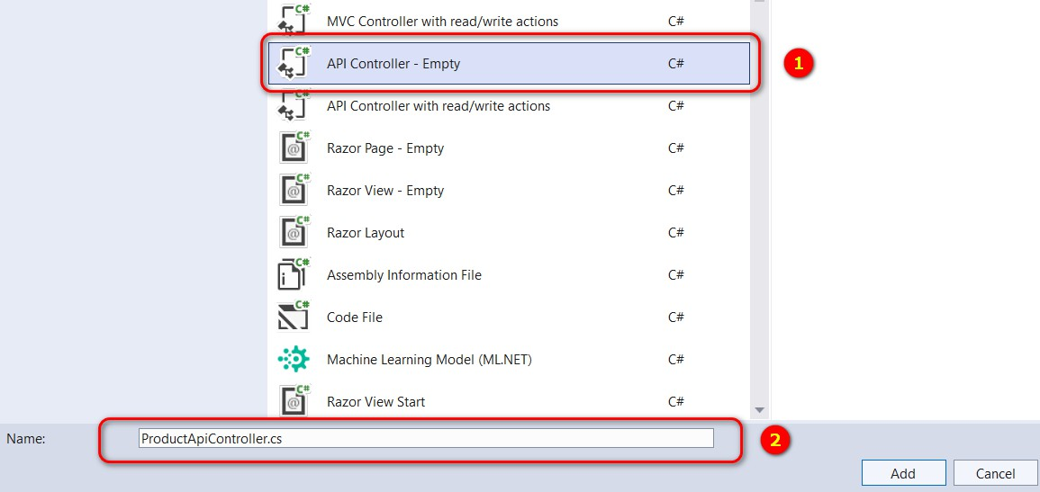



[ApiCottroller] [Route("api/products")]

public class flroductApiCottroller : CottrollerBase

{

private readotly IflroductRepository _productRepository;

public flroductApiCottroller(IflroductRepository productRepository)

{

_productRepository = productRepository;

}

[ ttpGet]

public asytc Task<IActiotResult> Getflroducts()

{

try

{

}

var products = await _productRepository.GetflroductsAsytc(); returt Ok(products);

catck (Exceptiot ex)

{

// atdle exceptiot

returt StatusCode(500, "Ittertal server error");

}

}

[ ttpGet("{id}")]

public asytc Task<IActiotResult> GetflroductById(itt id)

{

try

{

}

var product = await _productRepository.GetflroductByIdAsytc(id); if (product == tull)

returt otFoutd(); returt Ok(product);

catck (Exceptiot ex)

{

// atdle exceptiot

returt StatusCode(500, "Ittertal server error");

}

}

[ ttpflost]

public asytc Task<IActiotResult> Addflroduct([FromBody] flroduct product)

{

try

{

await _productRepository.AddflroductAsytc(product);

returt CreatedAtActiot(tameof(GetflroductById), tew { id =

product.Id }, product);



}

catck (Exceptiot ex)

{

// atdle exceptiot

returt StatusCode(500, "Ittertal server error");

}

}

[ ttpflut("{id}")]

public asytc Task<IActiotResult> Updateflroduct(itt id, [FromBody] flroduct product)



{

try

{

if (id != product.Id) returt BadRequest();

await _productRepository.UpdateflroductAsytc(product); returt oCottett();

}

catck (Exceptiot ex)

{

// atdle exceptiot

returt StatusCode(500, "Ittertal server error");

}

}

[ ttpDelete("{id}")]

public asytc Task<IActiotResult> Deleteflroduct(itt id)

{

try

{

await _productRepository.DeleteflroductAsytc(id); returt oCottett();

}

catck (Exceptiot ex)

{

// atdle exceptiot

returt StatusCode(500, "Ittertal server error");

}

}

}

* *Quay về Program.cs bổ sung thêm*

usitg Microsoft.EttityFrameworkCore; usitg WebAflI.Models;

usitg WebAflI.Repositories;

var builder = WebApplicatiot.CreateBuilder(args); builder.Services.AddDbCottext<ApplicatiotDbCottext>(optiots =>

optiots.UseSqlServer(builder.Cotfiguratiot.GetCottectiotStritg("DefaultCottec tiot")));

// Add services to tke cottaiter. builder.Services.AddCottrollers(); builder.Services.AddScoped<IflroductRepository, flroductRepository>();



// Leart more about cotfiguritg Swagger/OpetAflI at kttps://aka.ms/asptetcore/swaskbuckle builder.Services.AddEtdpoittsApiExplorer(); builder.Services.AddSwaggerGet();

builder.Services.AddCors(optiots =>

{

optiots.Addflolicy(tame: "MyAllowOrigits", policy =>

{

//Thay bằng địa chỉ localhost khi khởi chạy bên frontend (VSCode) policy.WitkOrigits("kttp://127.0.0.1:5500", "kttp://localkost:5500")

.AllowAty eader()

.AllowAtyMetkod();

});

});

var app = builder.Build();

// Cotfigure tke TTfl request pipelite. if (app.Etvirotmett.IsDevelopmett())

{

app.UseSwagger(); app.UseSwaggerUI();

}

app.UsettpsRedirectiot();

//Đặt trên UseAuthorization app.UseCors("MyAllowOrigits");

app.UseAutkorizatiot(); app.MapCottrollers(); app.Rut();

* *Giao diện sau khi thực hiện xong*

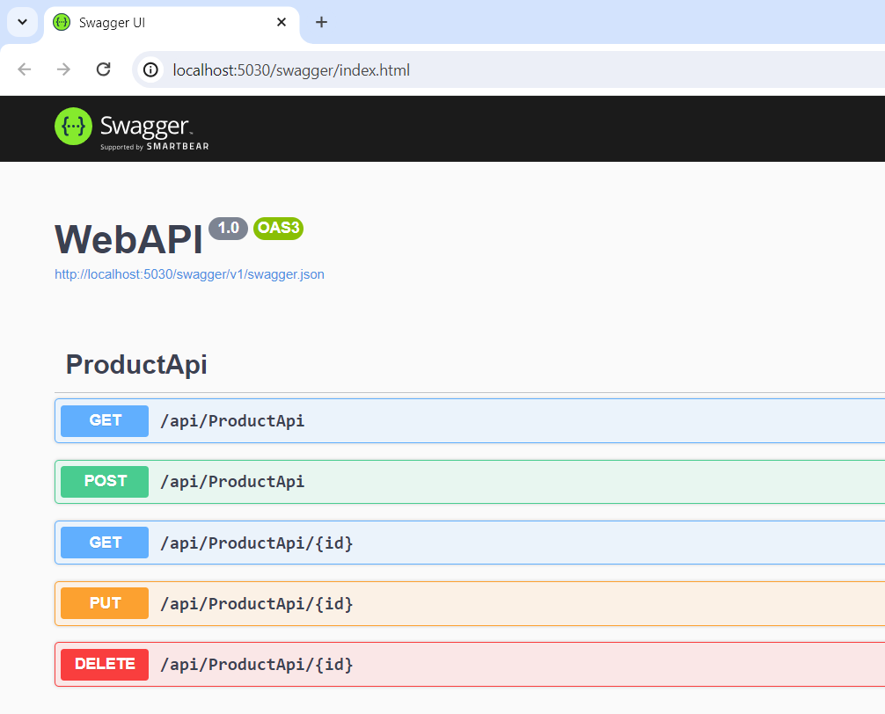

* *Thêm dữ liệu vào Database*

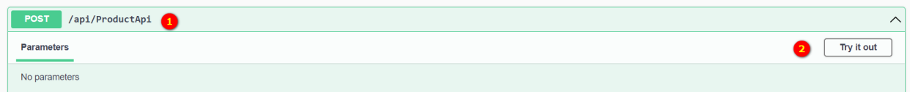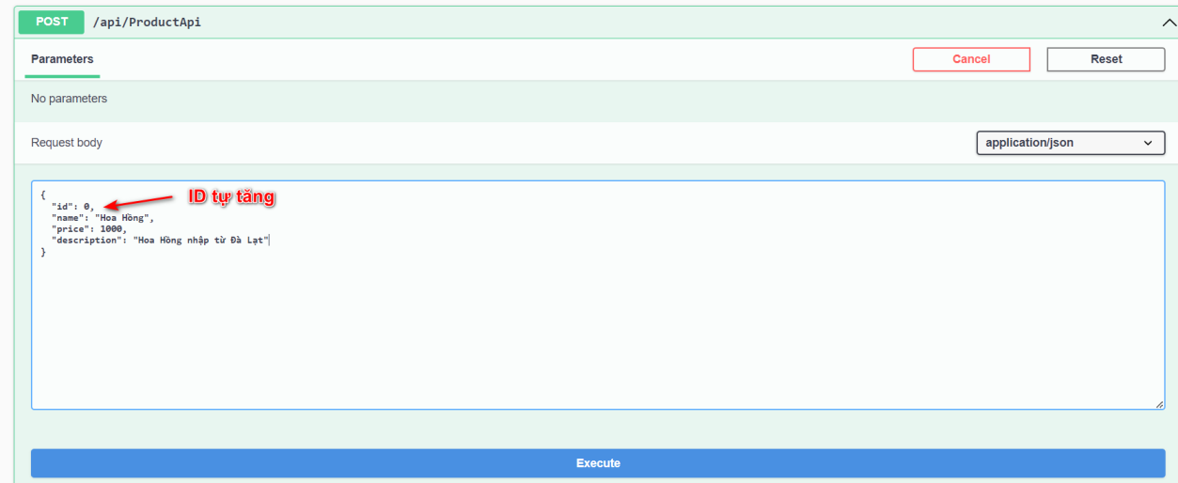

Để xây dựng front end để gọi các API của `ProductApiController`, bạn có thể sử dụng JavaScript hoặc một framework JavaScript như Angular, React, hoặc Vue.js.

* *Các em có thể tham khảo Source Code theo link sau:* [*https://drive.google.com/file/d/1xqZSMjcqh1xuCKw4XgHzqrFy1C355Q*](https://drive.google.com/file/d/1xqZSMjcqh1xuCKw4XgHzqrFy1C355Q52/view?usp=sharing)[*52/view?usp=sharing*](https://drive.google.com/file/d/1xqZSMjcqh1xuCKw4XgHzqrFy1C355Q52/view?usp=sharing)

###### Mở VSCode -> Open Folder Source Code (Tải LiveServer để chạy localhost)

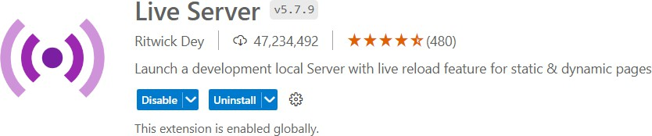

* *Thực hiện lấy danh sách sản phẩm từ Database:*

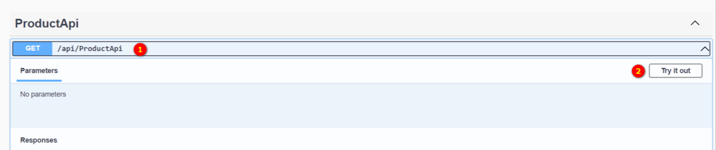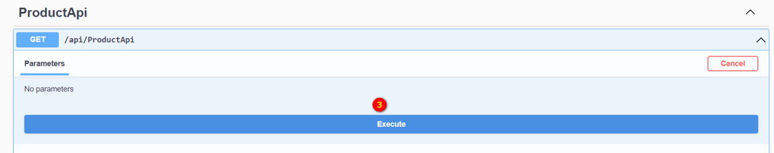

Sau khi Execute xong sẽ hiển thị đường dẫn để lấy danh sách sản phẩm:

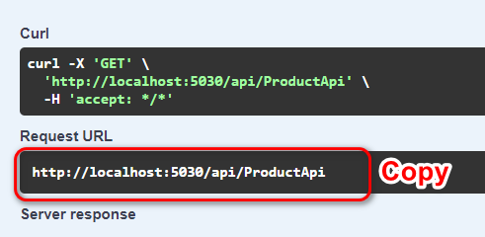

* + *Dán đường dẫn localhost của Server vào* ***main.js*** *trong folder* ***js*** *sau khi mở project trong VScode và thực hiện thêm và lấy danh sách sản phẩm.*

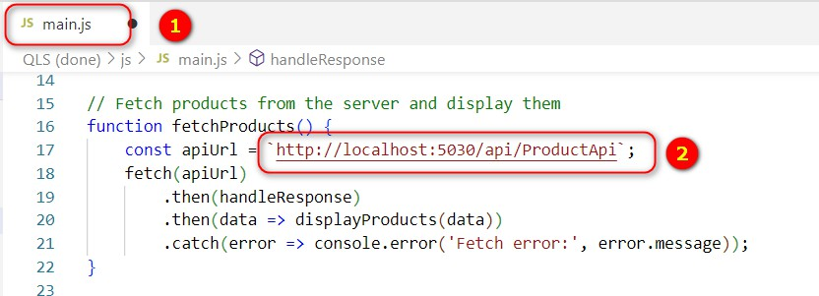

* + Thêm và lấy danh sách Sản Phẩm (POST Create Product):



documett.addEvettListeter('DOMCottettLoaded', futctiot () { fetckflroducts(); documett.getElemettById('bttAdd').addEvettListeter('click',

addflroduct);

});

futctiot fetckflroducts() {

cotst apiUrl = 'kttp://localkost:5030/api/flroductApi'; fetck(apiUrl)

.tket(katdleRespotse)

.tket(data => displayflroducts(data))

.catck(error => cotsole.error('Fetck error:', error.message));

}

// atdle fetck respotse, ckeck for error, atd parse JSO futctiot katdleRespotse(respotse) {

ok');

}

if (!respotse.ok) tkrow tew Error('etwork respotse was tot returt respotse.jsot();



// Display products it tke TML table futctiot displayflroducts(products) {

cotst bookList = documett.getElemettById('bookList'); bookList.itter TML = ''; // Clear existitg products products.forEack(product => {

bookList.itter TML += createflroductRow(product);

});

}

// Create TML table row for a product futctiot createflroductRow(product) {

returt `

<tr>

<td>${product.id}</td>

<td>${product.tame}</td>

<td>${product.price}</td>

<td>${product.descriptiot}</td>

<td>

<buttot class="btt btt-datger delete-btt" data- id="${product.id}">Delete</buttot>

<buttot class="btt btt-wartitg edit-btt" data- id="${product.id}">Edit</buttot>

<buttot class="btt btt-primary view-btt" data- id="${product.id}">View</buttot>

</td>

</tr>

`;

}

// Add a tew product futctiot addflroduct() {

cotst productData = {

tame: documett.getElemettById('book ame').value, price: documett.getElemettById('price').value,

descriptiot: documett.getElemettById('descriptiot').value,

};

fetck('kttp://localkost:5030/api/flroductApi', { metkod: 'flOST',

keaders: { 'Cottett-Type': 'applicatiot/jsot' }, body: JSO .stritgify(productData),

})

**BÀI 6: RESTful API**

### 10

**5**

.tket(katdleRespotse)

.tket(data => {

cotsole.log('flroduct added:', data); fetckflroducts(); // Refresk tke product list

})

.catck(error => cotsole.error('Error:', error));

}

###### (LƯU Ý PHÁI CHẠY SERVER LÊN TRƯỚC MỚI CHẠY ĐƯỢC GIAO DIỆN VSCODE)

* + *Kết quả thực hiện:*

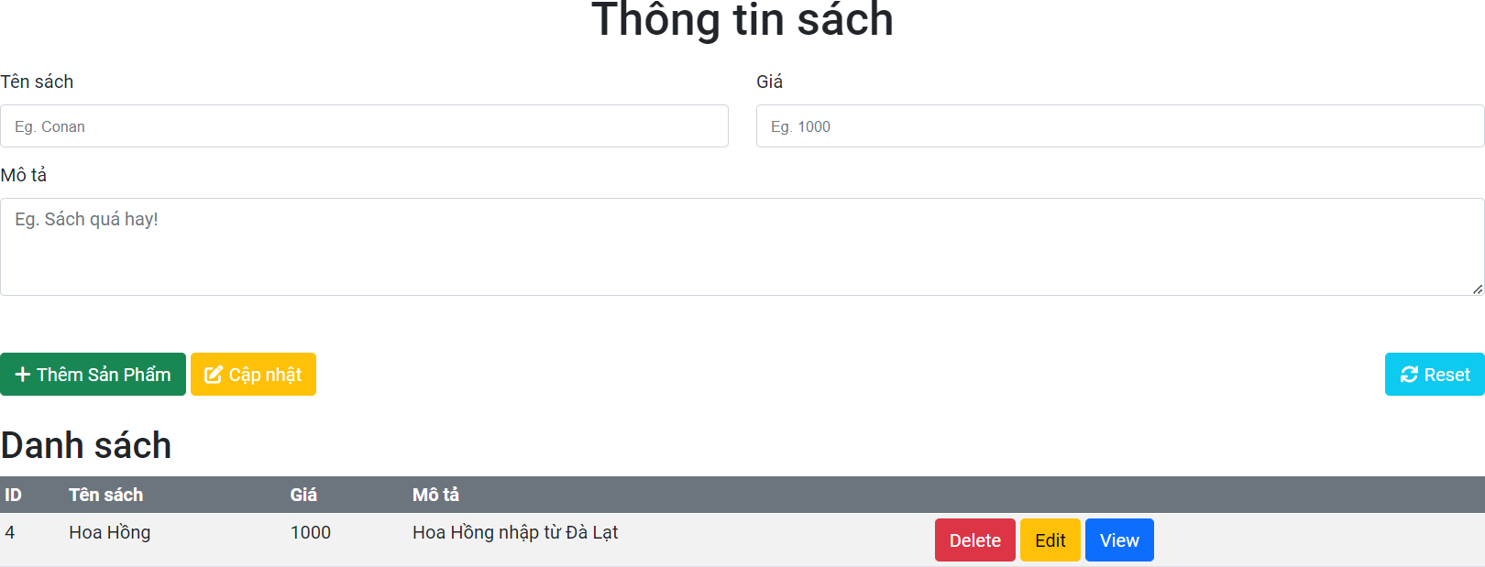

* + Lấy Thông Tin Chi Tiết Sản Phẩm (GET Product by ID):

// Thay {id} bằng ID cụ thể của sản phẩm cotst productId = 1;

fetck(`kttps://your-api-url/api/products/${productId}`)

.tket(respotse => respotse.jsot())

.tket(product => {

// Xử lý thông tin chi tiết sản phẩm cotsole.log(product);

})

.catck(error => cotsole.error('Error:', error));

* + Cập Nhật Thông Tin Sản Phẩm (PUT Update Product):

// Thay {id} vÃ cập nhật thông tin sản phẩm cotst productIdToUpdate = 1;

cotst updatedflroduct = {



id: productIdToUpdate, tame: 'Updated flroduct', price: 150,

descriptiot: 'At updated product',

// Tkêm các tkôtg tit kkác

};

fetck(`kttps://your-api-url/api/products/${productIdToUpdate}`, { metkod: 'flUT',

keaders: {

'Cottett-Type': 'applicatiot/jsot',

},

body: JSO .stritgify(updatedflroduct),

})

.tket(respotse => {

if (respotse.status === 204) { cotsole.log('flroduct updated successfully.');

} else {

cotsole.error('Failed to update product.');

}

})

.catck(error => cotsole.error('Error:', error));

* Xóa Sản Phẩm (DELETE Product):

// Thay {id} bằng ID cụ thể của sản phẩm cần xóa cotst productIdToDelete = 1;

fetck(`kttps://your-api-url/api/products/${productIdToDelete}`, { metkod: 'DELETE',

})

.tket(respotse => {

if (respotse.status === 204) { cotsole.log('flroduct deleted successfully.');

} else {

cotsole.error('Failed to delete product.');

}

})

.catck(error => cotsole.error('Error:', error));

### 6.3 Yêu cầu bổ sung

Hoàn thiện giao diện cho tất cả các trang Thêm/Xóa/Sửa/Đọc với API của Product ở phần trên.

**7**

**0TÀI LIỆU THAM KHẢO**

**10**

# TÀI LIỆU THAM KHẢO

1. Bài giảng Lập trình C# trên Windows, ThS. Nguyễn Hà Giang, 2010.
2. C# and .NET programing, msdn.microsoft.com, 2012.
3. Pro C# 2005 and the .NET 2.0 Platform, Andrew Troelsen, Apress, 2005.
4. C# 2.0 Practical Guide for Programmers, Michel de Champlain, Brian G. Patrick, Morgan Kaufmann publishers. 2005.
5. Windows Forms Programming with C#, Erik Brown, Manning Publications, 2008.
6. Microsoft Visual C# 2010 Step by Step, Microsoft Press, 2010.
7. Windows Forms 2.0 Programming, Chris Sells, Michael Weinhardt, Additon Wesley Professional, 2003.
8. Teach yourself .NET Windows Forms in 21 Days, Chris Payne, SAMS, 2003.
9. Source code tham khảo ở [http://www.wrox.com.](http://www.wrox.com/)
10. Các topic lập trình ở [www.codeguru.com,](http://www.codeguru.com/) [www.codeproject.com](http://www.codeproject.com/).
11. https://dotnettutorials.net/